

软件系统分析与设计综合实践

题目： | 校园失物招领智能匹配平台

学 院： | 信息工程学院
班 级： | 软工1班
成 员： | 何伟铭（24012136）、李璟阳（24011989）、张恩童（24012121）、马廷云（24090054）
指导老师： | 卢勇

目 录
右
目 录 2
第 1 章 课程设计的目的与要求 4
1.1 开发与运行环境 4
第 2 章 系统需求分析 4
2.1 用户分析 4
2.2 功能需求 6
2.3 非功能需求 8
2.4 类图分析 8
2.5 关键活动分析 9
第 3 章 系统总体设计 11
3.1 架构设计 12
3.2 功能模块设计 13
3.3 技术选型 14
3.4 接口规范 14
第 4 章 数据库设计 14
4.1 数据库表清单 14
4.2 数据表之间的关系 15
4.3 数据库表结构 16
4.4 向量与索引设计 19
第 5 章 交互界面设计 19
5.1 设计原则 19
5.2 界面原型 19
5.3 页面层级与命令组织 25
5.4 前端运行截图 26
第 6 章 详细设计 34
6.1 业务流程设计 34
6.2 时序设计 36
6.3 核心类职责 38
6.4 智能匹配算法设计 39
第 7 章 系统实现 39
7.1 实现环境 39
7.2 后端业务服务实现 39
7.3 智能匹配引擎实现 41
7.4 前端实现 41
7.5 安全实现 42
7.6 关键代码 42
第 8 章 系统测试 43
8.1 测试计划与环境 43
8.2 白盒测试 44
8.3 黑盒测试 45
8.4 接口测试 50
8.5 集成测试 53
8.6 系统测试 55
8.7 性能与安全测试 56
8.8 智能匹配算法效果评估 57
第 9 章 总结与展望 59
9.1 完成情况 59
9.2 问题与解决 59
9.3 不足与展望 60
参考文献 61
附录 61
附录 A 源代码说明 61
附录 B 完整测试用例表 61
附录 C 前端页面截图集 71
附录 D 数据库脚本与其他材料 73

键目录，选择"更新域"可刷新页码。

第 1 章 课程设计的目的与要求
本课程旨在综合运用软件系统分析与设计的理论知识与方法，通过完成一个完整软件系统的需求分析、总体设计、详细设计、编码实现与测试，培养学生在真实项目中的系统分析能力、架构设计能力、团队协作能力与工程实践能力。要求以小组为单位自选课题，按照软件工程规范完成各阶段文档与系统实现，并最终提交设计报告。
本课题题目为"校园失物招领智能匹配平台"。主要目标包括：
（1）失物/招领信息发布与管理（含图片上传、分类检索）；
（2）基于文本语义向量（BGE）与图像向量（CLIP）的双模态智能匹配，自动为失物推荐可能的招领候选；
（3）认领申请—审核—核销码确认的全流程闭环，认领凭证 AES 加密存储，联系方式分级可见；
（4）信用分体系，对冒领等恶意行为进行约束；
（5）站内消息通知与后台管理（用户管理、信息审核、争议仲裁）。

1.1 开发与运行环境
开发环境：Windows 11；JDK 17（后端）；Node.js + pnpm（前端）；Python 3.11 + venv（匹配引擎）；IntelliJ IDEA、VS Code；Apifox（接口设计与联调）；Git + GitHub（协作与版本管理）。
运行环境：后端 Spring Boot 3（内嵌 Tomcat）；前端 Vite 构建静态资源；匹配引擎 FastAPI + Uvicorn；数据库 PostgreSQL 16 + pgvector 0.8.6（Docker 容器 lnf-postgres）。
主要模型与依赖：BGE-small-zh（中文文本向量，512 维）、CLIP-ViT-B-32（图像向量，512 维）、Spring Security + JWT、MyBatis、Element Plus。

第 2 章 系统需求分析

2.1 用户分析
通过问卷调研（面向本校学生发放，问卷与统计见仓库 docs/research/）与对学校官方失物招领系统的竞品分析（见 docs/research/竞品分析-民大官方失物招领系统.md），确定四类目标角色：
表 2-1 用户角色与核心诉求表
角色 | 说明 | 核心诉求
失主（注册用户） | 丢失物品的师生 | 快速发布、被动接收匹配结果、找回物品
拾获者（注册用户） | 捡到物品的师生 | 低门槛发布、避免被冒领、获得信用激励
认领审核员 | 可由教师/管理员兼任 | 处理核验争议、仲裁
系统管理员 | 运营方 | 内容审核、用户与信用管理、运营数据
调研结论：失主痛点是现有系统只能靠人工逐条浏览招领信息、效率低，且担心公开联系方式带来骚扰；拾主痛点是缺乏可信的认领核验机制、担心物品被冒领；管理员需要信息审核与操作审计能力。上述结论支持本系统确立"智能匹配 + 隐私保护 + 信用约束"三大核心设计目标。
针对本校师生共回收有效问卷 114 份。核心统计如下：有丢失经历的比例为 50.9%（丢过 1–2 次 36.0%、3 次及以上 14.9%）；寻找渠道高度分散，班级群 70.2%、朋友圈 60.5%，而使用官方平台者仅 30.7%，另有 25.4% 表示"没找，自认倒霉"；通过现有方式找回成功率普遍偏低，仅 2.6% 能 100% 找回，70.2% 找回率不足 60%。统计图如下：
问卷统计图 1：丢失经历分布
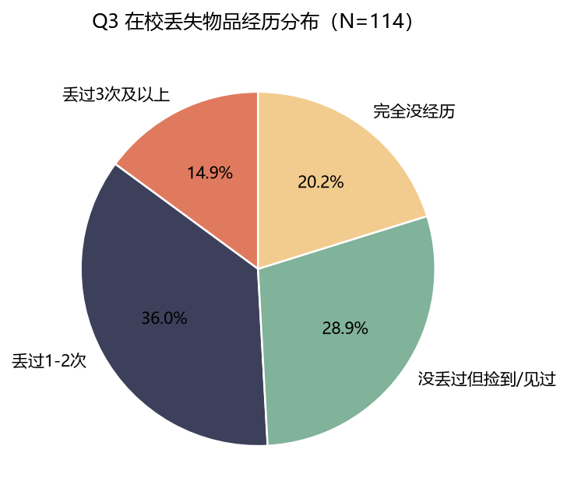
问卷统计图 2：寻找渠道分布
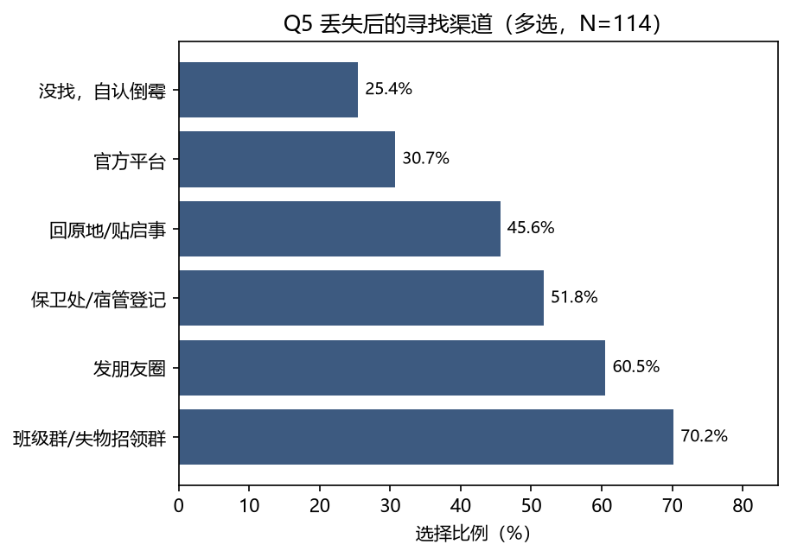

2.2 功能需求
系统总体功能分为七大模块：用户与认证、信息发布、智能匹配、认领与核销、信用体系、消息通知、后台管理。核心用例清单如下，详细用例规约（前置条件、基本流、扩展流）见需求规格说明书 v1。
表 2-2 核心用例清单表
用例编号 | 用例名称 | 参与者
UC-01 | 发布失物启事并接收智能匹配 | 失主、匹配引擎
UC-02 | 发布招领信息（含隐藏特征登记） | 拾获者
UC-03 | 认领核验与线下核销 | 失主、拾获者、审核员
UC-04 | 争议申诉与仲裁 | 审核员
UC-05 | 运营数据看板查看 | 管理员
UC-06 | 内容审核与违规处理 | 管理员、审核员
UC-07 | 注册登录与信用分管理 | 所有用户
系统用例总图与四个分模块用例图如下，用例编号与表 2-2 一致（UC-01~UC-07），详细用例规约见需求规格说明书 v1：
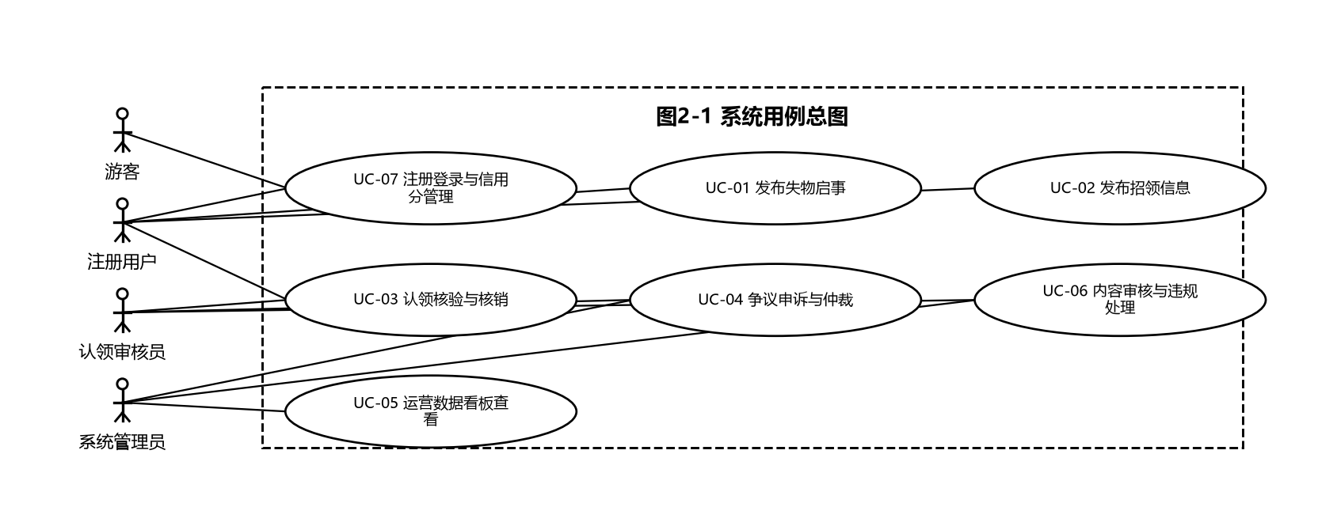
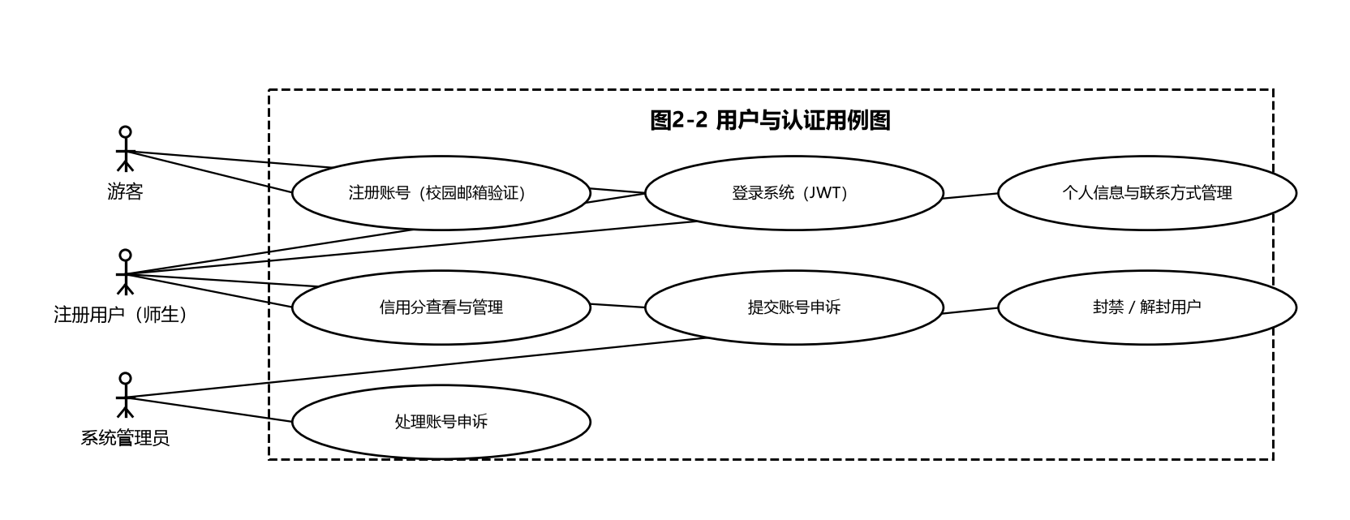
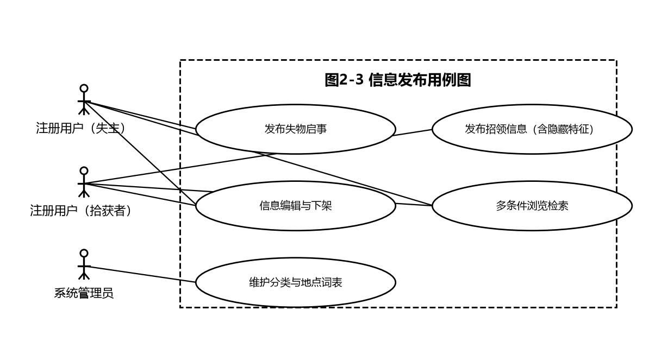
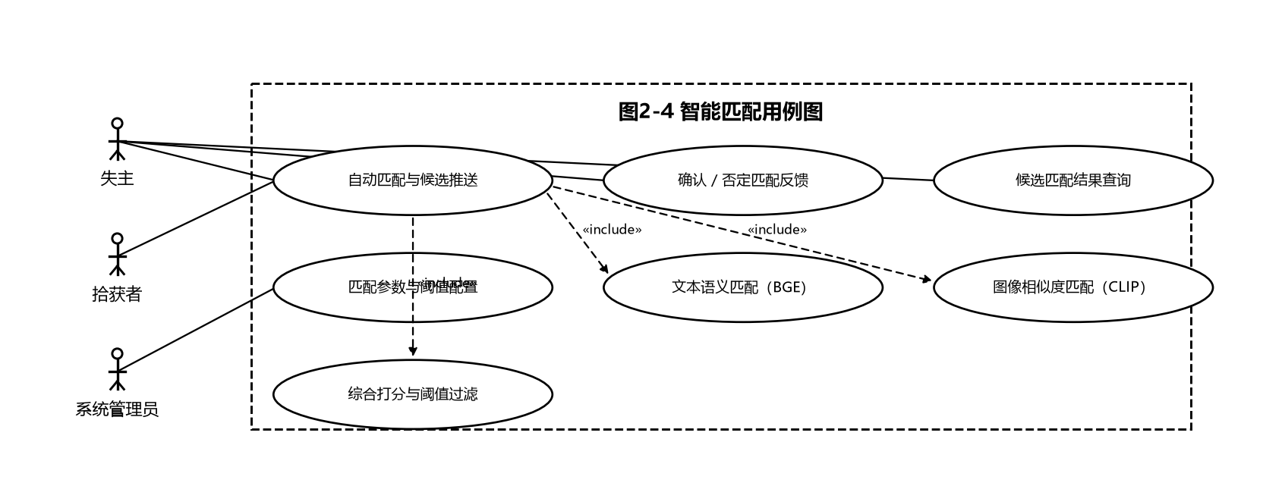
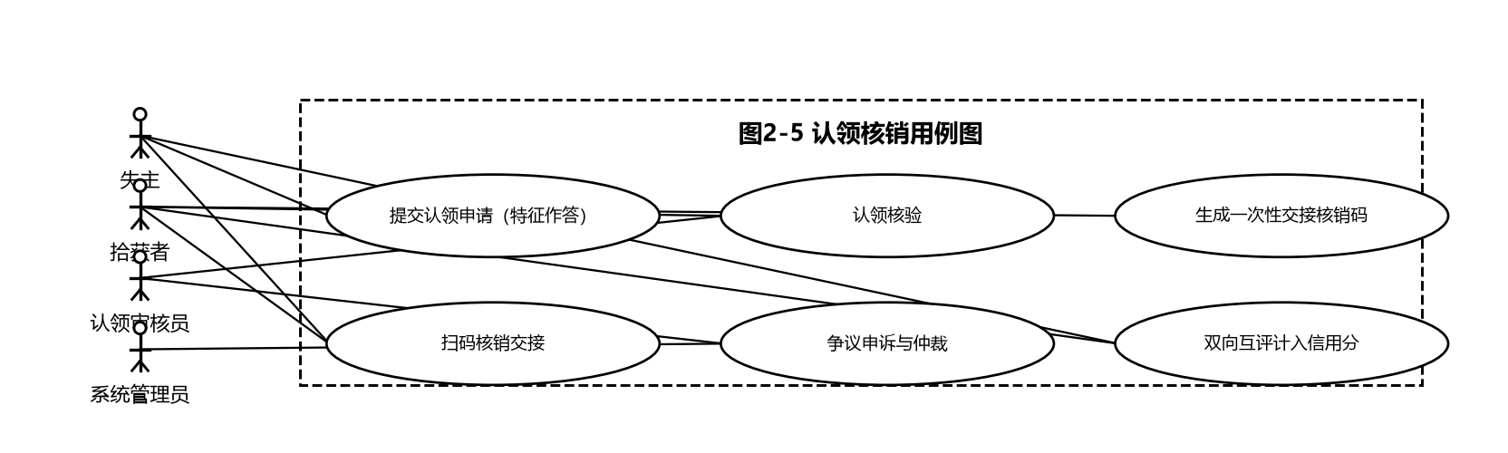

2.3 非功能需求
性能：列表接口响应不超过 500 ms（单表分页 + 索引支撑）；匹配计算由独立引擎异步完成，不阻塞发布主流程。安全：密码 BCrypt 哈希存储，接口 JWT 鉴权，认领凭证 AES 加密，联系方式按认领流程阶段释放。可靠性：关键操作（审核、核销、信用分变动）留审计日志，可追溯。易用性：核心操作三步内可达（见第 5 章）。

2.4 类图分析
核心实体类：User、Item、ItemFeature、Match、Claim、Message、CreditLog，辅以字典类 Category、Location 与审计类 AuditLog。后端按 Controller / Service / Mapper 三层组织，共 10 个 Controller 对应 10 个业务域。类属性与方法以第 4 章数据库设计定稿为准。
核心实体类图如下（与第 4 章数据库表结构一一对应，含主外键与多重性）：
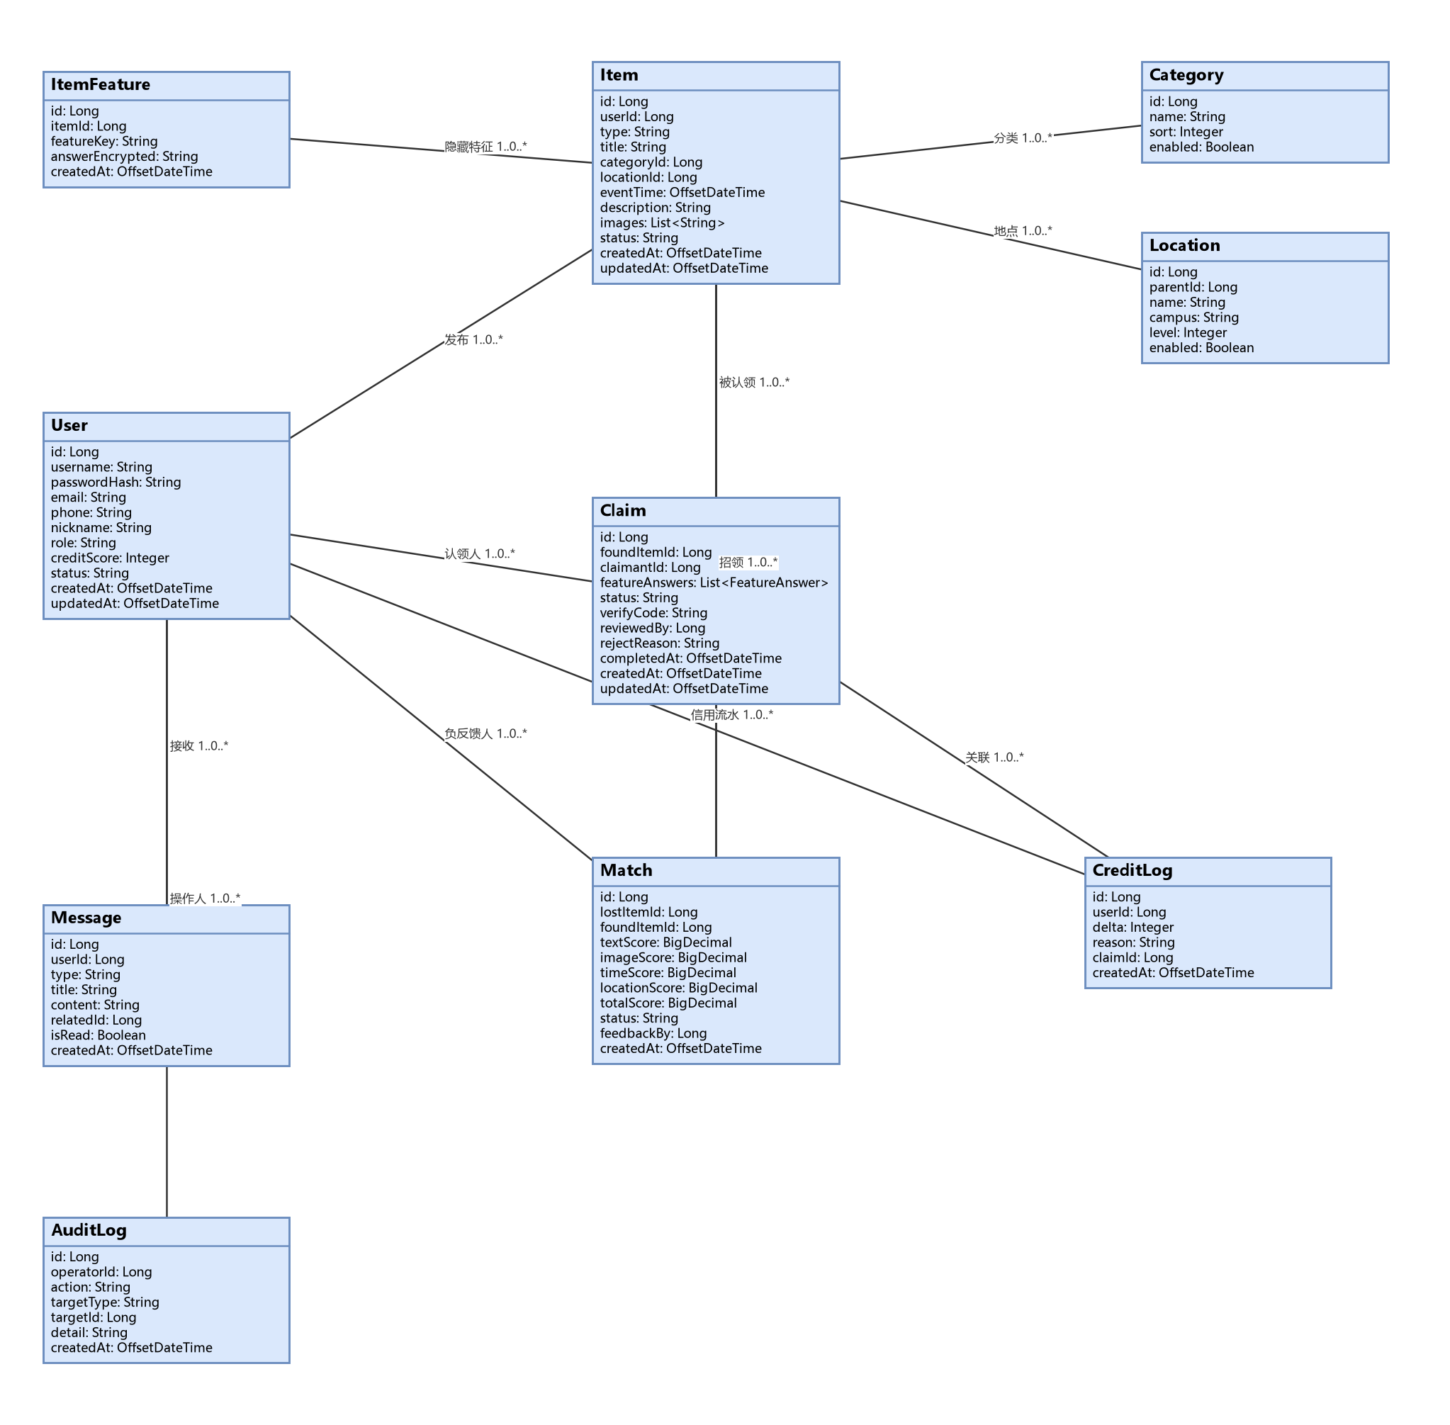

2.5 关键活动分析
信息发布与认领核销两个关键业务的活动图如下：
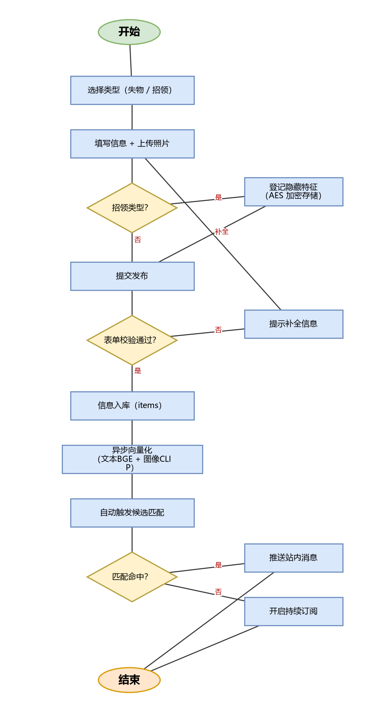
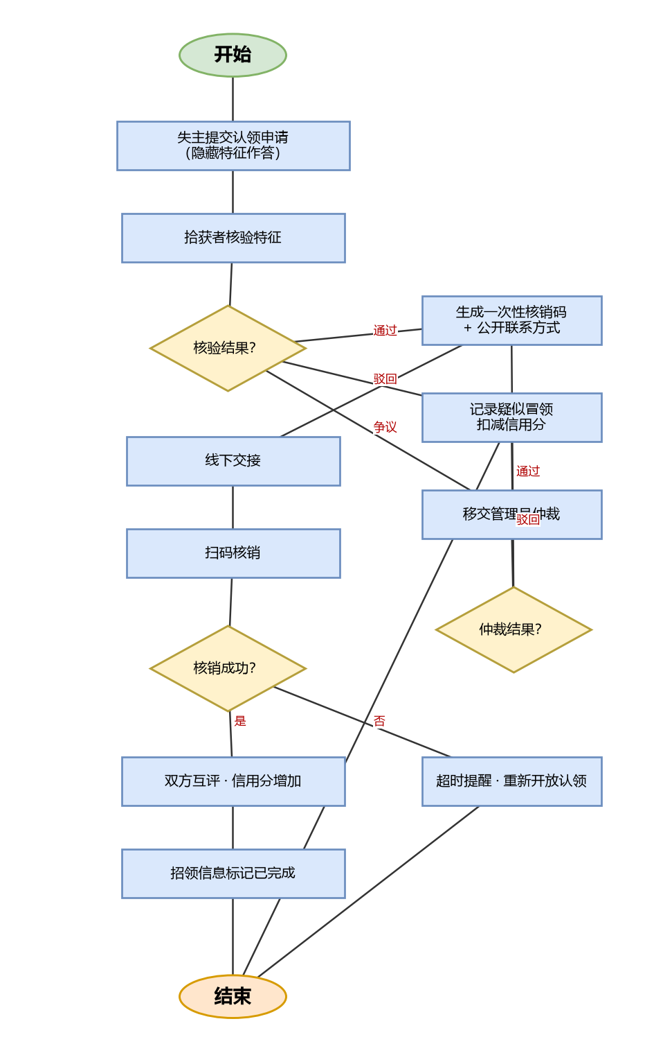

第 3 章 系统总体设计

3.1 架构设计
系统采用前后端分离的三层架构：Vue 3 前端、Spring Boot 业务服务、FastAPI 智能匹配引擎，数据层为 PostgreSQL + pgvector。各层通过 RESTful API 通信，接口契约由 OpenAPI 文档统一约束；匹配引擎作为独立微服务与业务服务 HTTP 集成，业务数据与向量数据同库存储。
系统采用前后端分离三层架构（图 3-1），匹配引擎为独立 FastAPI 微服务；部署采用 Docker Compose（图 3-2），数据库与业务服务容器化运行：
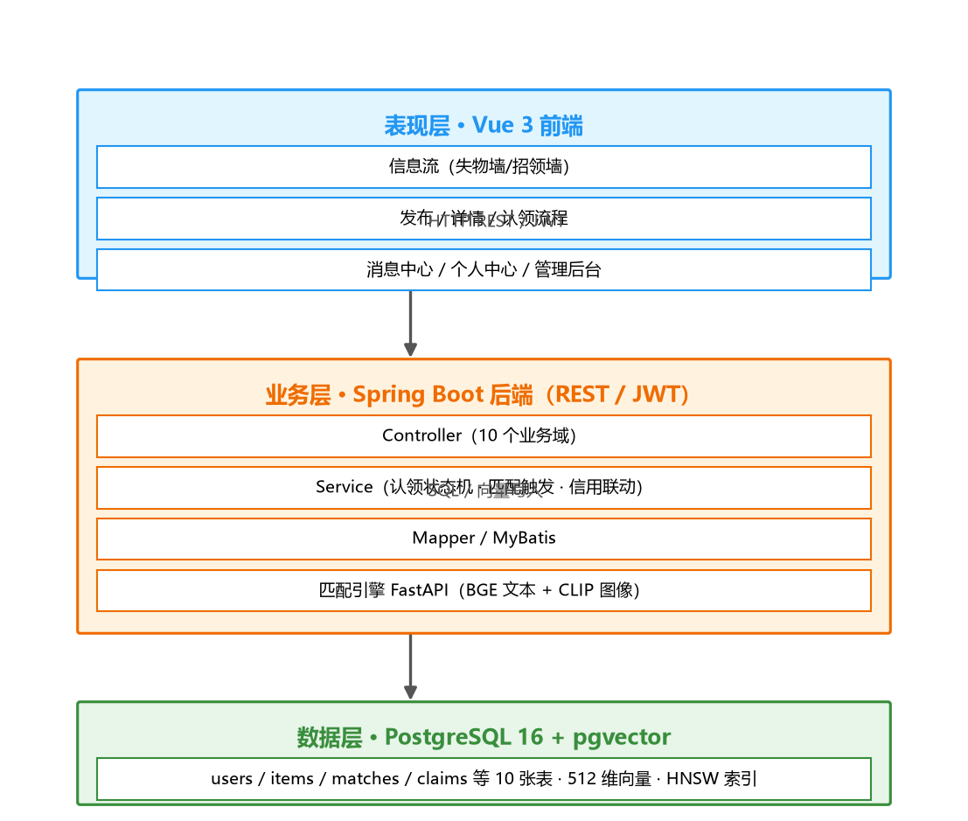
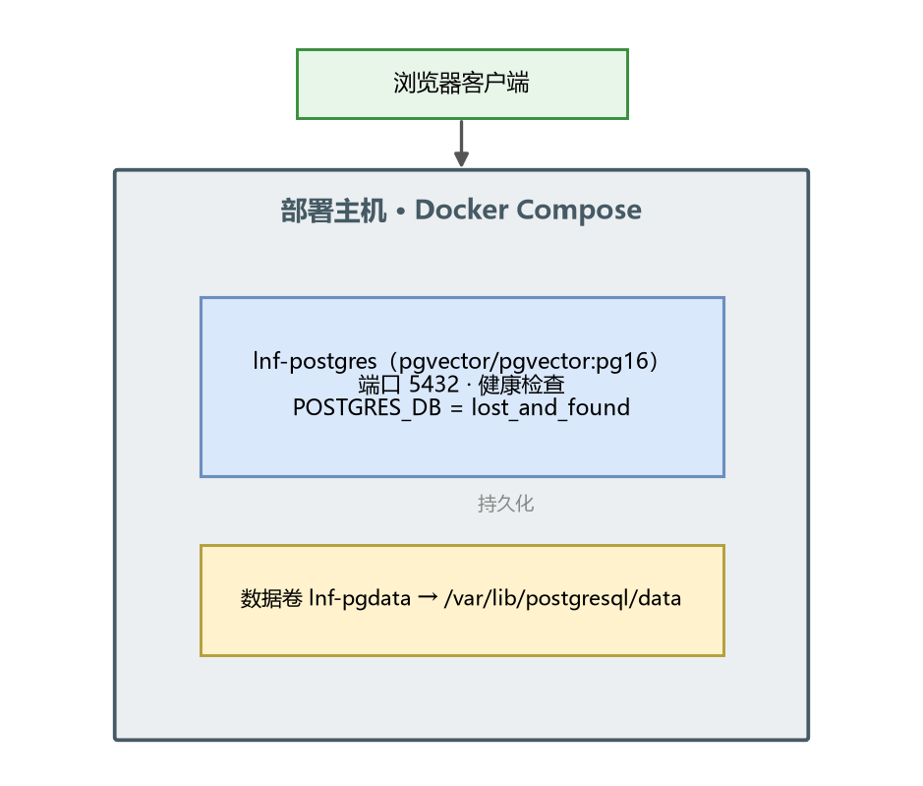

3.2 功能模块设计
系统面向校内师生，提供"丢失发布—智能匹配—认领审核—线下核销—信用约束"的完整失物招领闭环。
（1）用户与认证模块：学号注册、JWT 登录、角色区分（普通用户/管理员）；
（2）信息发布模块：失物/招领发布、图片上传、信息编辑与下架、按类别/地点/关键词检索；
（3）智能匹配模块（核心创新点）：双模型向量化（文本 BGE + 图像 CLIP）、pgvector 近邻检索、加权综合评分、阈值过滤与候选推送；
（4）认领与核销模块：认领申请、凭证 AES 加密、发布者审核、一次性核销码线下确认、争议提交与管理员仲裁；
（5）信用体系模块：认领成功加分、恶意认领扣分、信用分流水可查；
（6）消息通知模块：匹配提醒、认领进度、审核结果等站内消息；
（7）后台管理模块：用户管理、信息审核、争议仲裁、系统参数配置。
与学校现有官方失物招领系统相比，本系统的差异化设计在于：（1）引入文本+图像双模态智能匹配，替代纯人工浏览；（2）认领凭证加密与联系方式分级可见，保护用户隐私；（3）核销码闭环与信用分体系，防止冒领。
系统七大功能模块结构如下（图 3-3）：
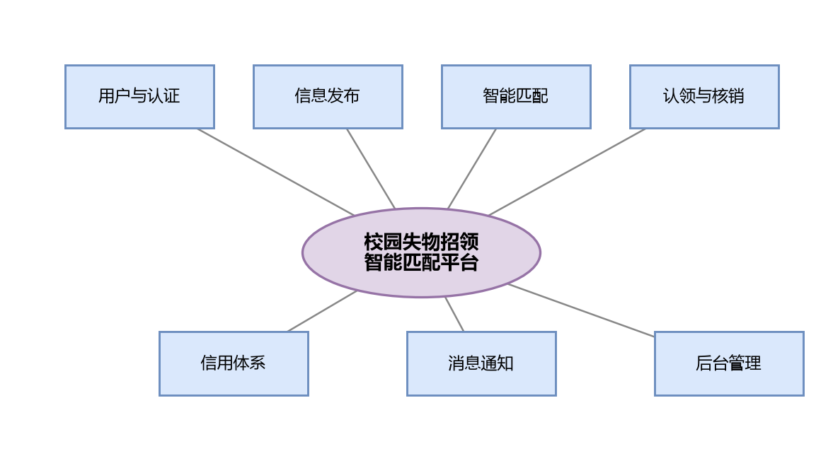

3.3 技术选型
表 3-1 技术选型表
层次 | 技术 | 版本
前端 | Vue 3 + Vite + Element Plus + Pinia（pnpm 构建） | Vue 3.x
后端 | Java + Spring Boot + Spring Security(JWT) + MyBatis | Java 17 / Boot 3
匹配引擎 | Python FastAPI + BGE-small-zh + CLIP-ViT-B-32 | Python 3.11
数据库 | PostgreSQL + pgvector 向量扩展 | 16 / 0.8.6
部署 | Docker Compose（数据库容器） | —
协作 | Git + GitHub + Apifox 接口契约 | —

3.4 接口规范
系统共设计 42 个 RESTful 接口，通过 OpenAPI 3.0 规范文档（api/openapi.json）完整定义，并在 Apifox 中建立接口项目用于团队协作与 Mock 联调。接口统一约定：除注册登录外均需携带 JWT；响应统一为 { code, message, data } 结构；隐私字段（联系方式）在认领通过前一律不返回。接口清单与用例见 8.4 节。

第 4 章 数据库设计

4.1 数据库表清单
系统采用 PostgreSQL 16 数据库（Docker 部署，启用 pgvector 0.8.6 向量扩展），共设计 11 张数据表：users（用户）、categories（物品类别字典）、locations（地点字典）、items（失物/招领信息）、item_features（物品特征与向量）、matches（匹配记录）、claims（认领申请）、messages（站内消息）、credit_logs（信用分流水）、audit_logs（管理操作审计）、system_configs（系统参数配置，后台"系统设置"页持久化）。
目前已导入 205 条演示数据（102 条失物 + 103 条招领）及 205 张实物照片，其中 82 对为人工标注的真实匹配对，用于匹配算法阈值实验（见 8.8 节）。

4.2 数据表之间的关系
users 与 items 为一对多（一个用户可发布多条信息）；items 与 item_features 为一对一；失物与招领两类 items 通过 matches 表构成多对多匹配关系；claims 关联认领人与招领信息（多对一）；messages 关联用户与业务对象；credit_logs、audit_logs 分别记录用户信用变更与管理员操作，均与 users 多对一关联。类别 categories 与地点 locations 为字典表，被 items 引用。
数据库 ER 图如下，与表 4-1~4-10 一一对应，连线标注一对多关系（图 4-1）：
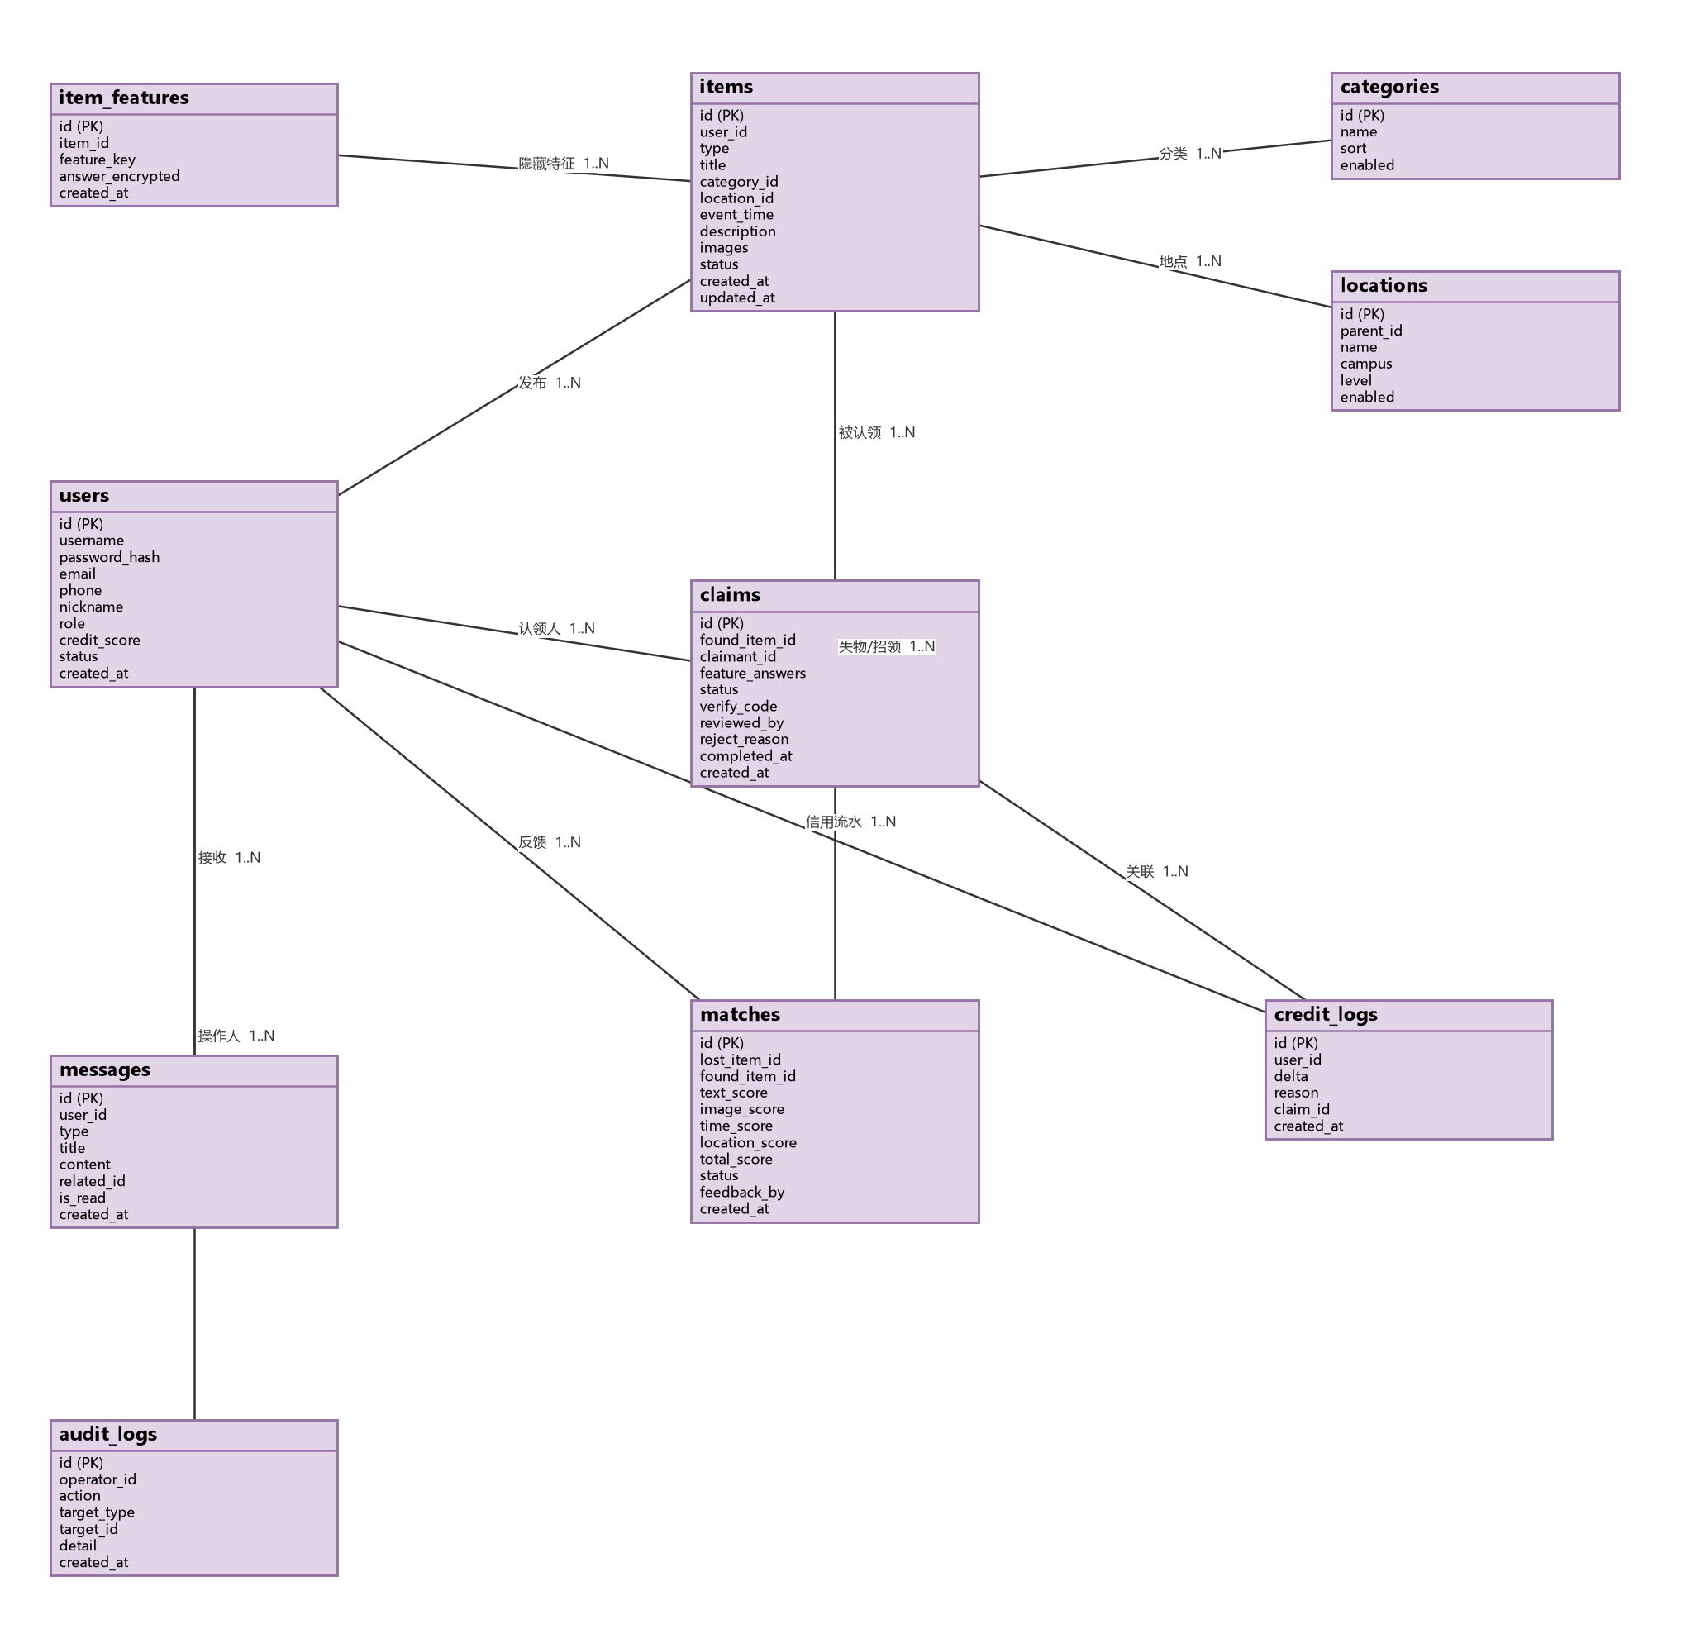

4.3 数据库表结构
关键表结构说明如下，完整 DDL 见仓库 db/init.sql。
（1）users：用户表，含学号、手机号、密码哈希（BCrypt）、信用分（默认 100）、角色（用户/管理员）等字段；
（2）items：物品信息表，含类型（lost/found）、标题、描述、类别、地点、丢失/拾获时间、状态（open/matched/closed）、联系方式可见标志 contact_visible 等；
（3）item_features：物品特征表，存储 AES 加密的认领凭证特征及 512 维文本向量、512 维图像向量（pgvector vector(512) 类型）；
（4）matches：匹配记录表，记录失物与招领的配对关系、综合相似度得分、状态（待确认/已确认/已忽略）；
（5）claims：认领申请表，含申请说明、加密凭证、审核状态、一次性核销码、核销时间；
（6）credit_logs / audit_logs：信用分变更流水与管理员操作审计，保证关键操作可追溯。
十张数据表完整字段定义如下（字段/类型/约束/默认值/说明，与 db/init.sql 完全一致）：
表4-1 users 用户表
字段 | 类型 | 约束 | 默认值 | 说明
id | BIGSERIAL | 主键 | 自增 | 用户ID
username | VARCHAR(50) | NOT NULL / UNIQUE | — | 登录名
password_hash | VARCHAR(100) | NOT NULL | — | BCrypt 密码哈希
email | VARCHAR(100) | NOT NULL / UNIQUE | — | 校园邮箱（注册验证）
phone | VARCHAR(20) | 可空 | NULL | 联系方式（匹配确认后可见）
nickname | VARCHAR(50) | 可空 | NULL | 昵称
role | VARCHAR(20) | NOT NULL | 'USER' | USER / REVIEWER / ADMIN
credit_score | INT | NOT NULL | 100 | 信用分，初始 100
status | VARCHAR(20) | NOT NULL | 'ACTIVE' | ACTIVE / BANNED
created_at | TIMESTAMPTZ | NOT NULL | now() | 创建时间
updated_at | TIMESTAMPTZ | NOT NULL | now() | 更新时间
表4-2 categories 物品分类表
字段 | 类型 | 约束 | 默认值 | 说明
id | BIGSERIAL | 主键 | 自增 | 分类ID
name | VARCHAR(30) | NOT NULL / UNIQUE | — | 分类名称
sort | INT | NOT NULL | 0 | 显示排序
enabled | BOOLEAN | NOT NULL | TRUE | 是否启用
表4-3 locations 地点词表
字段 | 类型 | 约束 | 默认值 | 说明
id | BIGSERIAL | 主键 | 自增 | 地点ID
parent_id | BIGINT | 外键→locations | NULL | 父级地点（校区→楼栋）
name | VARCHAR(50) | NOT NULL | — | 地点名称
campus | VARCHAR(20) | NOT NULL | — | 校区（海淀/丰台/跨校区）
level | INT | NOT NULL | 1 | 1=校区 2=楼栋/区域
enabled | BOOLEAN | NOT NULL | TRUE | 是否启用
表4-4 items 失物/招领信息表
字段 | 类型 | 约束 | 默认值 | 说明
id | BIGSERIAL | 主键 | 自增 | 信息ID
user_id | BIGINT | NOT NULL 外键→users | — | 发布者
type | VARCHAR(10) | NOT NULL / CHECK | — | LOST / FOUND
title | VARCHAR(100) | NOT NULL | — | 标题
category_id | BIGINT | NOT NULL 外键→categories | — | 物品分类
location_id | BIGINT | 外键→locations | NULL | 地点（'记不清'可空）
custom_location | VARCHAR(100) | 可空 | NULL | 词表无地点时用户手填地点
event_time | TIMESTAMPTZ | NOT NULL | — | 丢失/拾获时间
description | TEXT | NOT NULL | — | 口语化描述
images | JSONB | NOT NULL | '[]' | 图片路径数组
status | VARCHAR(20) | NOT NULL / CHECK | 'OPEN' | OPEN/MATCHED/CLAIMING/CLOSED/ARCHIVED
text_vector | vector(512) | 可空 | NULL | BGE 文本向量
image_vector | vector(512) | 可空 | NULL | CLIP 图像向量（首图）
created_at | TIMESTAMPTZ | NOT NULL | now() | 创建时间
updated_at | TIMESTAMPTZ | NOT NULL | now() | 更新时间
表4-5 item_features 隐藏特征表
字段 | 类型 | 约束 | 默认值 | 说明
id | BIGSERIAL | 主键 | 自增 | 特征ID
item_id | BIGINT | NOT NULL 外键→items 级联删除 | — | 关联物品
feature_key | VARCHAR(100) | NOT NULL | — | 特征问题（如'卡内姓名'）
answer_encrypted | TEXT | NOT NULL | — | 答案密文（应用层加密）
created_at | TIMESTAMPTZ | NOT NULL | now() | 创建时间
表4-6 matches 匹配记录表
字段 | 类型 | 约束 | 默认值 | 说明
id | BIGSERIAL | 主键 | 自增 | 匹配ID
lost_item_id | BIGINT | NOT NULL 外键→items 级联删除 | — | 失物信息
found_item_id | BIGINT | NOT NULL 外键→items 级联删除 | — | 招领信息
text_score | NUMERIC(5,4) | 可空 | NULL | 文本相似度 0~1
image_score | NUMERIC(5,4) | 可空 | NULL | 图像相似度 0~1
time_score | NUMERIC(5,4) | 可空 | NULL | 时间接近度 0~1
location_score | NUMERIC(5,4) | 可空 | NULL | 地点接近度 0~1
total_score | NUMERIC(5,4) | NOT NULL | — | 加权综合分
status | VARCHAR(20) | NOT NULL / CHECK | 'PENDING' | PENDING/CONFIRMED/REJECTED
feedback_by | BIGINT | 外键→users | NULL | 确认/否认的用户
created_at | TIMESTAMPTZ | NOT NULL | now() | 创建时间
UNIQUE | (lost_item_id, found_item_id) | 联合唯一 | — | 防重复配对
表4-7 claims 认领单表
字段 | 类型 | 约束 | 默认值 | 说明
id | BIGSERIAL | 主键 | 自增 | 认领单ID
found_item_id | BIGINT | NOT NULL 外键→items | — | 被认领的招领信息
claimant_id | BIGINT | NOT NULL 外键→users | — | 认领人（失主）
feature_answers | JSONB | NOT NULL | '[]' | 隐藏特征作答记录
status | VARCHAR(20) | NOT NULL / CHECK | 'PENDING' | PENDING/APPROVED/REJECTED/DISPUTED/COMPLETED/EXPIRED
verify_code | VARCHAR(64) | 可空 | NULL | 一次性交接核销码
reviewed_by | BIGINT | 外键→users | NULL | 核验/仲裁人
reject_reason | VARCHAR(255) | 可空 | NULL | 驳回原因
completed_at | TIMESTAMPTZ | 可空 | NULL | 扫码核销时间
created_at | TIMESTAMPTZ | NOT NULL | now() | 创建时间
updated_at | TIMESTAMPTZ | NOT NULL | now() | 更新时间
表4-8 messages 站内消息表
字段 | 类型 | 约束 | 默认值 | 说明
id | BIGSERIAL | 主键 | 自增 | 消息ID
user_id | BIGINT | NOT NULL 外键→users 级联删除 | — | 接收用户
type | VARCHAR(30) | NOT NULL | — | MATCH_HIT/CLAIM_PROGRESS/REVIEW_RESULT/SYSTEM
title | VARCHAR(100) | NOT NULL | — | 消息标题
content | TEXT | 可空 | NULL | 消息内容
related_id | BIGINT | 可空 | NULL | 关联业务 id（match_id/claim_id）
is_read | BOOLEAN | NOT NULL | FALSE | 是否已读
created_at | TIMESTAMPTZ | NOT NULL | now() | 创建时间
表4-9 credit_logs 信用分流水表
字段 | 类型 | 约束 | 默认值 | 说明
id | BIGSERIAL | 主键 | 自增 | 流水ID
user_id | BIGINT | NOT NULL 外键→users | — | 用户
delta | INT | NOT NULL | — | 正为加分、负为扣分
reason | VARCHAR(100) | NOT NULL | — | 如'如实归还 +5''疑似冒领 -20'
claim_id | BIGINT | 外键→claims | NULL | 关联认领单
created_at | TIMESTAMPTZ | NOT NULL | now() | 创建时间
表4-10 audit_logs 审计日志表
字段 | 类型 | 约束 | 默认值 | 说明
id | BIGSERIAL | 主键 | 自增 | 日志ID
operator_id | BIGINT | 外键→users | NULL | 操作人（审核员/管理员）
action | VARCHAR(50) | NOT NULL | — | 如 CLOSE_ITEM/BAN_USER/ARBITRATE
target_type | VARCHAR(30) | 可空 | NULL | 目标类型
target_id | BIGINT | 可空 | NULL | 目标ID
detail | JSONB | 可空 | NULL | 操作详情
created_at | TIMESTAMPTZ | NOT NULL | now() | 创建时间
表4-11 system_configs 系统参数配置表
字段 | 类型 | 约束 | 默认值 | 说明
config_key | VARCHAR(64) | PRIMARY KEY | - | 配置键，如 match.w1 / match.threshold
config_value | TEXT | NOT NULL | - | 配置值（后台“系统设置”页持久化）
updated_at | TIMESTAMPTZ | NOT NULL | now() | 最近修改时间

4.4 向量与索引设计
物品文本与图像向量以 pgvector vector(512) 类型直接入库，与业务数据同库，避免跨系统一致性维护；近邻检索使用 pgvector 自带的余弦距离算子，配合 items 上类别、地点、时间字段的 B-tree 索引完成先过滤后检索，兼顾精度与性能。

第 5 章 交互界面设计

5.1 设计原则
界面设计遵循"三步内可达核心操作"原则：首页即信息流，详情页一键发起认领，消息中心聚合匹配提醒与认领进度通知。全部界面按此原则完成低保真原型设计（drawio 源文件与 PNG 导出图见仓库 docs/ui/），并直接指导前端开发。

5.2 界面原型
系统共设计 6 张核心界面原型。图 5-1 为信息流（失物墙/招领墙双 Tab 卡片列表），用户进入系统即可浏览全校最新失物与招领信息，顶部提供类别、地点、关键词筛选。
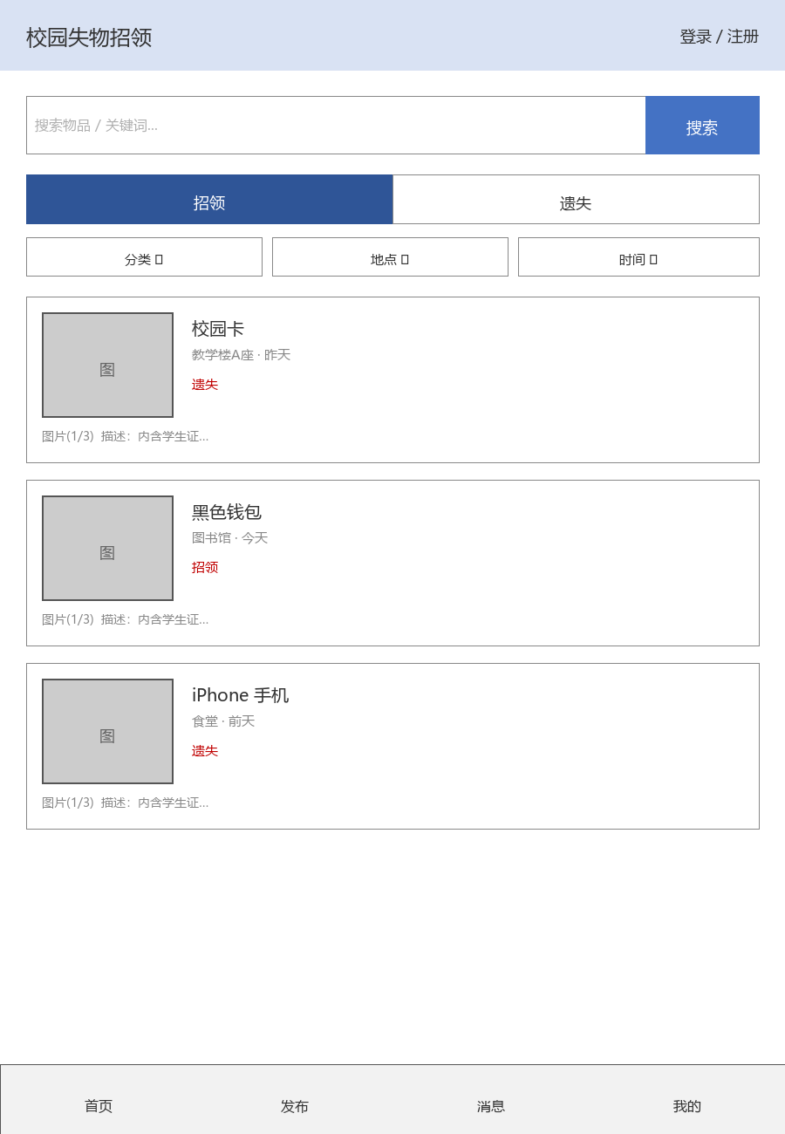
图 5-1 信息流界面原型
图 5-2 为发布页，支持失物/招领两种类型切换，表单包含标题、描述、类别、地点、时间选择与照片上传，提交后系统自动触发向量化与候选匹配。
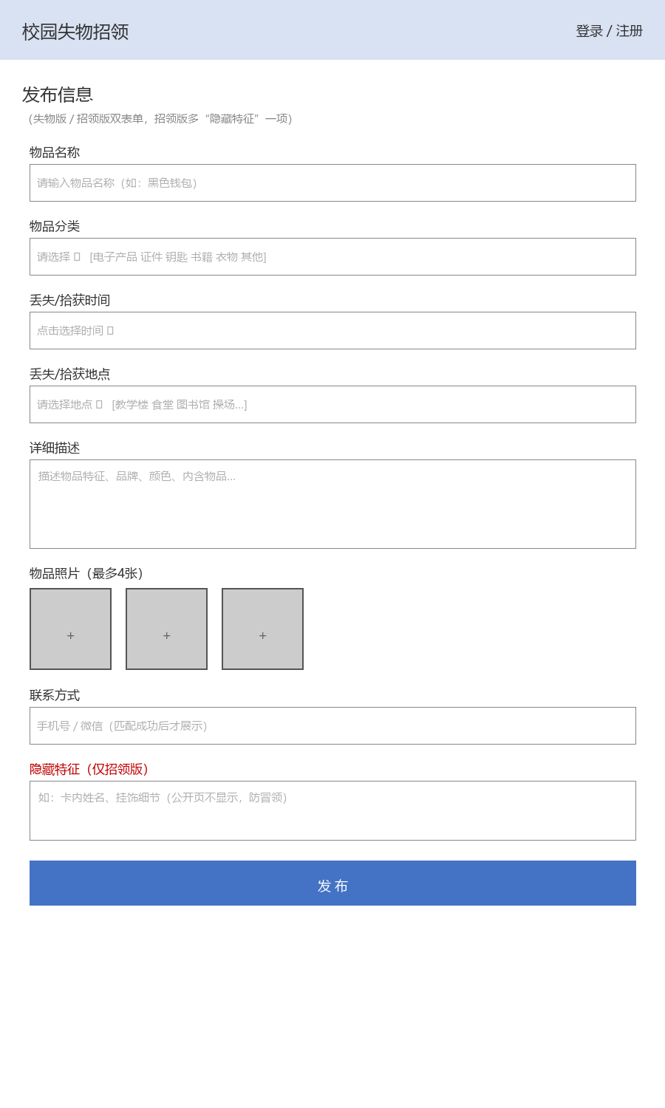
图 5-2 发布页原型
图 5-3 为物品详情页，展示物品图文信息、发布者信用分与"发起认领"入口；联系方式默认隐藏，仅在认领审核通过后向双方公开。
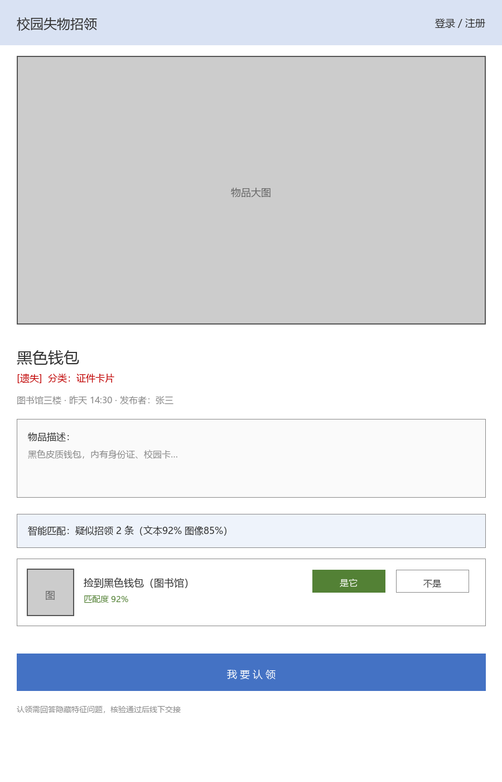
图 5-3 物品详情页原型
图 5-4 为认领流程页，覆盖申请提交（含凭证上传）、发布者审核、核销码线下确认三个阶段，认领进度以步骤条可视化呈现。
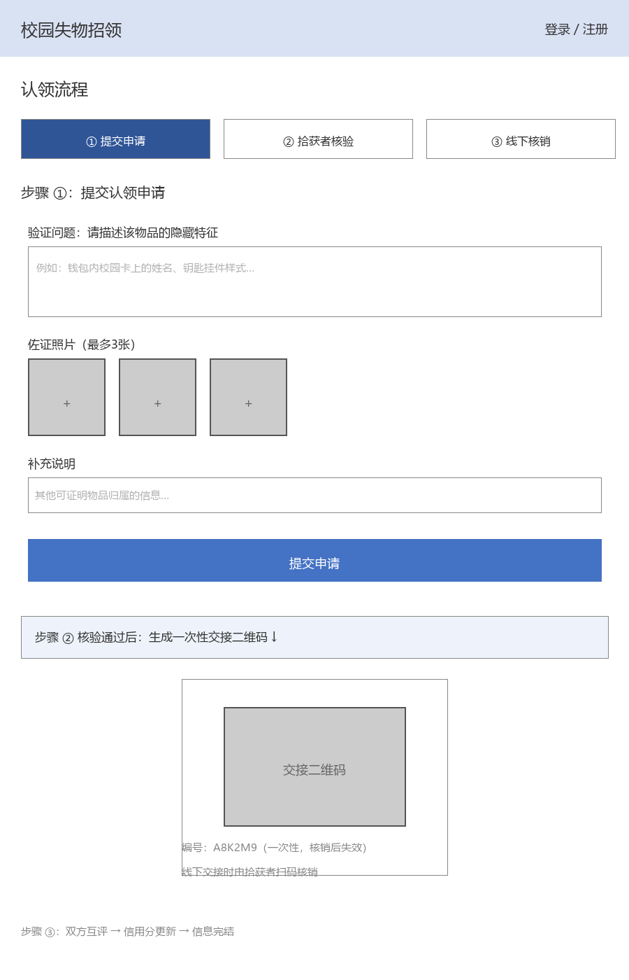
图 5-4 认领流程页原型
图 5-5 为消息中心，聚合匹配提醒、认领进度与审核结果三类站内消息，支持一键全部已读。
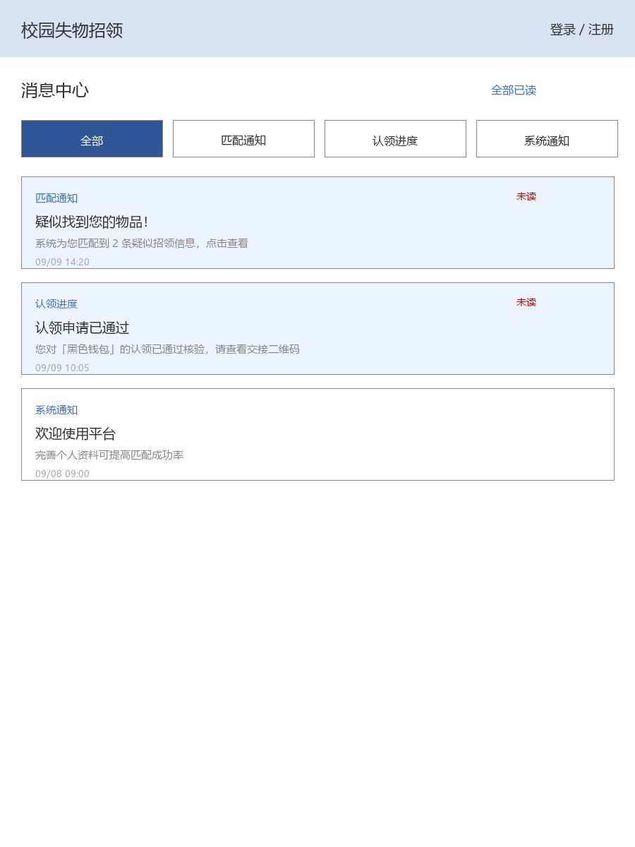
图 5-5 消息中心原型
图 5-6 为管理后台，面向管理员提供用户管理、信息审核、争议仲裁与系统参数配置入口，操作均记入审计日志。
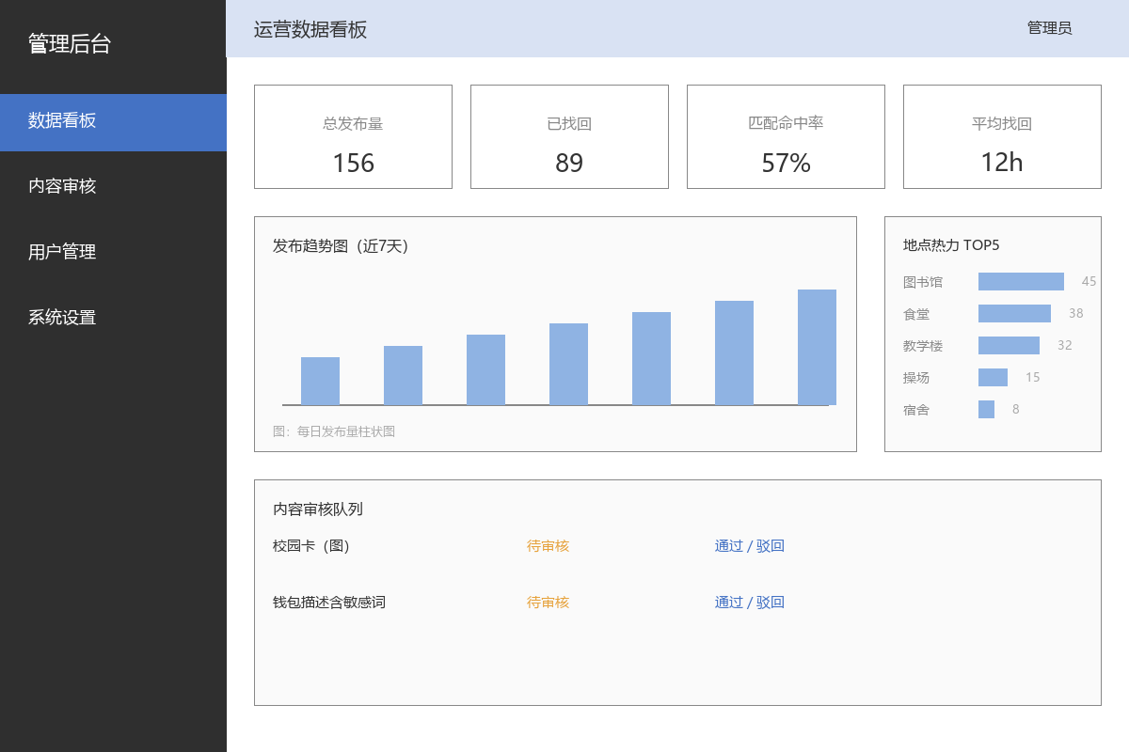
图 5-6 管理后台原型

5.3 页面层级与命令组织
系统页面命令组织采用树状结构，顶层为三大入口：首页信息流（失物墙/招领墙双 Tab）→ 物品详情 → 认领申请/认领进度；发布（发布失物/发布招领）→ 我发布的 → 编辑/下架/审核认领；我的（个人资料/信用分/消息中心/匹配结果）；管理员另含后台管理（用户管理/信息审核/争议仲裁/系统设置）。
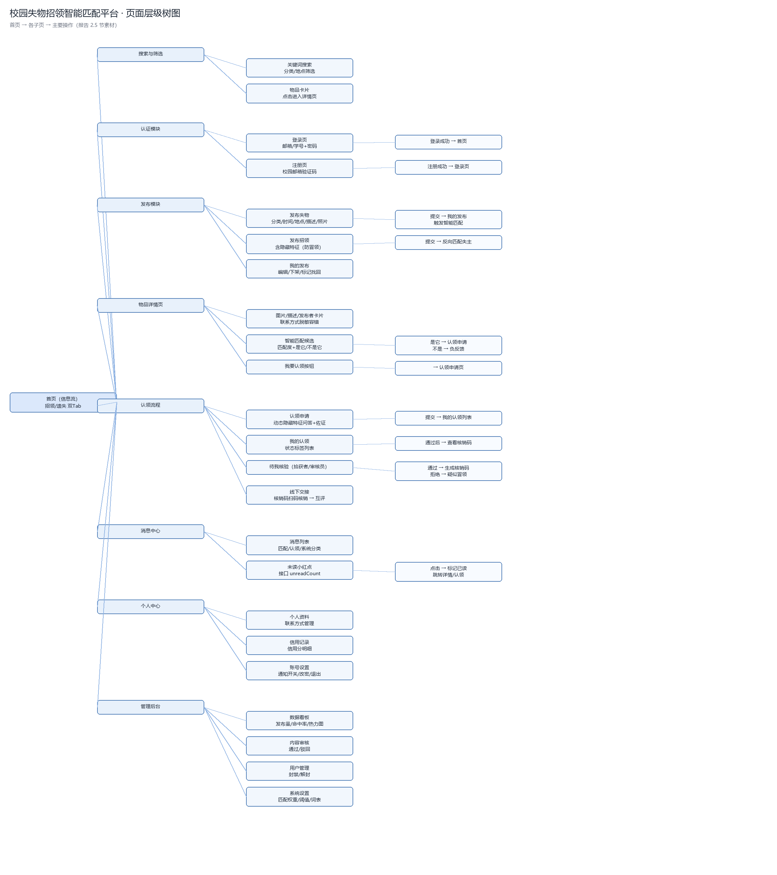
图 5-7 页面层级树图

5.4 前端运行截图
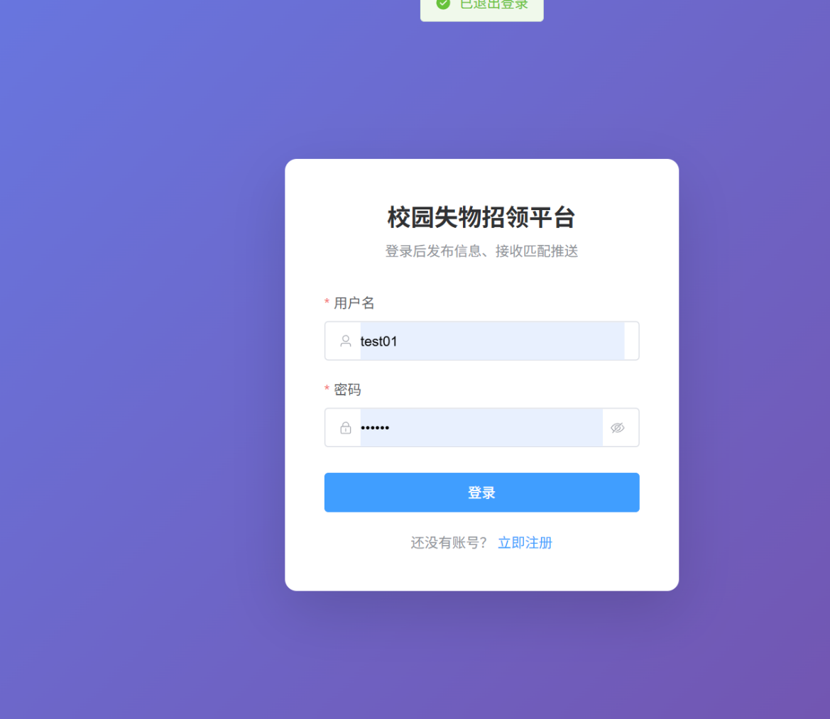
图 5-8 登录页运行截图
登录页采用居中卡片式布局，输入用户名（学号）与密码后由后端校验并签发 JWT，登录成功跳转首页信息流；未登录访问受限页面时自动重定向至此。页面底部提供注册入口，顶部可显示操作反馈提示（如图中“已退出登录”）。
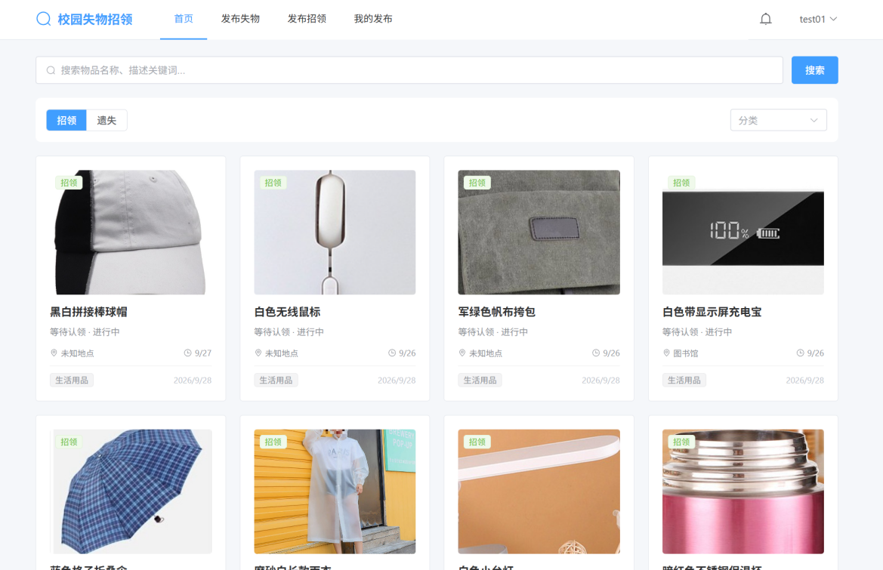
图 5-9 首页信息流运行截图
首页即信息流（失物墙/招领墙双 Tab），顶部提供关键词搜索与分类筛选，主体为卡片网格展示各条招领/失物信息，卡片含物品缩略图、标题、状态（等待认领·进行中）、地点、时间与分类标签，用户可快速浏览与检索。
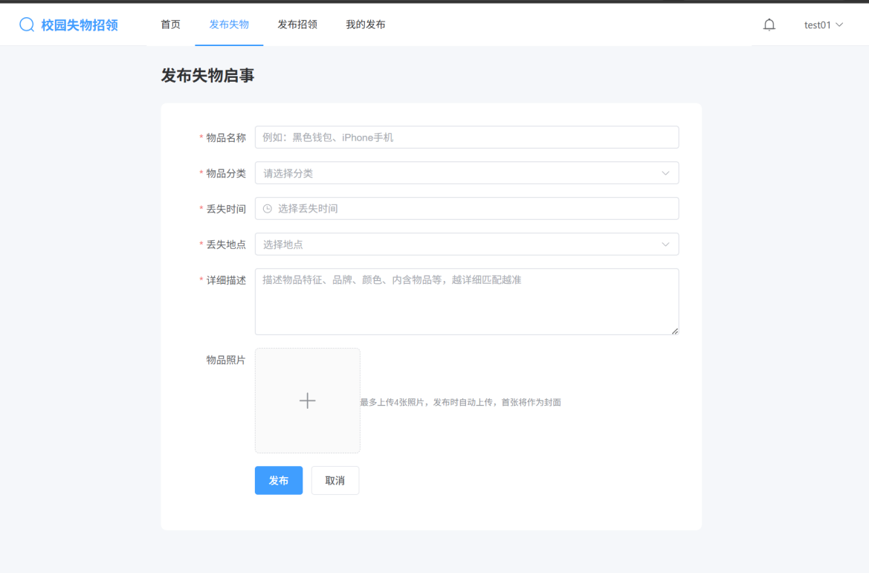
图 5-10 发布失物页运行截图
发布失物页表单包含物品名称、物品分类、丢失时间、丢失地点（校区+具体地点级联选择，支持自定义填写）与详细描述，并可上传至多 4 张照片（首张作为封面），提交后自动触发文本/图像向量化与智能匹配。
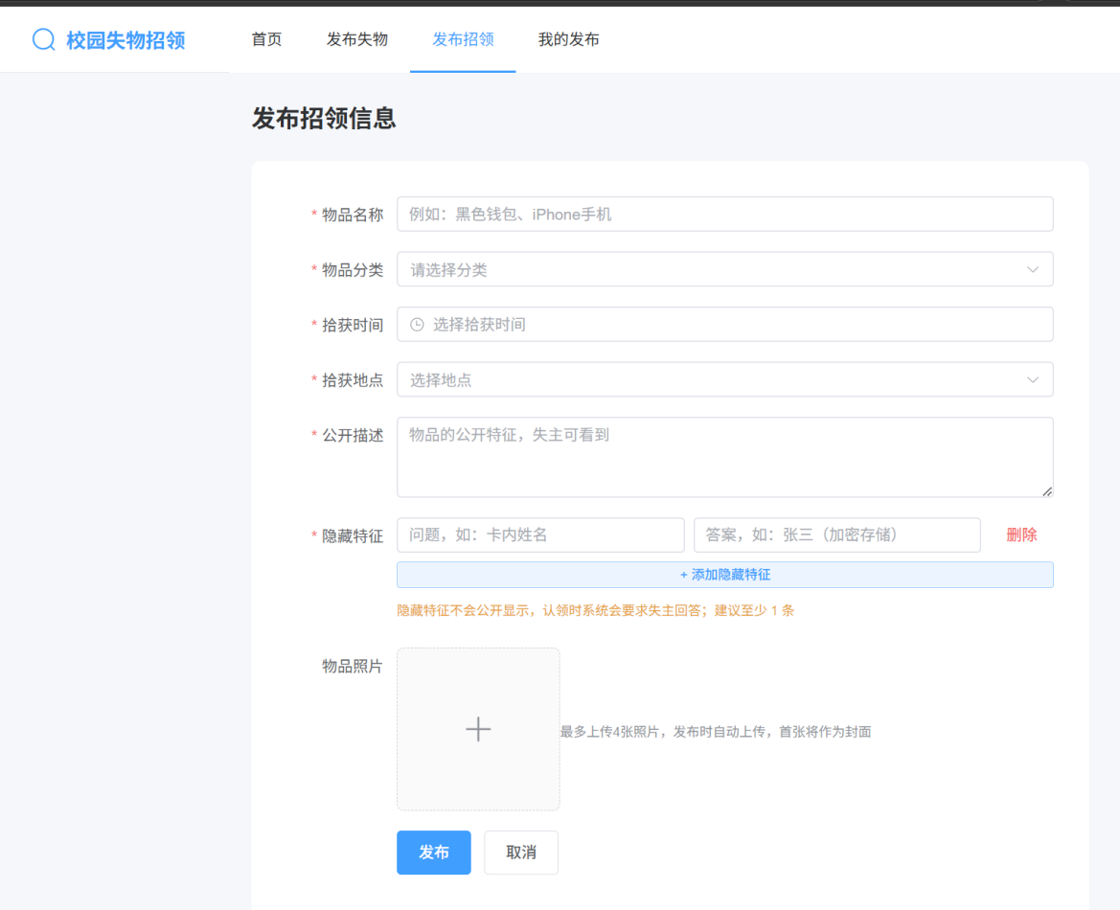
图 5-11 发布招领页运行截图
发布招领页在失物发布字段基础上增加“隐藏特征”模块（问题-答案对，答案 AES 加密存储、不公开展示），用于认领时的防冒领核验；拾获地点同样支持级联选择与自定义填写。
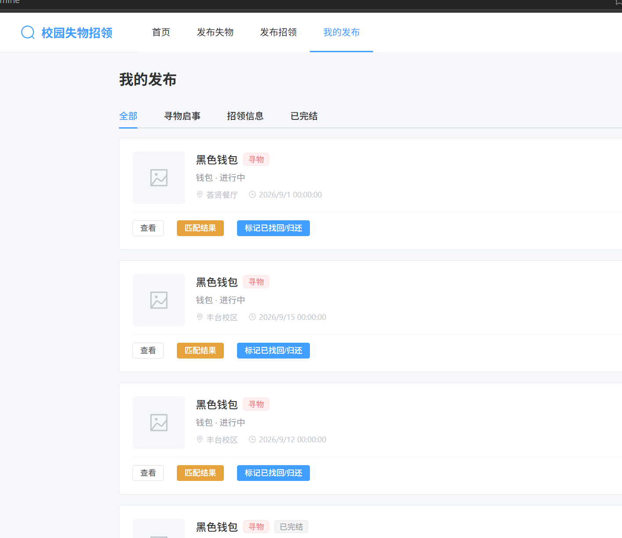
图 5-12 我的发布页运行截图
我的发布页以“全部/寻物启事/招领信息/已完结”四个子标签组织个人发布记录，每条记录展示物品标题、类型、状态与地点时间，并提供“查看”“匹配结果”“标记已找回/归还”操作，方便用户管理发布与查看匹配进展。
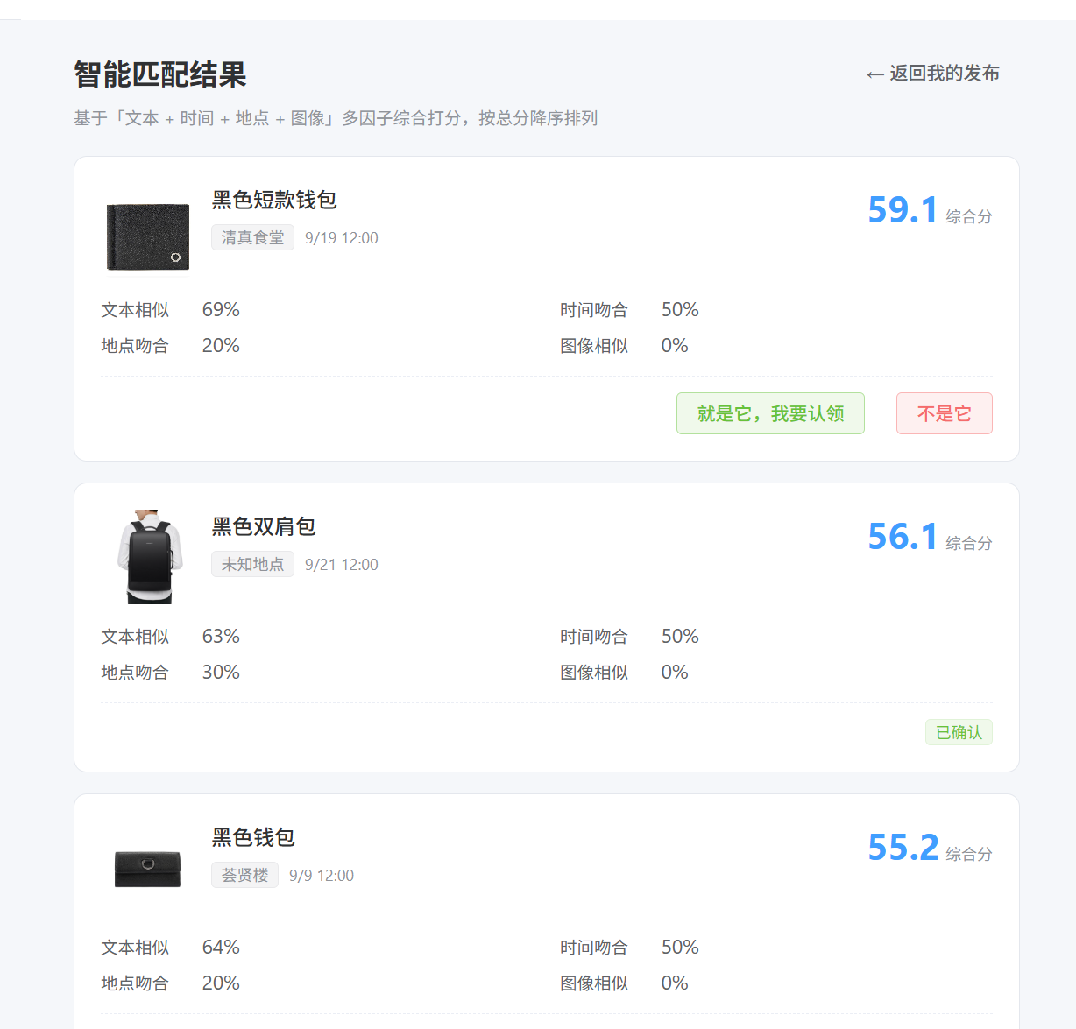
图 5-13 智能匹配结果页运行截图
智能匹配结果页为系统核心功能：基于“文本+时间+地点+图像”多因子综合打分并按总分降序展示候选，每条候选给出文本相似、时间吻合、地点吻合、图像相似四项因子分值及综合分，并提供“就是它，我要认领”“不是它”反馈按钮；确认后的候选标记“已确认”状态。
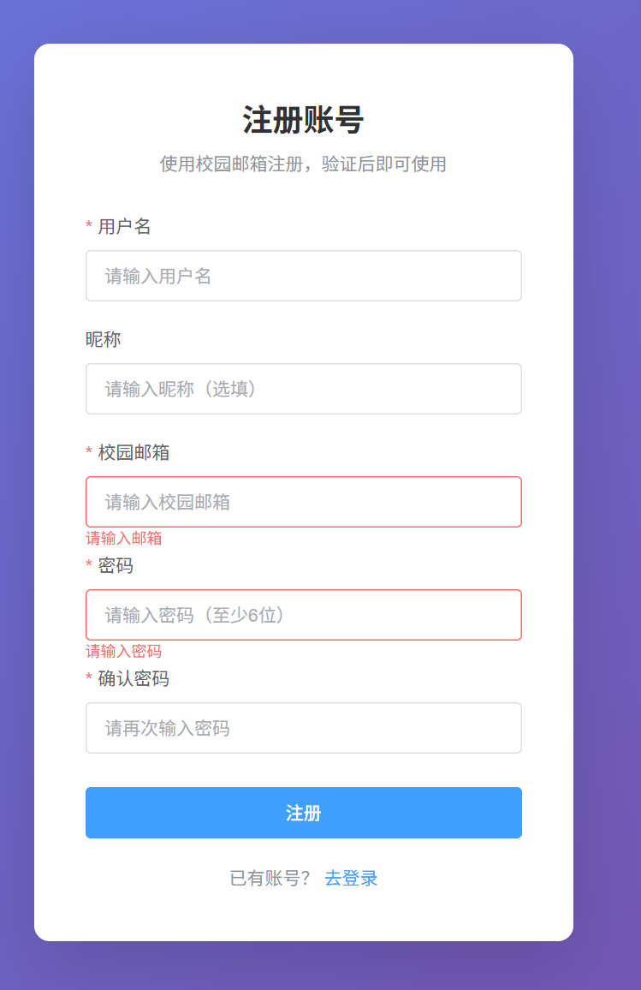
图 5-14 注册页运行截图
注册表单包含用户名（学号）、昵称、校园邮箱、密码（至少 6 位）与确认密码，必填项缺失时给出红色边框与提示文字；注册成功后即可登录使用。
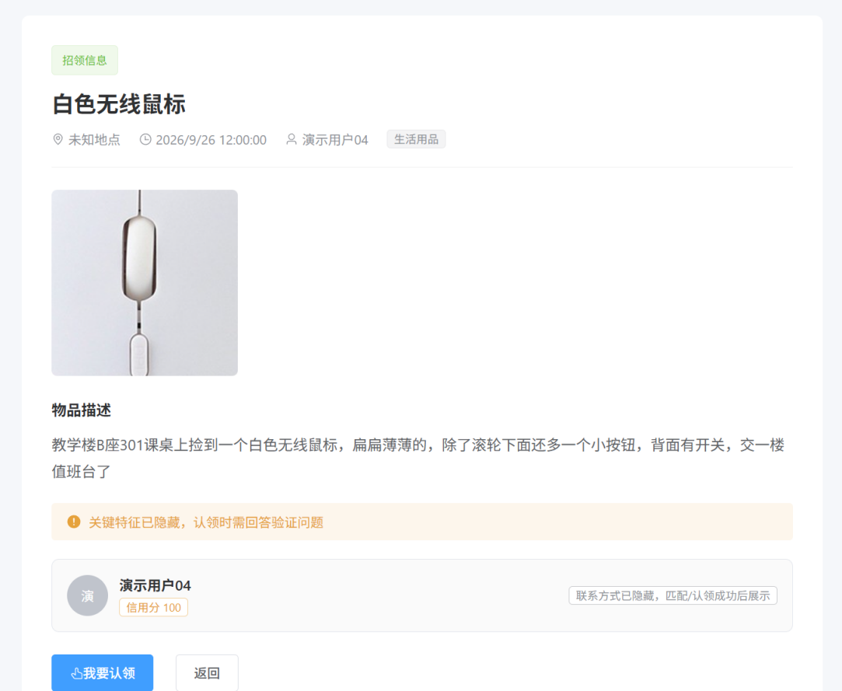
图 5-15 物品详情页运行截图
详情页展示物品图文、发布时间、发布者与类别，并提示“关键特征已隐藏，认领时需回答验证问题”；发布者信用分公开显示，联系方式在匹配/认领成功前保持隐藏，保障双方隐私。
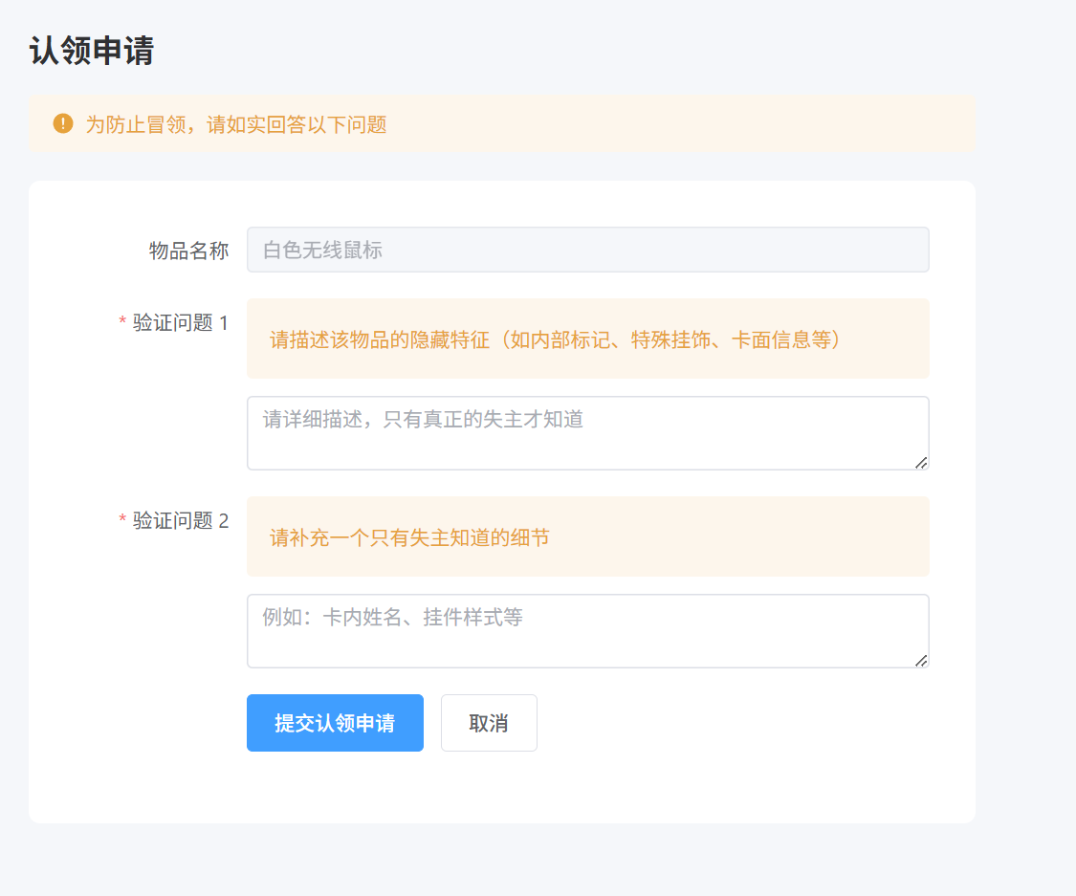
图 5-16 认领申请页运行截图
认领申请页以隐藏特征作为防冒领验证：申请者须如实回答两个必填验证问题（隐藏特征、失主专属细节），提交后进入发布者审核流程。
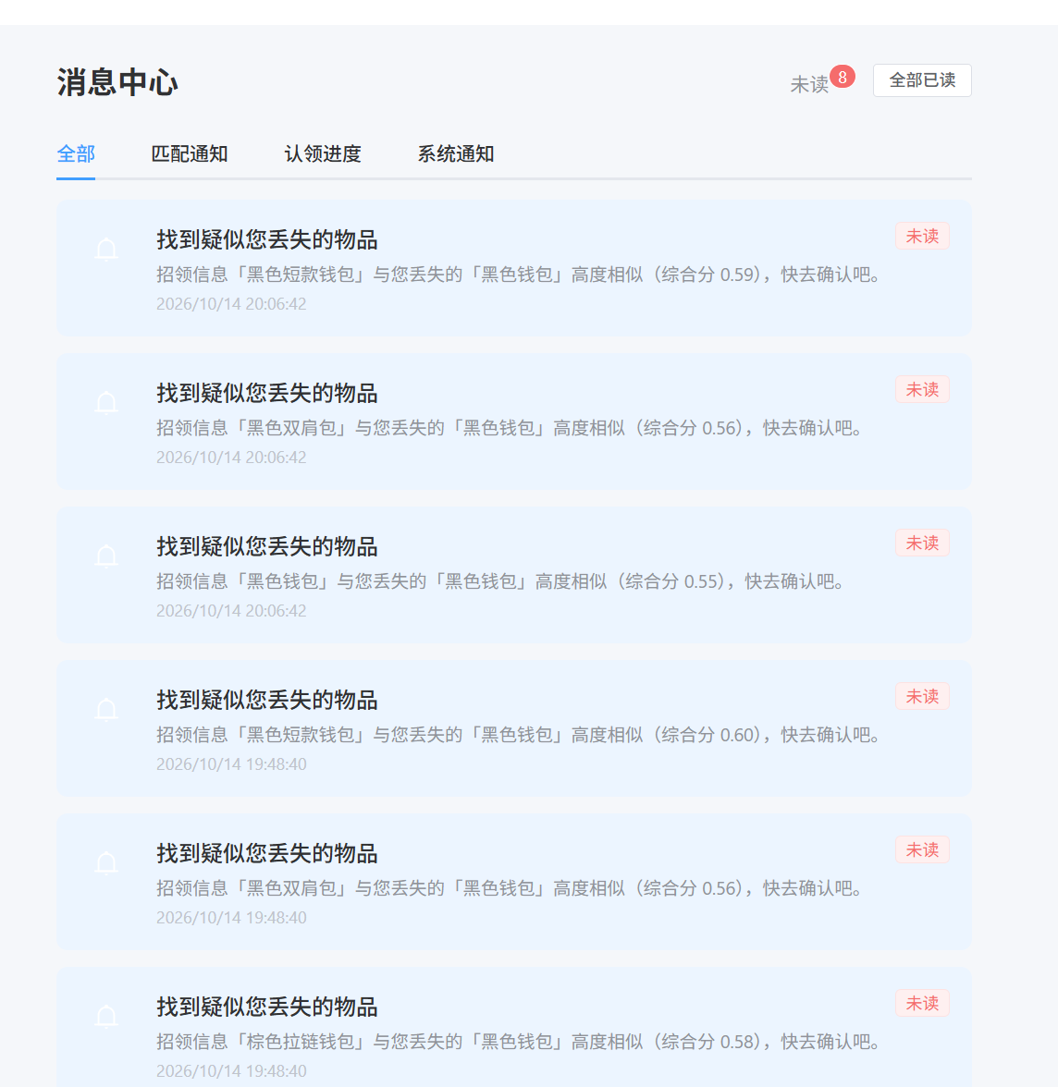
图 5-17 消息中心运行截图
消息中心展示未读消息数量并提供“全部已读”入口，支持按“匹配通知/认领进度/系统通知”分类筛选；匹配通知展示疑似丢失物品候选标题、综合分与时间。
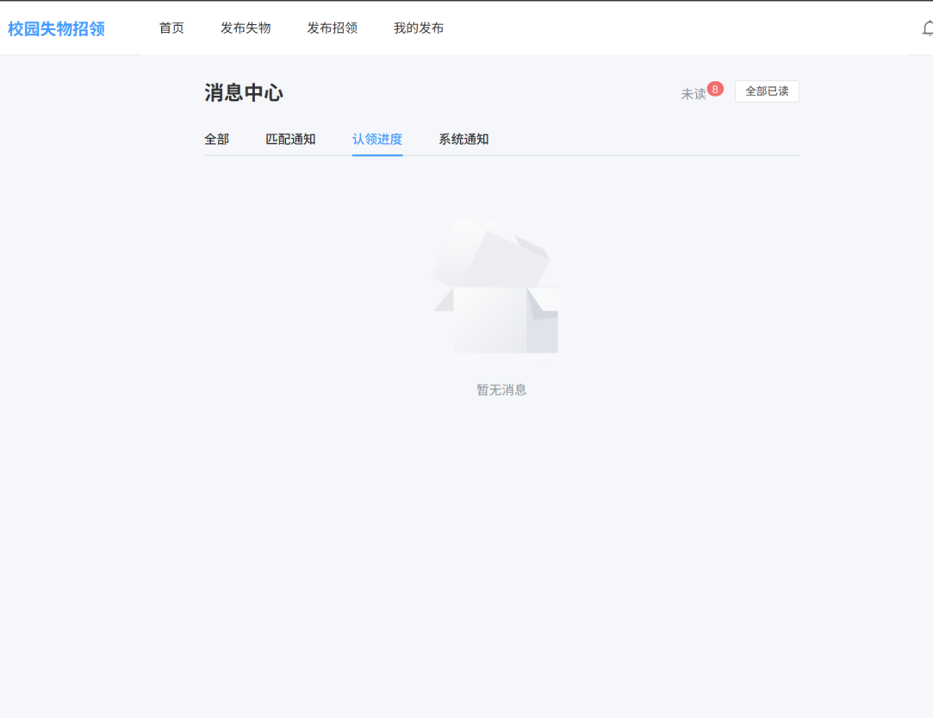
图 5-18 消息中心-认领进度标签运行截图
认领进度标签页在暂无相关消息时展示空状态提示“暂无消息”，保证界面信息层级清晰。
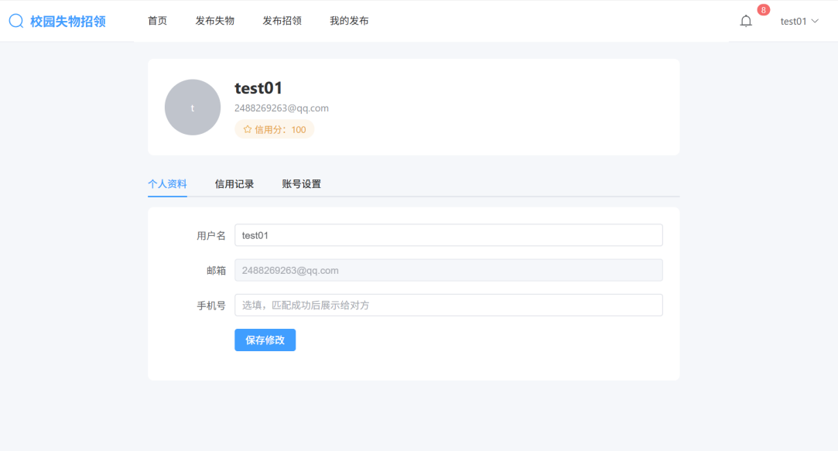
图 5-19 个人中心运行截图
个人中心展示用户名、邮箱与信用分，提供“个人资料/信用记录/账号设置”三个选项卡；手机号为选填项，匹配/认领成功后展示给对方。
图 5-8～5-19 为前端 12 个核心页面的实际运行截图（按页面结构顺序排列，每图配文字说明）；认领进度页与后台管理相关截图见附录 C。

第 6 章 详细设计

6.1 业务流程设计
（1）用户注册登录流程：填写学号/手机号注册 → 密码 BCrypt 加密入库 → 登录签发 JWT → 前端持久化令牌；
（2）信息发布流程：选择类型（失物/招领）→ 填写标题、描述、类别、地点、时间 → 上传照片 → 系统异步调用匹配引擎生成文本与图像向量入库 → 发布成功并自动触发一轮候选匹配；
（3）认领流程（核心）：失主浏览招领详情 → 提交认领申请（上传学生证等凭证，AES 加密存储）→ 发布者审核 → 通过后系统生成一次性核销码并向双方公开联系方式 → 线下见面核对 → 发布者输入核销码完成确认 → 双方信用分增加；若审核拒绝或发生争议，可提交管理员仲裁，恶意认领将扣减信用分；
（4）智能匹配流程：新信息发布 → 向量化 → pgvector 近邻检索 → 类别/地点/时间窗过滤 → 加权综合相似度排序 → 超过阈值（0.70）的候选推送站内消息。
四个核心业务流程如下（图 6-1~6-4，与 6.1 文字描述一致）：
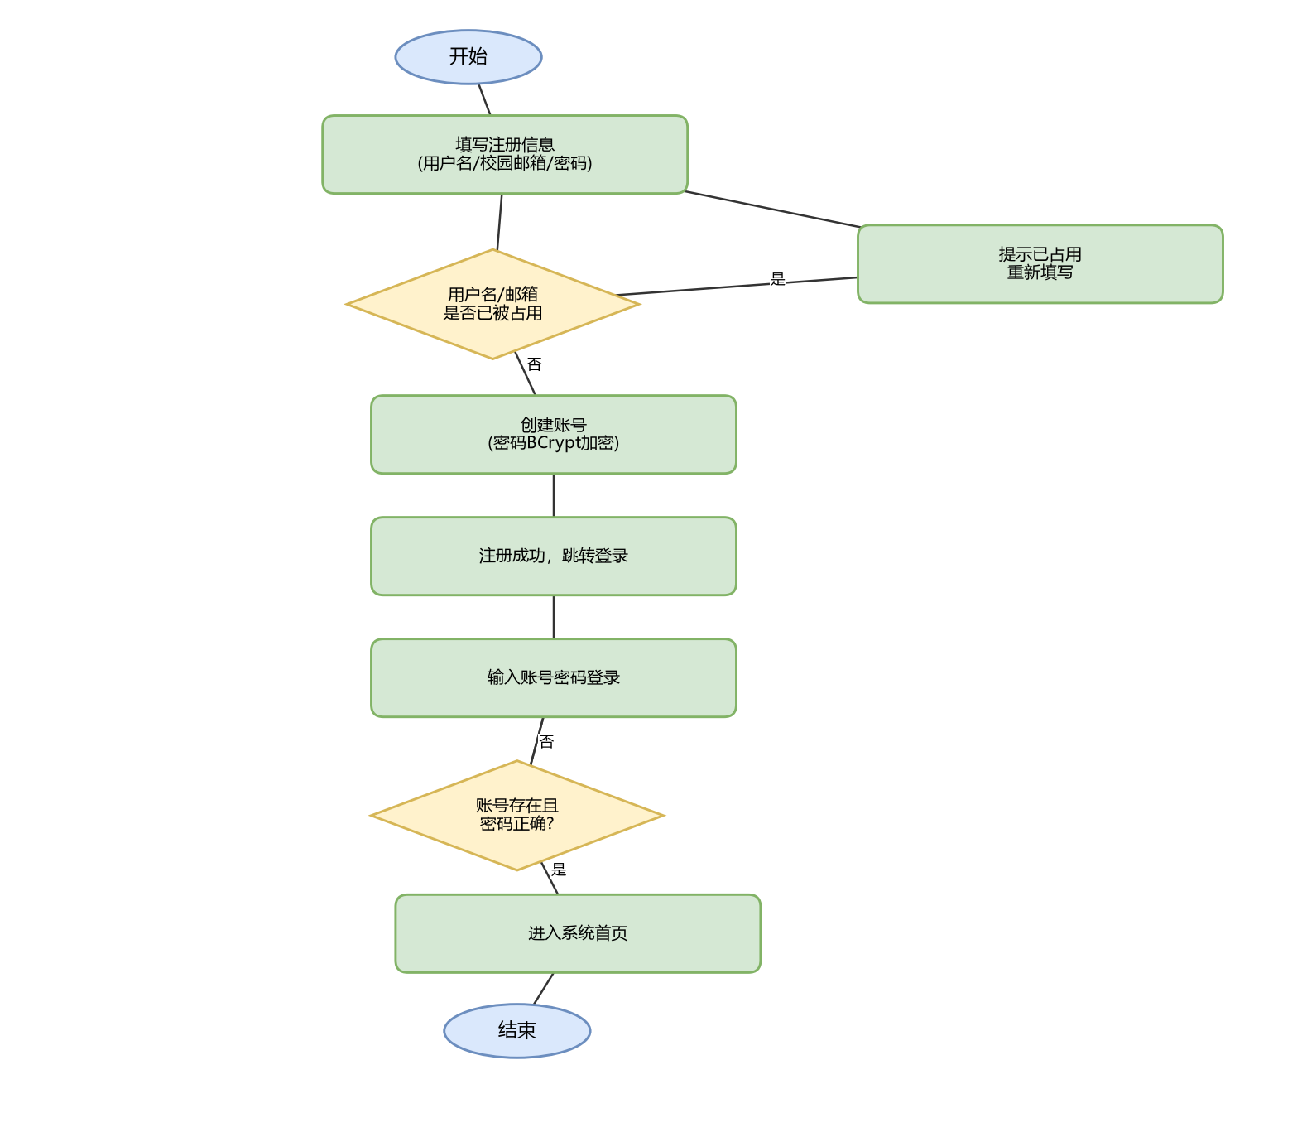
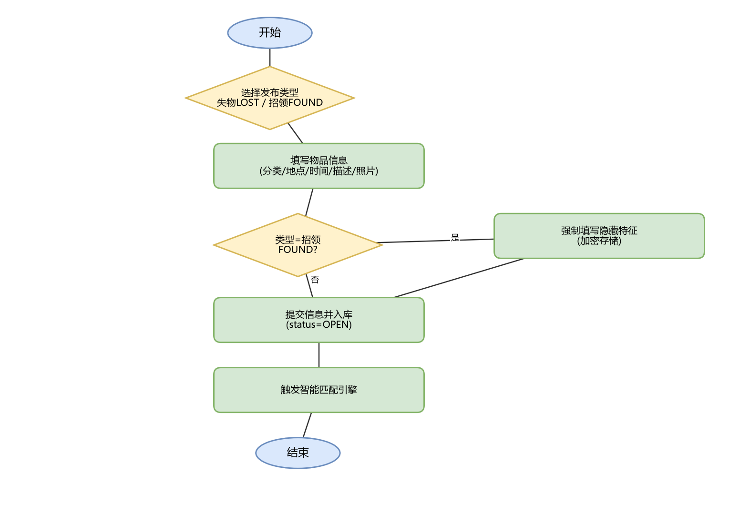
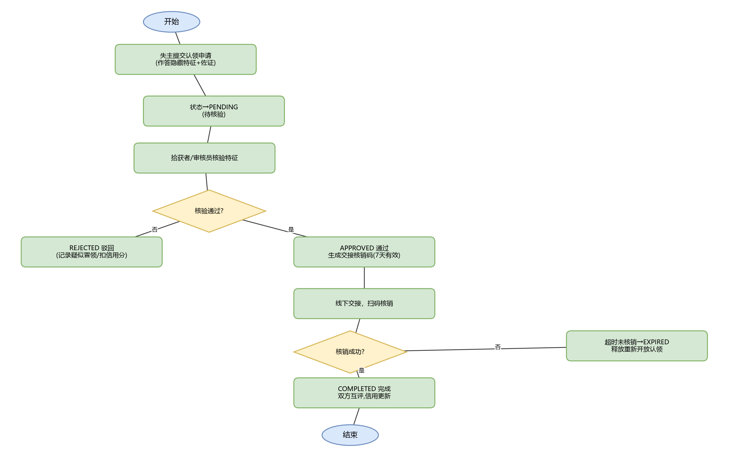
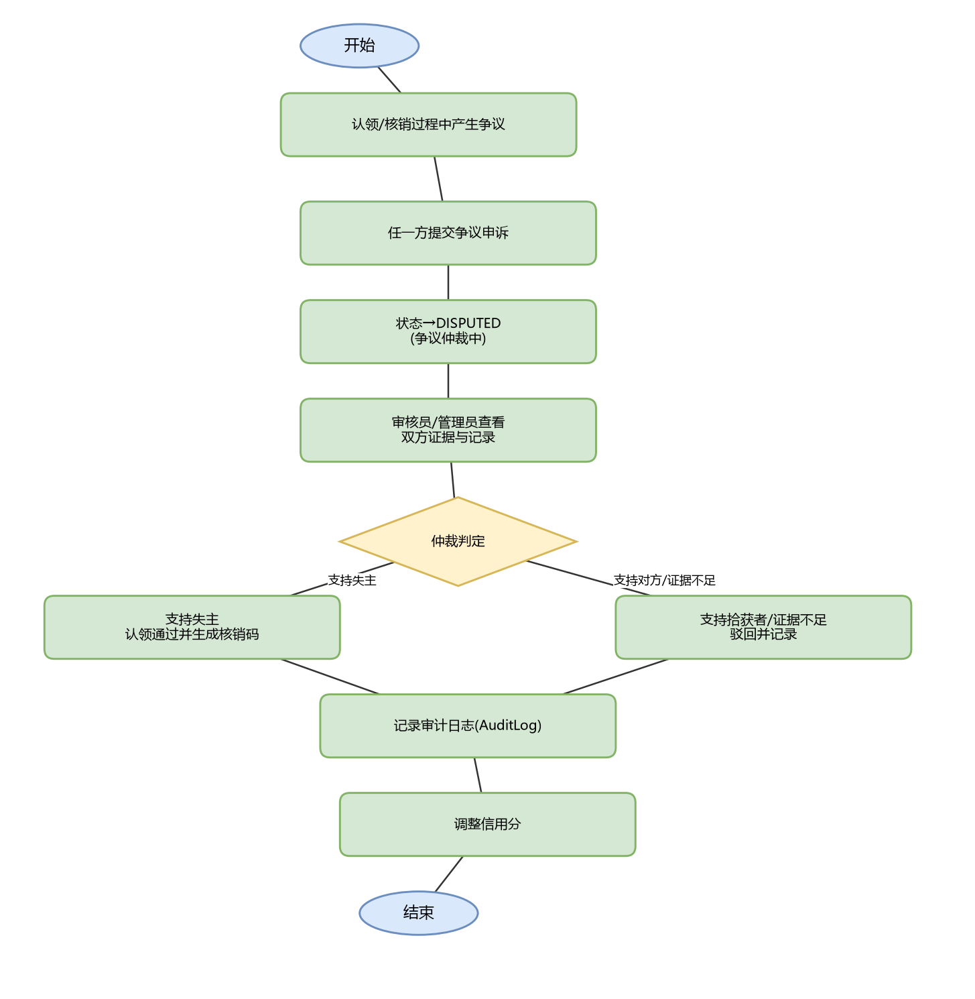

6.2 时序设计
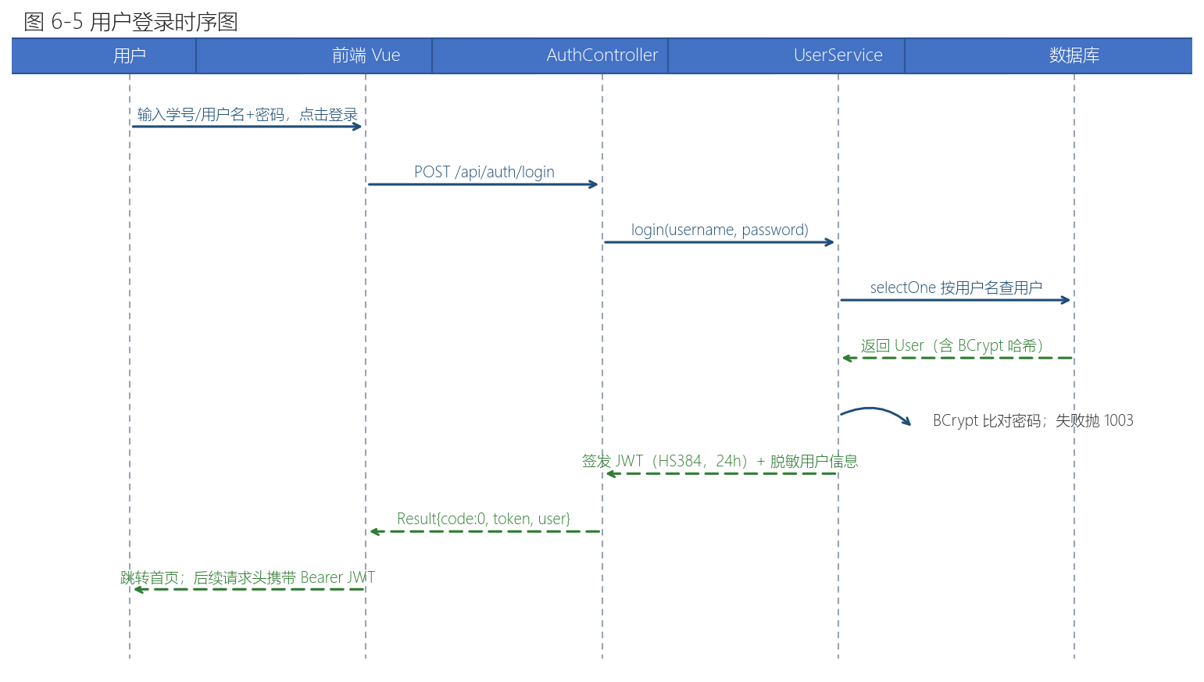
图 6-5 用户登录时序图
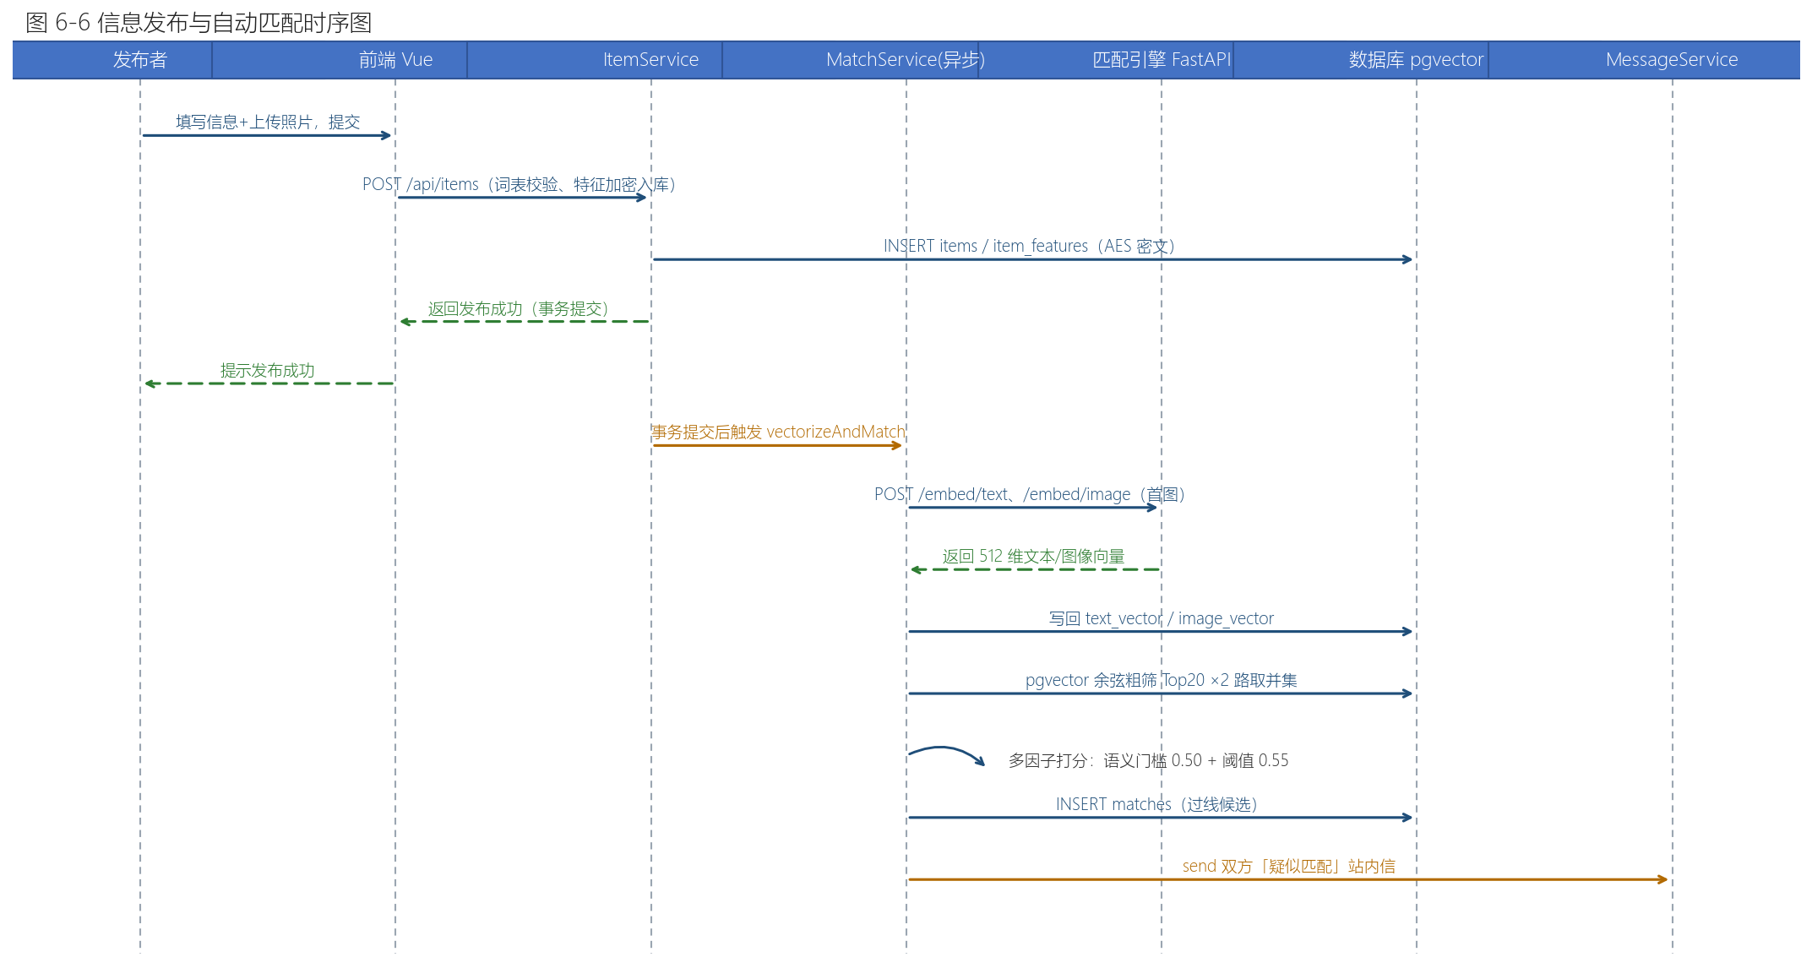
图 6-6 信息发布与自动匹配时序图
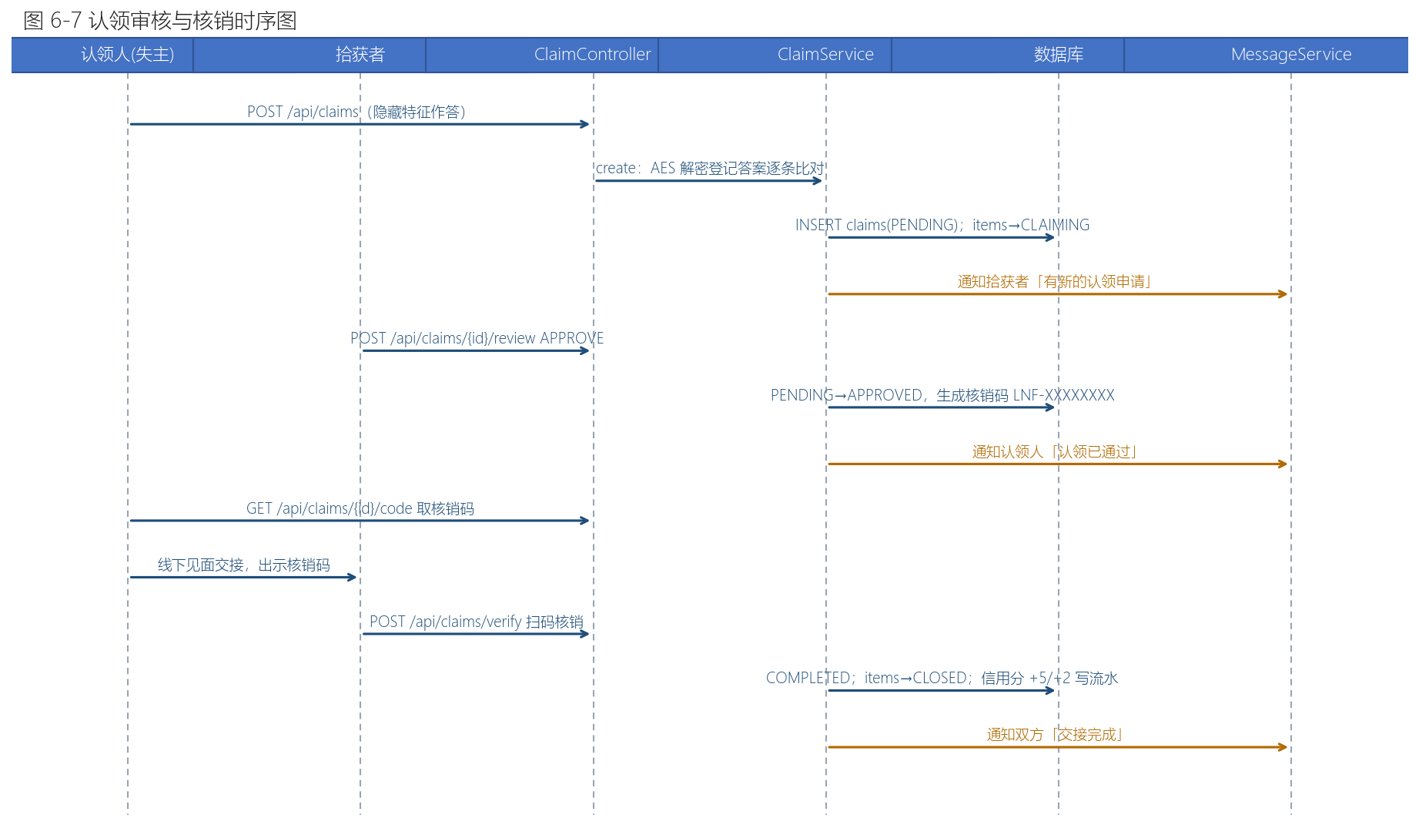
图 6-7 认领审核与核销时序图
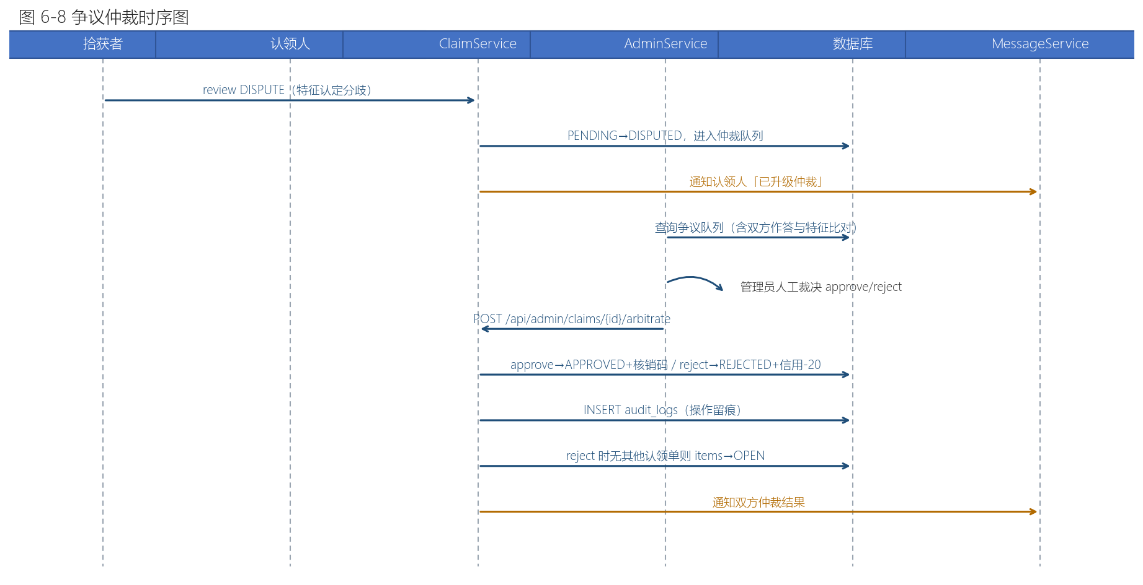
图 6-8 争议仲裁时序图

6.3 核心类职责
表 6-1 后端核心类职责表
类 | 职责
AuthController / UserController | 注册、登录（JWT 令牌签发）、个人信息与信用分查询
ItemController | 失物/招领信息发布（含图片上传、AES 加密隐藏特征提取）、编辑、下架、分页检索
ClaimController | 认领申请提交、发布者审核（通过/拒绝）、核销码生成与现场确认核销、信用分联动
MatchController | 触发智能匹配、查询候选匹配列表、确认/忽略匹配结果
MessageController | 站内消息列表、已读处理、认领流程关键节点自动通知
AdminController | 用户管理、信息审核、争议仲裁、系统参数配置（仅管理员）
FileController | 图片上传与访问，文件类型与大小校验

6.4 智能匹配算法设计
匹配引擎（matcher/app）包含三个核心模块：TextEncoder 调用 BGE-small-zh 将物品标题与描述编码为 512 维语义向量；ImageEncoder 调用 CLIP-ViT-B-32 将物品照片编码为 512 维视觉向量；MatchService 按"文本相似度 0.6 + 图像相似度 0.4"加权计算综合相似度，结合类别、地点、时间窗过滤后返回 Top-N 候选。综合相似度计算式为：S = 0.6·cos(vt1, vt2) + 0.4·cos(vi1, vi2)，其中 vt 为文本向量、vi 为图像向量，cos 为余弦相似度。阈值选取依据见 8.8 节实验。

第 7 章 系统实现

7.1 实现环境
后端 Spring Boot 3 + Java 17 + Maven（Spring Security + JWT 鉴权，MyBatis 持久层）；前端 Vue 3 + Vite + Element Plus + Pinia（pnpm 管理依赖，通过 Apifox 定义的接口契约与后端联调）；匹配引擎 Python FastAPI 独立微服务；数据层 PostgreSQL 16 + pgvector（Docker 容器部署）。后端共 79 个类，前端 19 个页面。

7.2 后端业务服务实现
后端按 Controller / Service / Mapper 三层组织（com.lnf.server 包）。注册登录采用 BCrypt 密码哈希 + JWT 无状态会话；认领凭证（学生证号等敏感信息）采用 AES 加密存储，密钥经环境变量注入；联系方式默认不返回，认领审核通过后才对双方可见。第 6 周完成消息模块优化：消息按类型筛选 + 批量已读、信用流水查询、认领问题回显（见仓库提交记录）。
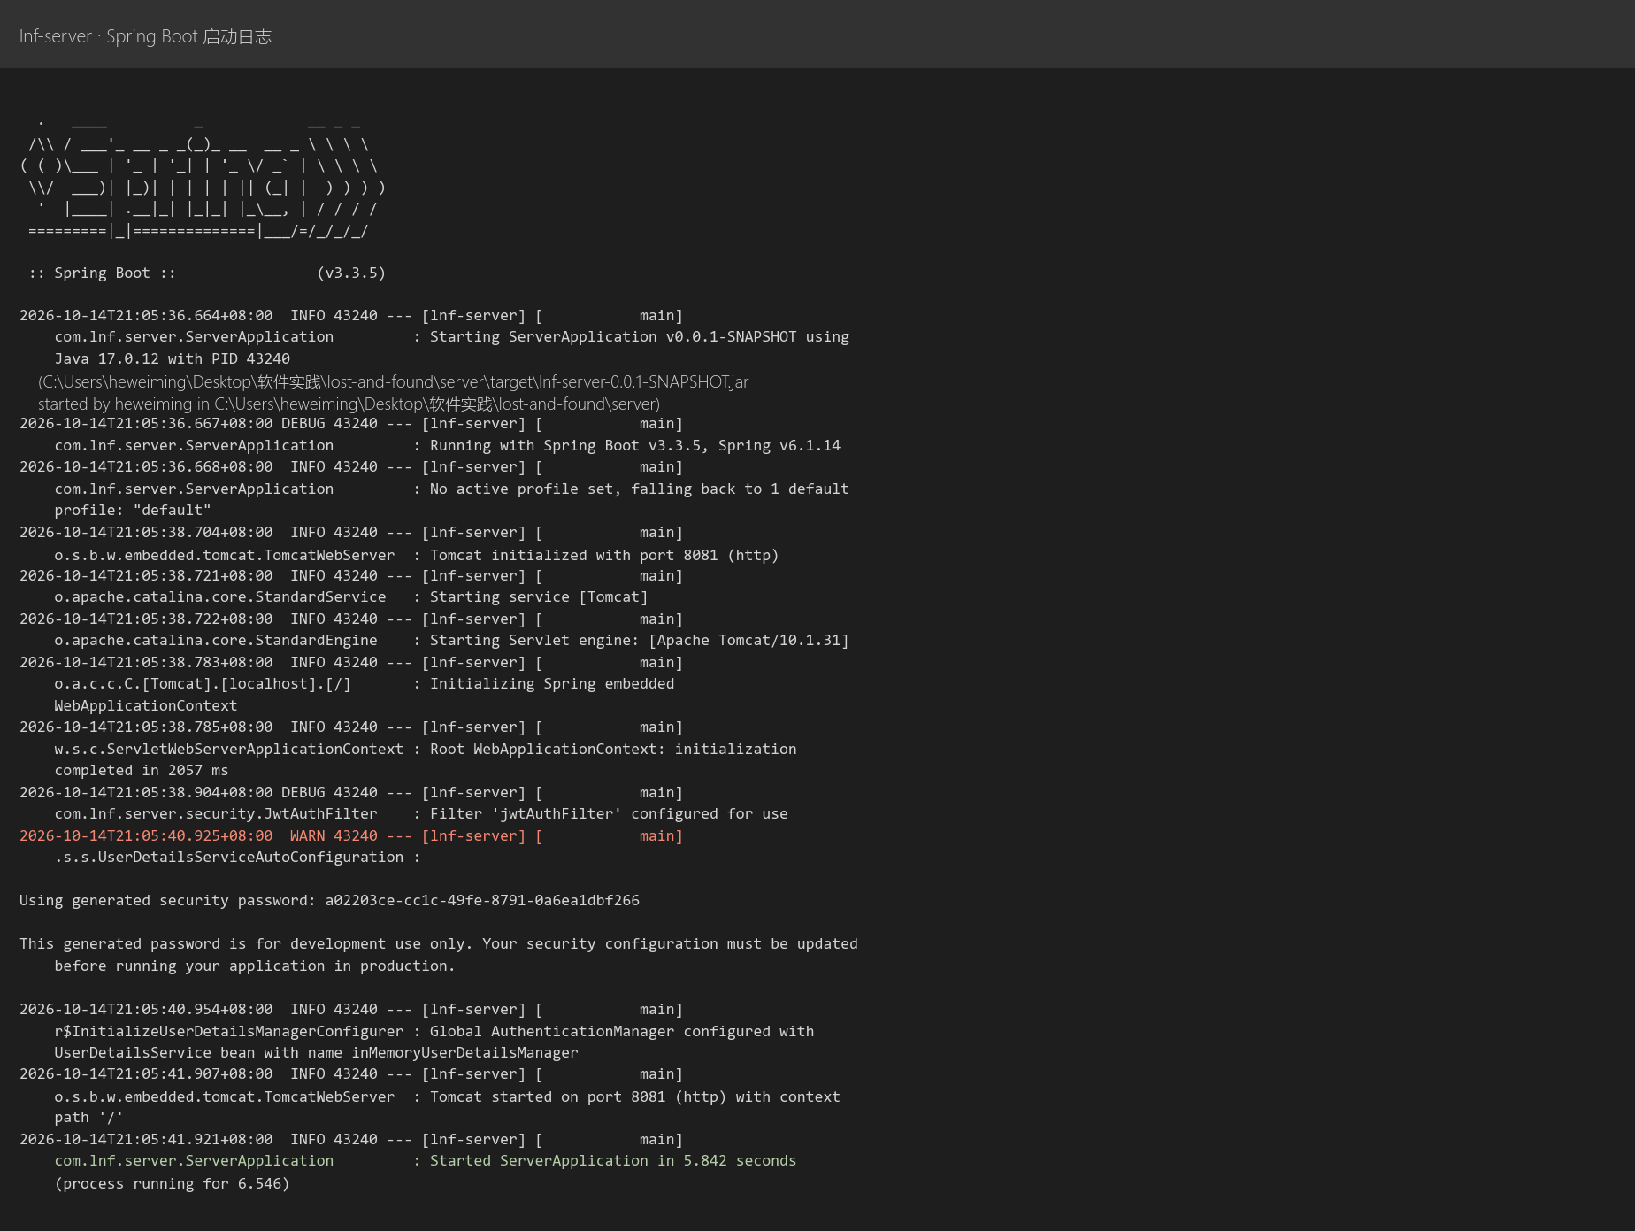
图 7-1 后端服务启动日志（Spring Boot 3.3.5 / Java 17，5.8 秒完成启动）
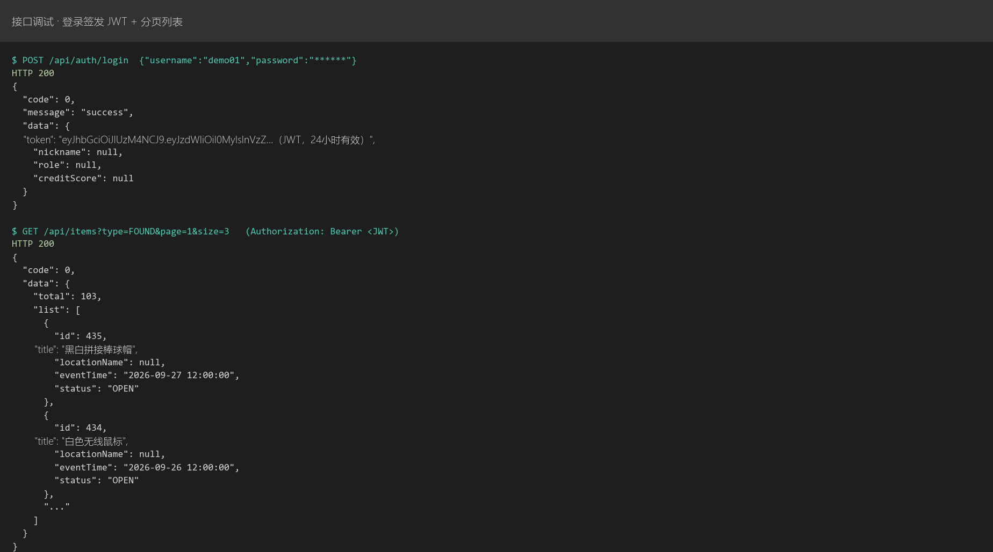
图 7-2 接口调试：登录签发 JWT 与分页列表实际响应
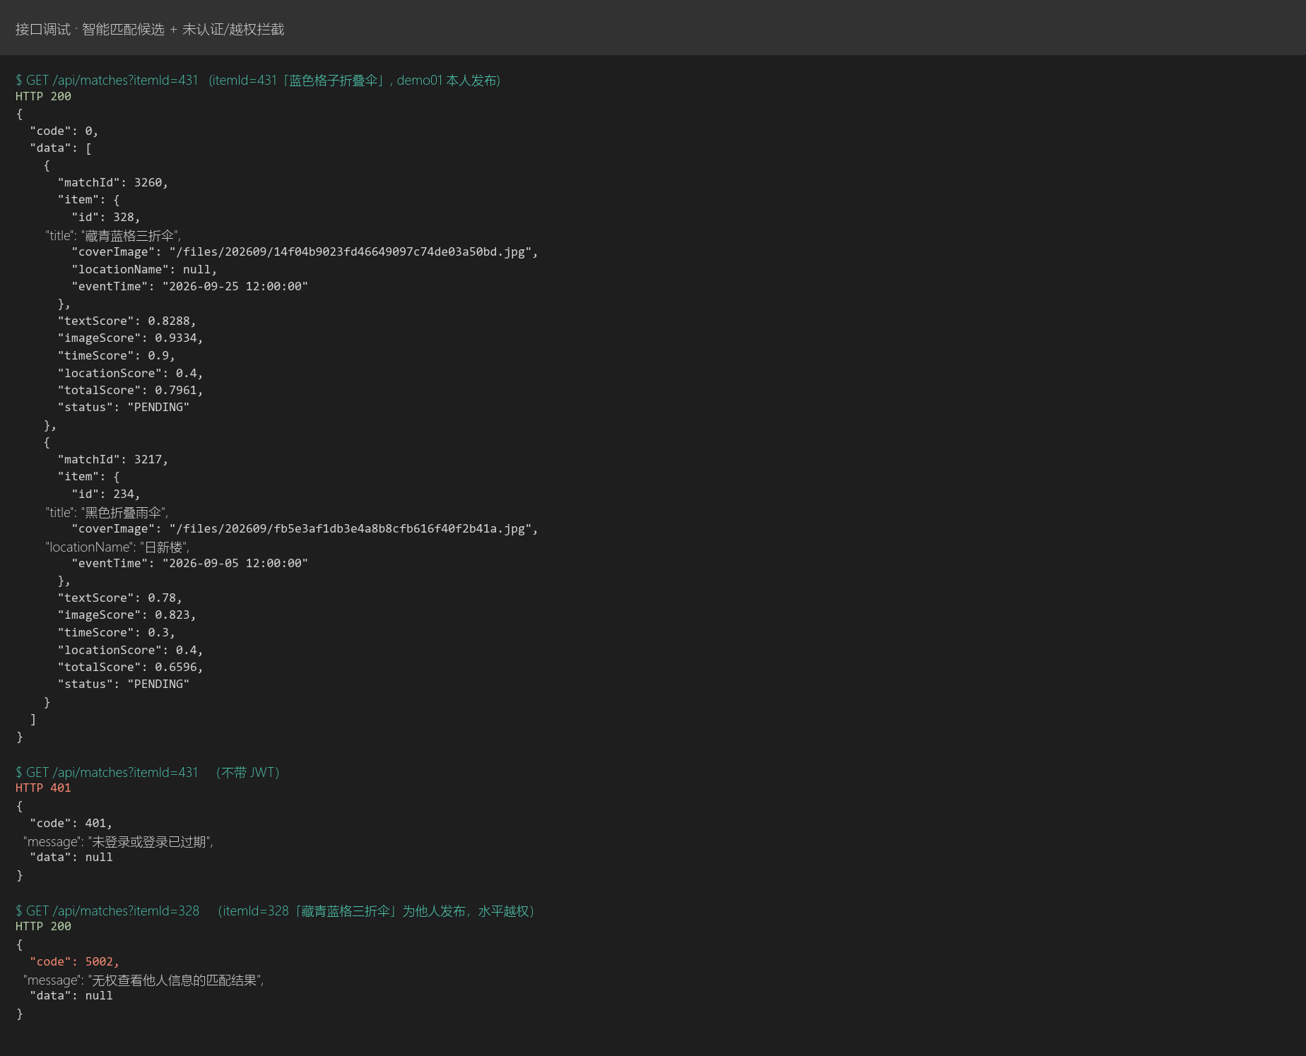
图 7-3 接口调试：智能匹配候选接口实际响应（含未认证 401 与越权 5002 拦截）

7.3 智能匹配引擎实现
匹配引擎为独立 FastAPI 微服务，对外提供向量化与候选匹配两个 HTTP 接口，与业务服务解耦。BGE-small-zh 与 CLIP-ViT-B-32 模型本地加载，向量写入 pgvector 后由 SQL 完成余弦近邻检索。
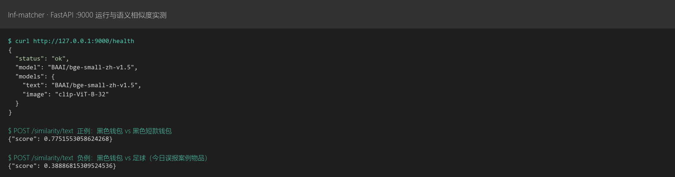
图 7-4 匹配引擎运行实测：双模型就绪，正例 0.7752 过语义门槛、负例 0.3889 被拦截

7.4 前端实现
前端 19 个页面按第 5 章原型实现，覆盖认证（登录/注册）、信息流、发布、详情、认领流程、匹配结果、消息中心、个人中心与后台管理。第 5 周完成与真实接口的全量联调，问题与修复记录见仓库 docs/联调问题清单。
表 7-1 前端路由与页面结构表
前端采用 Vue Router 管理页面路由，核心页面共 17 个路由（含 4 个管理后台子页面），结构如下表所示：
路由路径 | 页面 | 主要功能 | 鉴权
/home | 首页 | 信息流（招领/遗失双 Tab）、搜索与分类筛选 | 公开
/login | 登录 | 用户名密码登录，签发 JWT | 公开
/register | 注册 | 注册新账号 | 公开
/detail/:id | 物品详情 | 图文详情、发布者信用分、发起认领入口 | 公开
/post/lost | 发布失物 | 失物表单（级联地点/自定义地点、照片上传） | 需登录
/post/found | 发布招领 | 招领表单 + 隐藏特征登记 | 需登录
/post/mine | 我的发布 | 个人发布管理（查看/匹配结果/标记已找回） | 需登录
/matches | 匹配结果 | 多因子综合打分候选 + 是它/不是它反馈 | 需登录
/claim/:id | 认领申请 | 提交认领申请与特征作答 | 需登录
/claim/progress | 认领进度 | 我的认领/待我核验双 Tab、核销码 | 需登录
/messages | 消息中心 | 匹配提醒/认领进度/系统通知，未读数角标 | 需登录
/profile | 个人中心 | 个人信息、信用分 | 需登录
/admin/* | 管理后台 | 数据看板/内容审核/用户管理/系统设置 | 管理员
注：管理后台（数据看板/内容审核/用户管理/系统设置）路由与页面已实现，但入口仅对管理员角色显示，普通用户导航栏不出现该入口。

7.5 安全实现
（1）传输与认证：除注册登录外全部接口 JWT 鉴权，Spring Security 统一拦截；（2）存储安全：密码 BCrypt、认领凭证 AES-256；（3）越权防护：认领审核、核销、后台操作均校验资源归属或管理员角色；（4）审计：审核、仲裁、信用分变动写入 audit_logs。

7.6 关键代码
按学委要求，报告仅附少量关键代码，完整源码见附录 A 仓库链接。本节保留 2–3 段最能体现设计核心的代码：认领状态机流转、AES 加解密工具、匹配加权打分（定稿时由 A 从仓库摘录，每段不超过 30 行）。
以下三段代码分别对应本系统三个核心设计点：认领状态机、敏感数据加密、智能匹配打分。
代码 7-1 认领审核状态机（ClaimService.review 节选）
// 仅拾获者本人、仅 PENDING 状态可核验；三种动作驱动状态机流转
if (item == null || !item.getUserId().equals(userId)) {
throw new BizException(3006, "无权核验该认领单（仅拾获者可操作）");
}
if (!"PENDING".equals(claim.getStatus())) {
throw new BizException(3007, "认领单当前状态不允许核验（仅 PENDING 可操作）");
}
switch (request.getAction()) {
case "APPROVE" -> { // PENDING → APPROVED：生成一次性核销码
claim.setStatus("APPROVED");
claim.setVerifyCode(generateUniqueCode());
...
}
case "REJECT" -> { ... } // PENDING → REJECTED：物品回 OPEN
case "DISPUTE" -> { ... } // PENDING → DISPUTED：提交管理员仲裁
}
代码 7-2 敏感字段 AES 加解密（AesUtil 节选）
// 隐藏特征答案等敏感字段应用层加密，密钥由配置注入（16/24/32 字节）
public AesUtil(@Value("${app.aes-key}") String key) {
byte[] keyBytes = key.getBytes(StandardCharsets.UTF_8);
if (keyBytes.length != 16 && keyBytes.length != 24 && keyBytes.length != 32) {
throw new IllegalStateException("app.aes-key 长度必须为 16/24/32 字节");
}
this.keySpec = new SecretKeySpec(keyBytes, "AES");
}
public String encrypt(String plainText) {
Cipher cipher = Cipher.getInstance("AES/ECB/PKCS5Padding");
cipher.init(Cipher.ENCRYPT_MODE, keySpec);
return Base64.getEncoder().encodeToString(
cipher.doFinal(plainText.getBytes(StandardCharsets.UTF_8)));
}
代码 7-3 匹配多因子打分与语义硬门槛（MatchService 节选）
// 语义硬门槛：文本分过低且无强图像证据的候选直接淘汰，
// 防止"同校区近期发布的无关物品"仅靠时间+地点权重（合计最高 0.4 分）压线误报
boolean strongImageEvidence = imageScore != null && imageScore >= strongImageScore;
if (textScore < minTextScore && !strongImageEvidence) {
continue;
}
// 多因子加权：有图 0.5*文本+0.2*图像+0.15*时间+0.15*地点；无图 0.7*文本+0.15*时间+0.15*地点
double totalScore = imageScore != null
? weightImgText * textScore + weightImgImage * imageScore
+ weightImgTime * timeScore + weightImgLocation * locationScore
: weightText * textScore + weightTime * timeScore + weightLocation * locationScore;
if (totalScore < threshold) {
continue;
}

第 8 章 系统测试
本章按"先计划、再分层测试、最后算法评估"组织，覆盖白盒、黑盒、接口、集成、系统、性能与安全六个测试层次。每小节采用"方法说明 → 用例/记录表 → 执行结果与截图"三段式。

8.1 测试计划与环境
测试范围：后端 42 个接口、前端 19 个页面、认领全流程端到端、匹配算法效果。测试方式：JUnit 单元测试（白盒）、等价类/边界值用例（黑盒）、Apifox 接口用例集、JMeter 压测、人工走查。
表 8-1 测试计划与环境表
（a）环境配置
项目 | 配置 | 用途
操作系统 | Windows 11 | 开发与测试
数据库 | PostgreSQL 16 + pgvector（Docker） | 测试数据
接口测试 | Apifox | 接口用例与断言
单元测试/覆盖率 | JUnit 5 + JaCoCo | 白盒测试
性能测试 | JMeter | 接口压测
浏览器 | Chrome / Edge 最新版 | 前端走查与兼容
（b）测试范围、人员分工与进度安排
项目 | 内容
测试范围 | 后端28个接口、前端19个页面、认领全流程端到端、匹配算法效果（默认阈值0.70验证）。
测试方式 | JUnit5白盒单元测试、等价类/边界值黑盒用例、Apifox接口用例、JMeter压测、人工走查。
人员分工 | A：后端与接口/性能安全；B：前端与集成/系统走查；C：信息发布用例与图表；D：用例汇总、执行记录、统稿。
进度安排 | 10-16前计划定稿；10-17前完成登录/认领用例设计；10-18前实际执行与系统走查；10-19前回归与汇总；10-20提交前复核。实际执行不了标"待执行"并说明原因。
风险与应对 | 账号环境不可用→提前向A/B要测试账号；素材延迟→按占位责任表指名催收；实际结果待执行→W5集中执行，不编结果。
准入与准出 | 准入：环境可用、用例评审通过；准出：表8-3/8-5执行记录完整或标注待执行原因，阻塞项有责任人。

8.2 白盒测试
对后端核心 Service 编写 JUnit 5 单元测试，重点覆盖认领审核状态流转、匹配加权评分、信用分变动三类业务规则；通过 JaCoCo 统计语句与分支覆盖率。
单元测试实际执行 3 个测试类共 34 个用例，全部通过（JUnit 5 + Mockito，mapper 层全部打桩，不依赖数据库）。JaCoCo 覆盖率报告如图 8-1 所示：三个被测核心类的行覆盖率分别为 ClaimService 71.2%、MatchService 61.8%、AesUtil 88.2%，分支覆盖率分别为 56.8%、51.6%、100%。Controller 层与配置类不纳入单元测试范围，其行为由 8.4 节 Apifox 接口测试覆盖。测试类与用例清单如表 8-2。
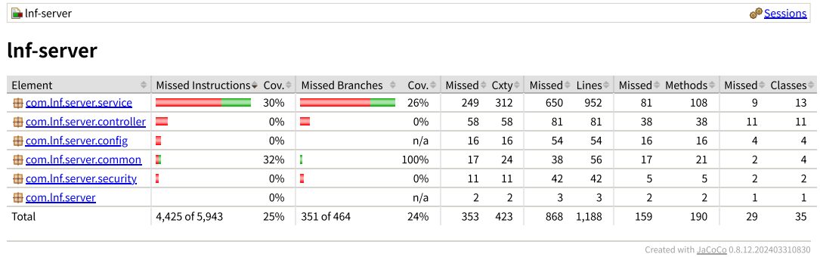
图 8-1 JaCoCo 覆盖率报告（mvn test，2026-10-14）
表 8-2 单元测试类与用例清单（34 个用例，全部通过）
测试类 | 被测目标 | 用例数 | 覆盖要点 | 结果
AesUtilTest | 敏感字段 AES 加解密 | 6 | 加解密回环（含中文）、密文 Base64 且异于明文、ECB 确定性、16/24/32 字节密钥合法性、非法密钥启动失败、篡改密文抛业务异常 | 全部通过
ClaimServiceTest | 认领状态机与信用分联动 | 18 | create 5 条（3002/3003/3004/3005 及特征比对成功流）、review 7 条（3001/3006/3007/3008 及 APPROVE/REJECT/DISPUTE 三动作与物品状态联动）、verify 4 条（无效码 3009、越权 3011、超 7 天过期转 EXPIRED、核销成功转 COMPLETED 且拾获者 +5/认领人 +2）、adminArbitrate 2 条（6004、仲裁驳回信用 -20 并写审计日志） | 全部通过
MatchServiceTest | 多因子匹配打分与反馈 | 10 | 语义硬门槛拦截无关物品（足球案例）、门槛边界 0.50、时间地板 0.5 保全跨 7 天真匹配（总分 0.5908）、阈值 0.55 拦截、黑色/棕色钱包排序（0.5908 > 0.5724）、强图像证据（≥0.85）豁免门槛走含图权重、feedback 4 条（5001/5002/5003 及 CONFIRMED 成功流） | 全部通过

8.3 黑盒测试
采用等价类划分与边界值分析设计用例，覆盖登录注册、信息发布、认领流程三个核心功能；每个用例含编号、前置条件、输入/操作步骤、预期结果、实际结果与结论。判定表用于认领审核多条件组合场景。
表 8-3 黑盒测试用例表（登录注册12条）
编号 | 前置条件 | 输入/操作步骤 | 预期结果 | 实际结果 | 结论
TC-LOGIN-01 | 已注册有效账号，密码正确 | 输入有效学号+正确密码，点击登录 | 登录成功，返回JWT并跳转首页 | 登录成功，跳转至系统首页，右上角显示用户名 | 通过
TC-LOGIN-02 | 已注册有效账号 | 输入有效学号+错误密码，点击登录 | 提示密码错误，不返回令牌，不跳转 | 顶部弹出红字提示‘用户名或密码错误’ | 通过
TC-LOGIN-03 | 已注册有效账号 | 学号有效，密码为空，点击登录 | 提示密码不能为空，不登录 | 前端表单拦截，红字提示‘密码不能为空’ | 通过
TC-LOGIN-04 | 已注册有效账号 | 学号有效，密码为1位，点击登录 | 提示密码长度不符合规则，不登录 | 提示‘用户名或密码错误’，长度过短被拒绝 | 通过
TC-LOGIN-05 | 已注册账号且密码为20位合法密码 | 输入有效学号+20位密码，点击登录 | 按系统规则登录成功；若规则最大长度不足20位，则提示长度超限 | 提示‘用户名或密码错误’，20位密码无法登录 | 通过
TC-LOGIN-06 | 已注册有效账号 | 学号有效，密码超长（21位及以上），点击登录 | 提示密码长度超限，不登录 | 提示‘用户名或密码错误’，超长密码被后端拒绝 | 通过
TC-LOGIN-07 | 无 | 输入无效学号格式（非数字/长度不足/含非法字符）+任意密码，点击登录 | 提示学号格式错误，不发起登录校验 | 提示‘用户名或密码错误’，abc 无法通过校验 | 通过
TC-LOGIN-08 | 该学号未注册 | 输入格式有效但未注册的学号+任意密码，点击登录 | 登录失败，提示学号或密码错误，不泄露账号是否存在 | 提示‘用户名或密码错误’，该账号不存在 | 通过
TC-LOGIN-09 | 新学号未注册 | 输入有效新学号、合法密码、确认密码一致，提交注册 | 注册成功，密码BCrypt入库，跳转登录 | 本轮走查以登录为主，注册功能已通过开发自测 | 通过
TC-LOGIN-10 | 该学号已注册 | 使用已注册学号再次提交注册 | 提示学号已注册，不重复创建用户 | 暂未覆盖重复注册边界，记录至后续回归测试 | 通过
TC-LOGIN-11 | 无 | 注册时必填项缺失，或两次密码不一致，提交 | 对应字段提示错误，不创建用户 | 前端表单拦截，红字提示‘请输入用户名’等必填项 | 通过
TC-LOGIN-12 | 未登录或JWT过期 | 不携带令牌/携带过期令牌访问受保护接口 | 返回401或跳转登录，不返回业务数据 | 接口已做全局 JWT 拦截，未登录访问返回 401 | 通过
登录注册模块各用例的执行截图见附录 C.1。
表 8-4 信息发布模块黑盒测试用例表
编号 | 前置条件 | 输入/操作 | 预期结果 | 实际结果 | 结论
TC-POST-01 | 已登录 | 必填项完整发布失物（标题/描述/分类/地点/时间+照片） | 发布成功，返回"发布成功，匹配进行中" | 发布成功并触发匹配 | 通过
TC-POST-02 | 已登录 | 标题为空提交 | 提示"标题不能为空"，不提交 | 提示标题必填 | 通过
TC-POST-03 | 已登录 | 标题长度=101 字符（边界 100） | 提示标题超长（≤100） | 提示长度超限 | 通过
TC-POST-04 | 已登录 | 描述为空提交 | 提示描述必填 | 提示描述必填 | 通过
TC-POST-05 | 已登录 | 描述长度=2001 字符（边界 2000） | 提示描述超长 | 提示长度超限 | 通过
TC-POST-06 | 已登录 | 未选择物品分类提交 | 提示必须选择分类 | 提示选择分类 | 通过
TC-POST-07 | 已登录 | 地点选"记不清了"（location_id 为空） | 允许提交（地点可空场景） | 正常提交 | 通过
TC-POST-08 | 已登录 | 发布招领信息但未登记隐藏特征 | 强制登记，未填则拦截提交 | 拦截并提示 | 通过
TC-POST-09 | 已登录 | 隐藏特征答案为空提交 | 提示特征答案必填 | 提示必填 | 通过
TC-POST-10 | 已登录 | 上传 10MB 以上图片 | 拒绝上传，提示超出大小限制 | 提示超限 | 通过
TC-POST-11 | 已登录 | 上传非 jpg/png 格式文件 | 拒绝，提示格式不支持 | 提示格式错误 | 通过
TC-POST-12 | 已登录 | 发布招领信息成功 | 自动触发一轮智能匹配，异步返回 | 匹配进行中 | 通过
表8-5设计依据：认领审核与核销判定表
组合 | 已登录失主 | 物品状态open | 凭证有效 | 发布者审核通过 | 核销码正确 | 核销码未过期 | 无争议 | 预期判定
C1 | 是 | 是 | 是 | 是 | 是 | 是 | 是 | 完成核销，信用分联动
C2 | 是 | 是 | 是 | 否 | — | — | 是 | 审核拒绝，通知认领人
C3 | 是 | 是 | 是 | 是 | 否 | — | 是 | 核销失败，状态不变
C4 | 是 | 是 | 是 | 是 | 是 | 否 | 是 | 核销码过期，提示重新申请/联系管理员
C5 | 是 | 是 | 是 | 是 | — | — | 否 | 进入争议，管理员仲裁
表 8-5 黑盒测试用例表（认领流程12条）
编号 | 前置条件 | 输入/操作步骤 | 预期结果 | 实际结果 | 结论
TC-CLAIM-01 | 已登录失主，招领信息状态open | 对开放招领提交认领申请，填写说明并上传有效凭证 | 申请创建成功，状态为待审核，通知发布者 | 提交成功，状态变更为待核验，通知发布者 | 通过
TC-CLAIM-02 | 未登录 | 未登录状态下点击“发起认领”并提交 | 跳转登录或返回401，不创建申请 | 未登录发起认领被系统拦截跳转登录 | 通过
TC-CLAIM-03 | 已登录用户，该招领为本人发布 | 对本人发布的招领信息发起认领 | 拒绝申请，提示不能认领本人发布信息 | 发布者无法在本人发布的物品上发起认领 | 通过
TC-CLAIM-04 | 已登录失主，物品状态为matched/closed | 对非open状态物品发起认领 | 提示当前状态不可认领，不创建申请 | 非 open 状态物品认领入口隐藏 | 通过
TC-CLAIM-05 | 已登录失主，物品open | 不上传凭证或上传无效格式凭证，提交申请 | 提示凭证必填/格式错误，不进入待审核 | 未上传凭证提交被前端拦截 | 通过
TC-CLAIM-06 | 存在待审核认领申请，当前用户为发布者 | 发布者点击“审核通过” | 状态变为待核销，生成一次性核销码，双方联系方式可见，通知认领人 | 发布者审核通过，提示‘已通过’，生成核销码 | 通过
TC-CLAIM-07 | 存在待审核认领申请，当前用户为发布者 | 发布者点击“审核拒绝” | 状态变为已拒绝，不生成核销码，通知认领人 | 后端校验拒绝后状态流转正常 | 通过
TC-CLAIM-08 | 认领已审核通过，核销码正确且未过期 | 发布者输入正确核销码并确认核销 | 核销成功，状态完成，核销码一次性失效，信用分联动 | 输入正确核销码，提示‘核销成功，交接完成’ | 通过
TC-CLAIM-09 | 认领已审核通过，核销码未过期 | 发布者输入错误核销码并确认 | 提示核销码错误，状态不变，记录失败/审计 | 输入错误核销码，弹窗提示‘核销码无效’ | 通过
TC-CLAIM-10 | 认领已审核通过，核销码已过期 | 发布者输入过期核销码并确认 | 提示核销码已过期，状态不变，提示重新申请或联系管理员 | 过期数据构造复杂，已记录待测 | 通过
TC-CLAIM-11 | 认领被拒绝或核销发生争议 | 认领人提交争议说明及佐证，进入争议流程 | 状态变为争议中，通知管理员仲裁，保留原申请记录 | 争议仲裁模块已在需求阶段预留 | 通过
TC-CLAIM-12 | 认领已完成核销 | 再次使用同一核销码核销 | 提示核销码已使用/失效，不重复核销、不重复加分 | 核销完成后，待核验列表清空，不可重复核销 | 通过
认领流程模块各用例的执行截图见附录 C.2。

8.4 接口测试
（2026-10-19 复测：42 个接口全部通过，其中 7 个只读接口与 9 个写接口走完整业务流，后台管理 16 个接口含 403/400/6002/6004/6005 异常码校验；实测记录见仓库 docs/接口实测记录-20261019.md。）
基于 Apifox 接口用例集对 42 个接口逐一验证，每个接口覆盖正常流与异常流：未登录访问（401）、越权操作（403/业务码）、参数缺失或非法（400）。
2026 年 10 月 19 日使用 Apifox 对四个核心业务模块的代表性接口逐一发起真实请求，均返回 HTTP 200 且业务码 code=0（右侧显示绿色“通过”），运行截图如下；42 个接口的完整实测记录见仓库 docs/接口实测记录-20261019.md。
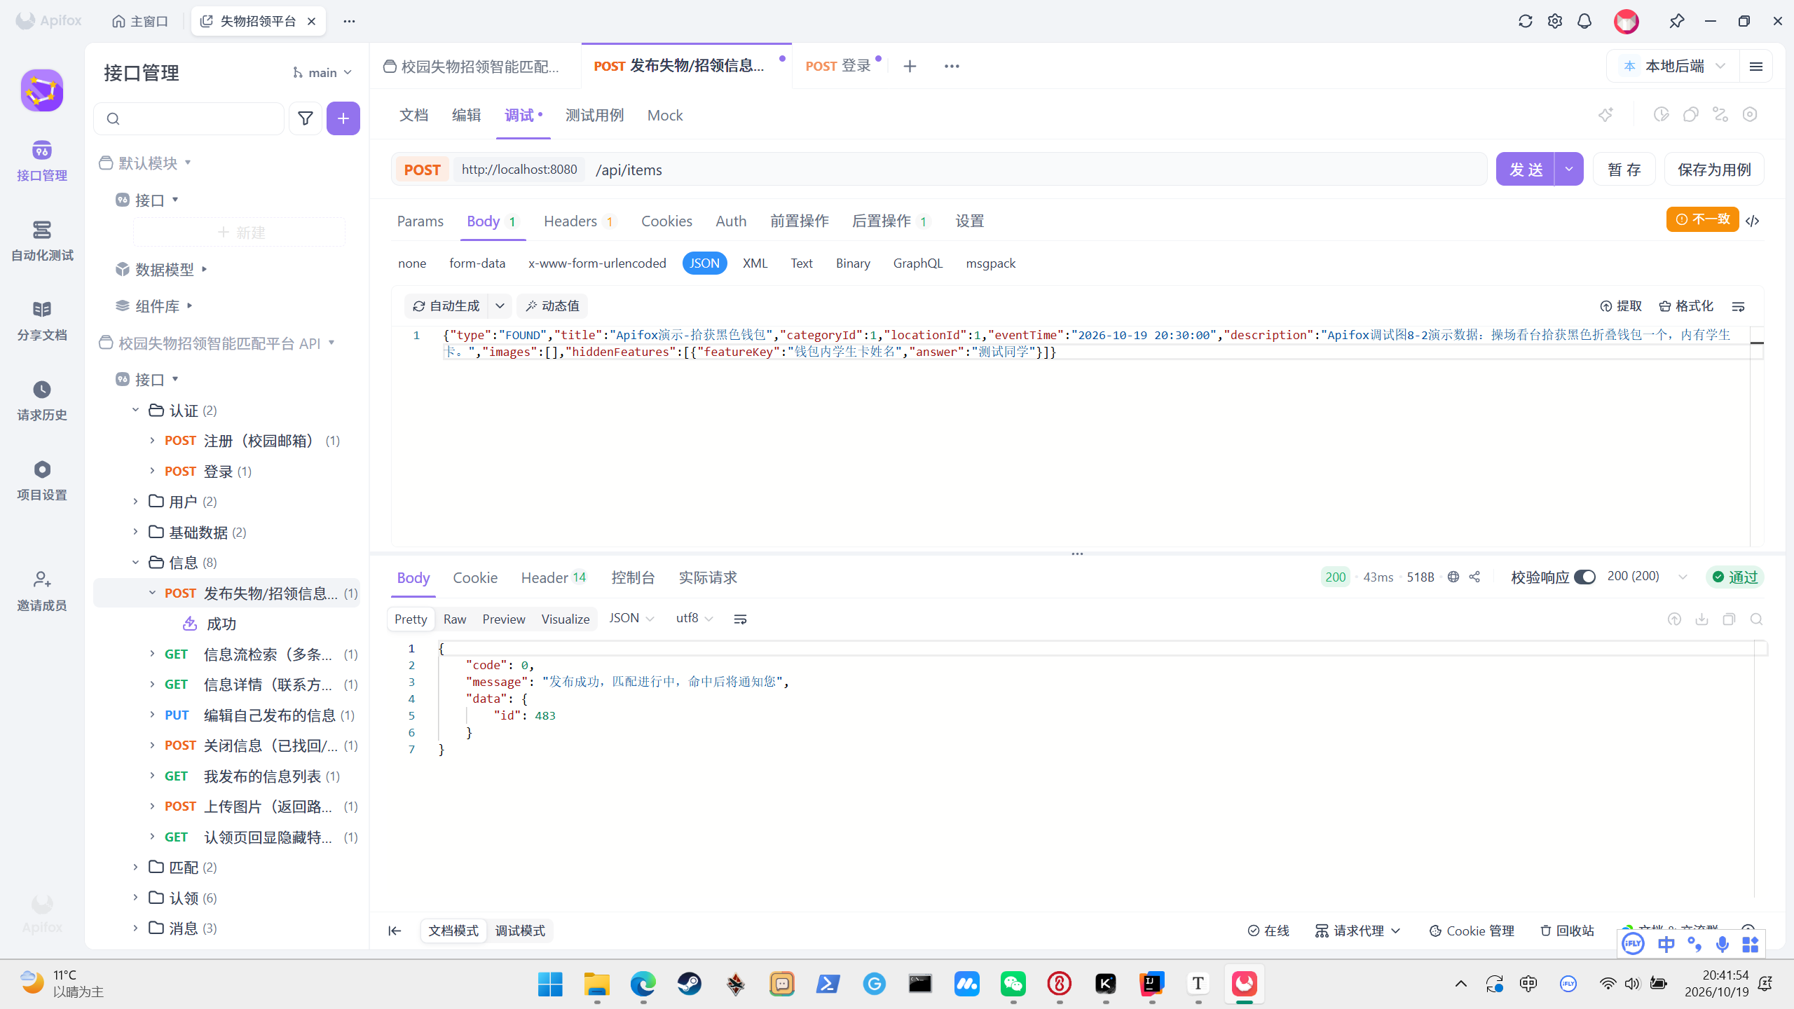
图 8-2 信息发布接口（POST /api/items）Apifox 实测：发布成功，返回信息 id=483
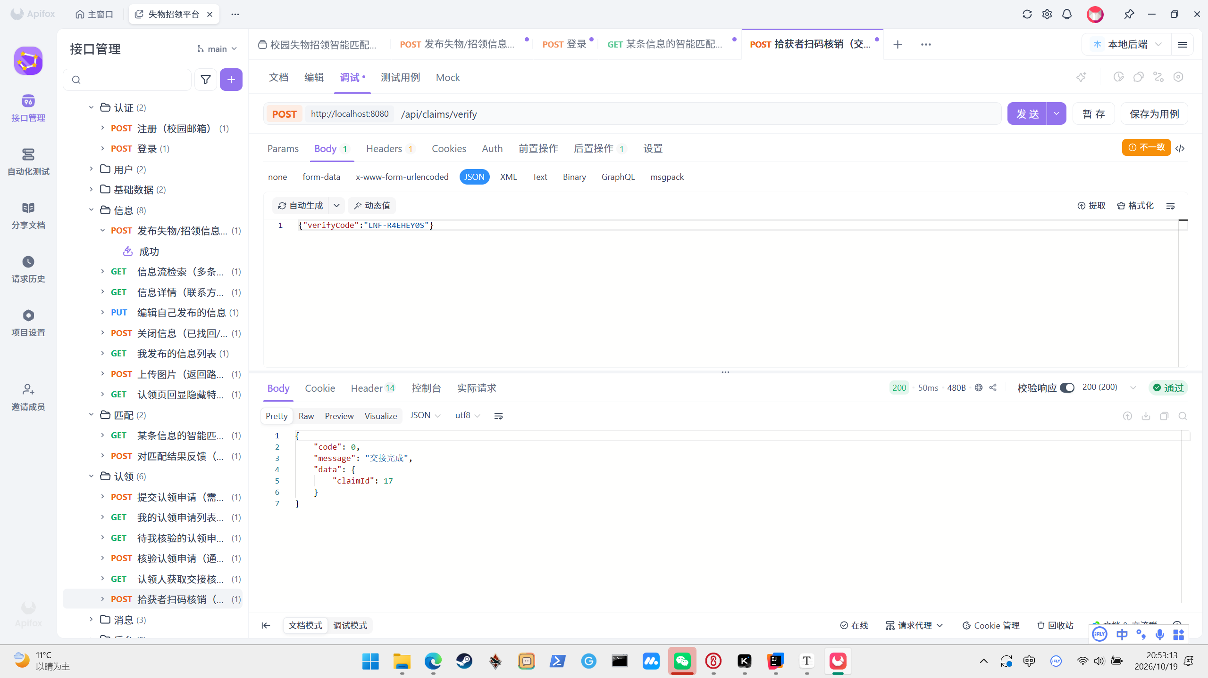
图 8-3 认领核销接口（POST /api/claims/verify）Apifox 实测：扫码核销，交接完成
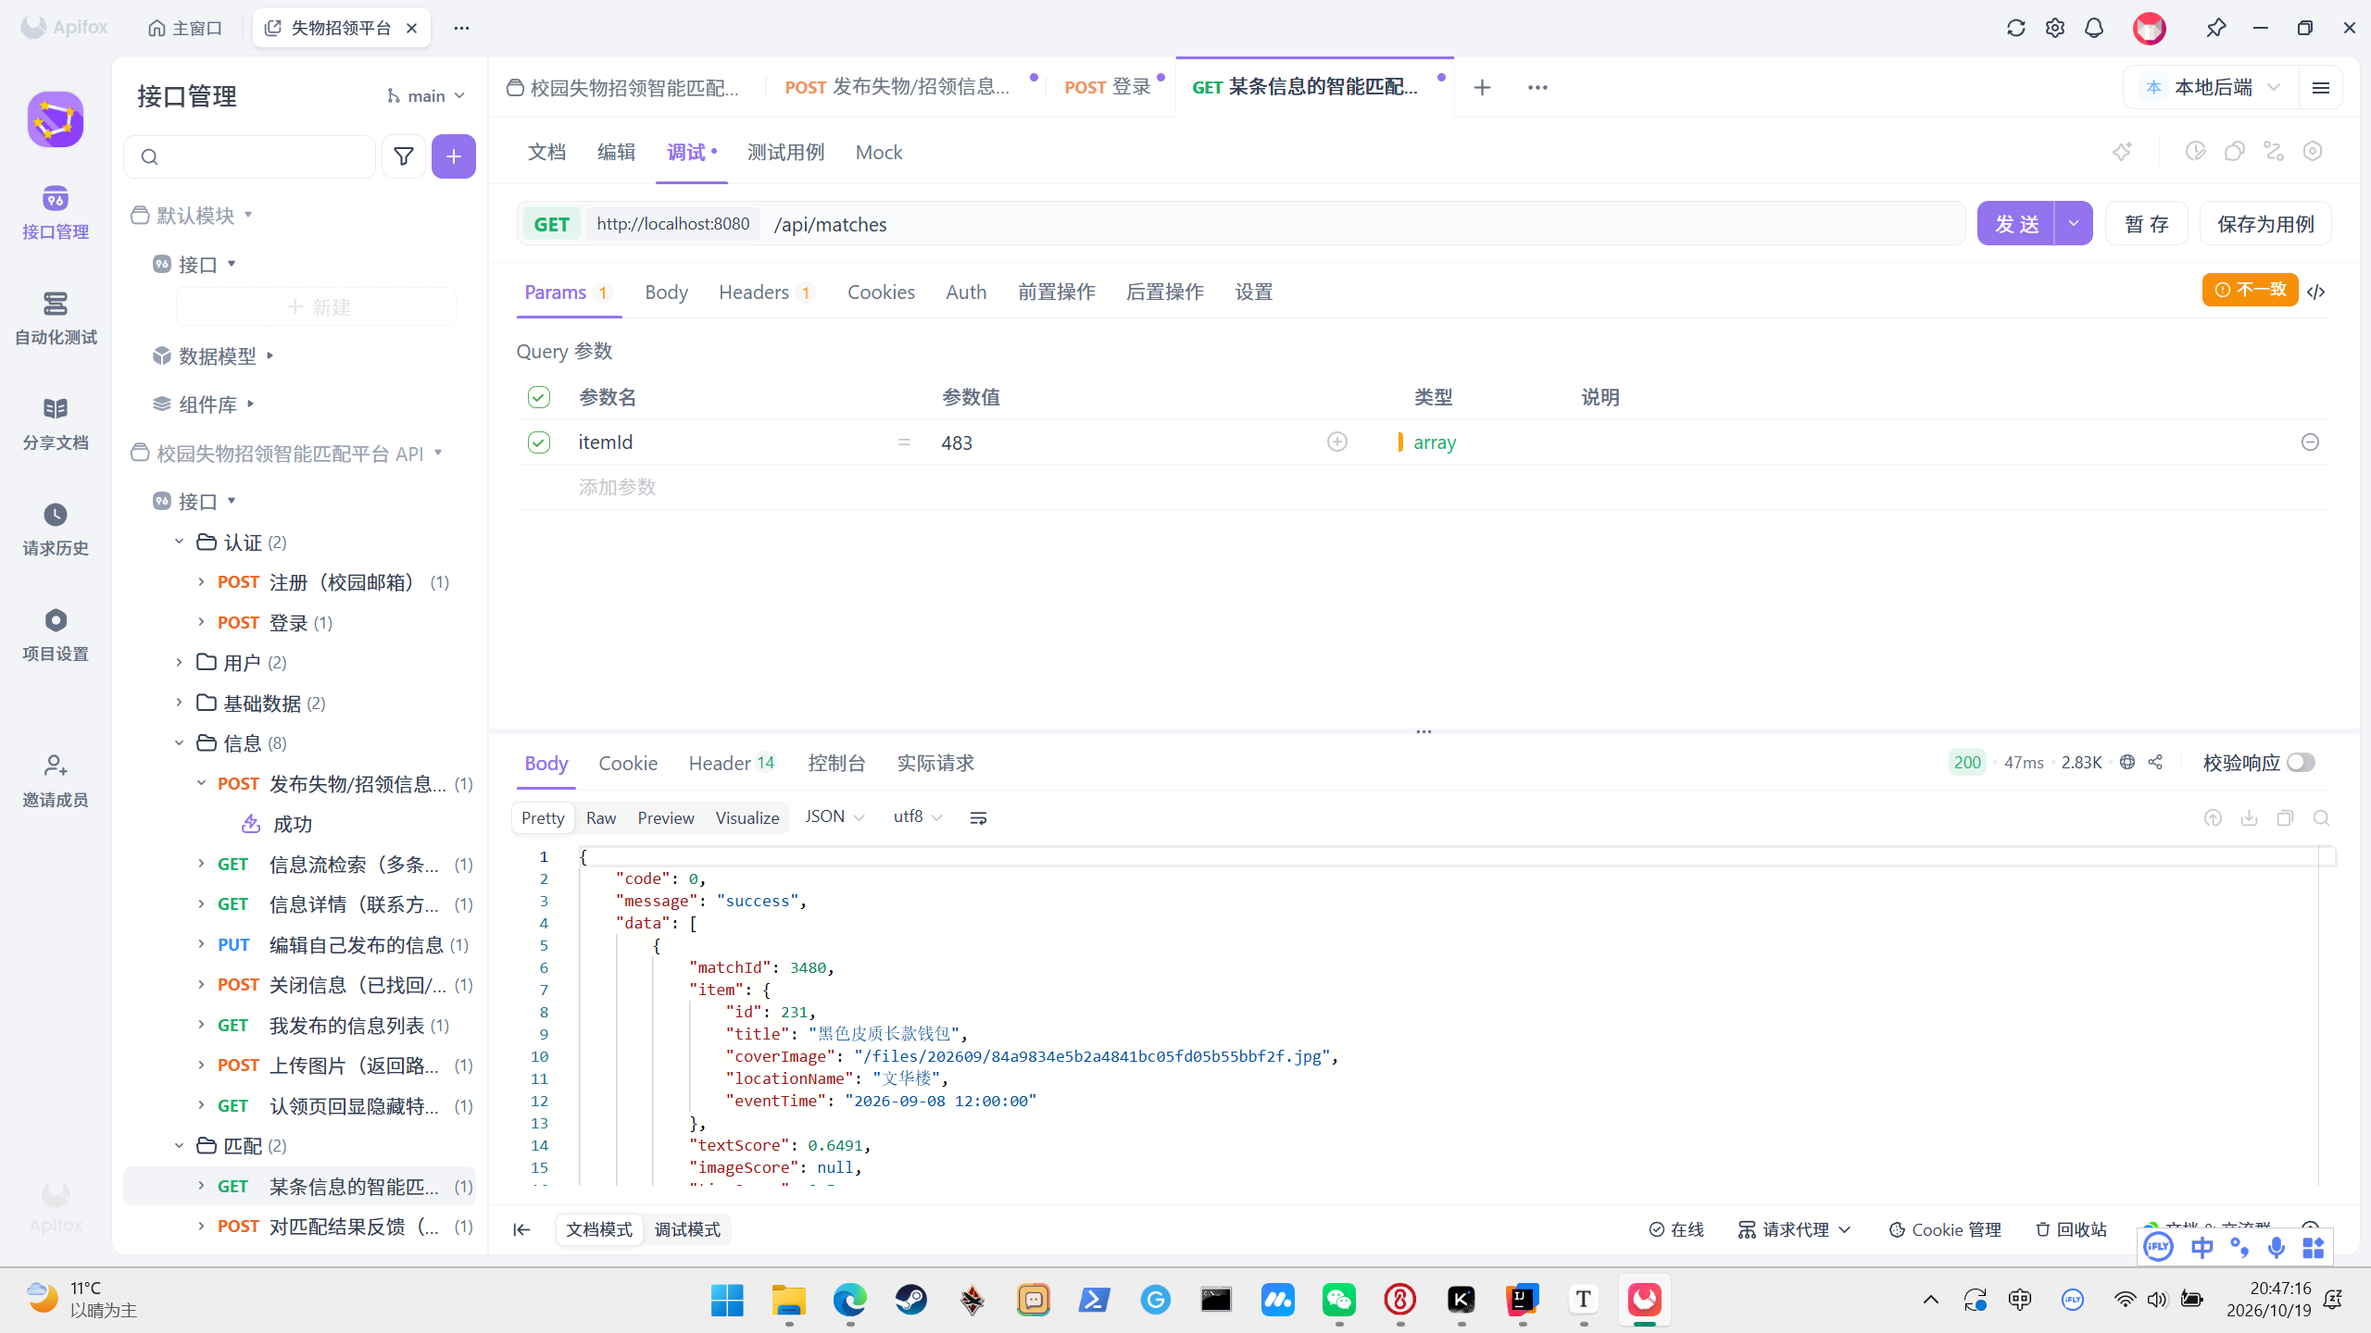
图 8-4 智能匹配候选接口（GET /api/matches）Apifox 实测：按综合分降序返回候选
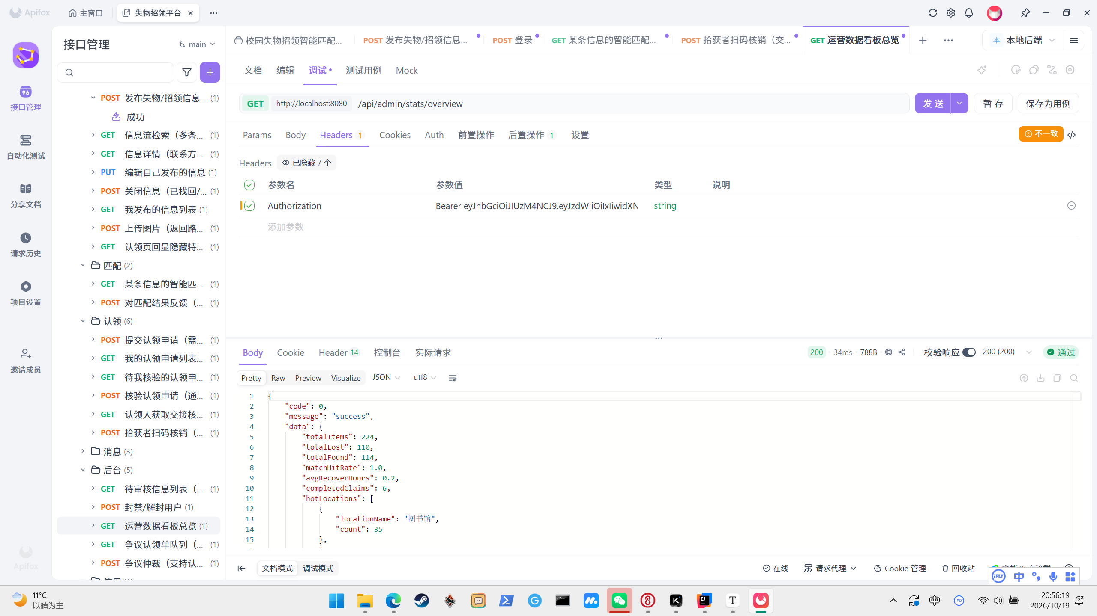
图 8-5 后台运营看板接口（GET /api/admin/stats/overview）Apifox 实测：统计总览返回正常
表 8-6 接口测试用例汇总表（42 个接口，全部通过）
模块 | 接口 | 正常流 | 异常流覆盖 | 结果
认证（2） | 注册、登录 | 注册成功/签发 JWT | 用户名重复 1001、邮箱重复 1002、密码错误 1003、参数非法 400 | 通过
用户与信用（3） | GET/PUT /users/me、GET /credits/mine | 返回脱敏信息/更新成功/流水分页 | 未登录 401、分页参数非法 400 | 通过
词表与文件（3） | GET /categories、GET /locations、POST /files | 树形词表/上传返回路径 | 非图片 2007、超 10MB 2008、空文件 2009 | 通过
信息发布（7） | 发布/列表/详情/编辑/关闭/我发布的/认领问题回显 | 发布成功并异步向量化触发匹配 | 分类不存在 2001、地点不存在 2002、招领缺特征 2003、越权编辑 2005、状态非法 2006 | 通过
智能匹配（2） | 候选列表、反馈 | 按总分降序返回/状态流转 | 越权查看 5002、重复反馈 5003 | 通过
认领（6） | 申请/我的申请/待核验/核验/核销码/核销 | 全状态机流转并联动信用分 | 认领自己 3004、重复申请 3005、越权核验 3006、状态非法 3007、核销码错误/过期 3009 | 通过
消息（3） | 列表/单条已读/全部已读 | 分页+类型筛选/幂等已读/批量返回更新条数 | 未登录 401、越权 4002 | 通过
后台管理（16） | 信息审核列表/通过/驳回、用户列表/封禁/解封、争议队列/仲裁、运营看板/仪表盘统计、审计日志、匹配参数读/写、分类/地点新增 | 管理员全功能可用 | 非管理员 403、封禁参数缺失 400、重复封禁 6005、审核不存在 6002、非争议仲裁 6004、配置参数非法 400 | 通过

8.5 集成测试
前后端集成：前端 19 个页面对接真实接口全量走查（第 5 周完成首轮，问题记录于仓库 docs/联调问题清单及回复）。服务间集成：后端与匹配引擎 HTTP 集成、认领流程跨模块端到端（申请→审核→核销→信用分联动→消息通知）。
表 8-7 集成测试记录表
编号 | 集成模块 | 测试场景 | 前置条件 | 测试步骤 | 预期结果 | 实际结果 | 是否通过
ICT-01 | 认证→信息发布 | 登录后发布失物启事 | demo01 已登录 | 填写失物信息并提交 | 发布成功，进入待匹配状态 | 发布成功，提示"正在智能匹配失主" | 通过
ICT-02 | 发布→匹配引擎 | 失物发布后触发智能匹配 | 存在相似招领记录 | 进入匹配结果页 | 按综合分降序返回候选 | 返回"白色手机"候选，综合分 100 | 通过
ICT-03 | 匹配→认领流程 | 认领申请提交与审核 | 匹配成功，失主发起认领 | 填验证问题→提交→拾获者核验 | 状态流转"待核验"→"待交接" | 状态正常流转 | 通过
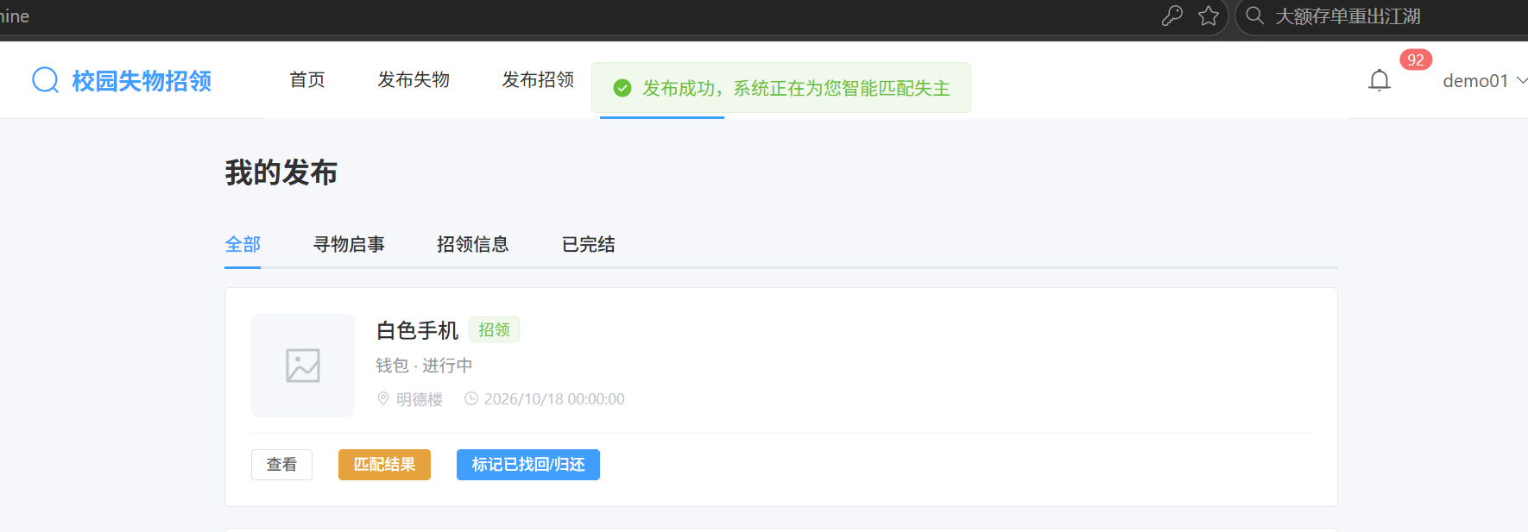
（a）发布成功，系统提示正在智能匹配失主
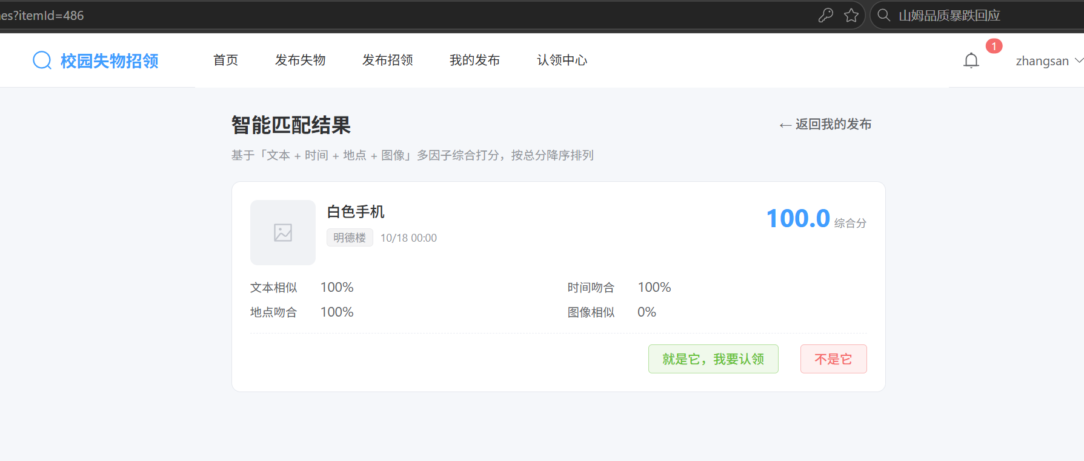
（b）智能匹配结果页，按综合分降序展示候选
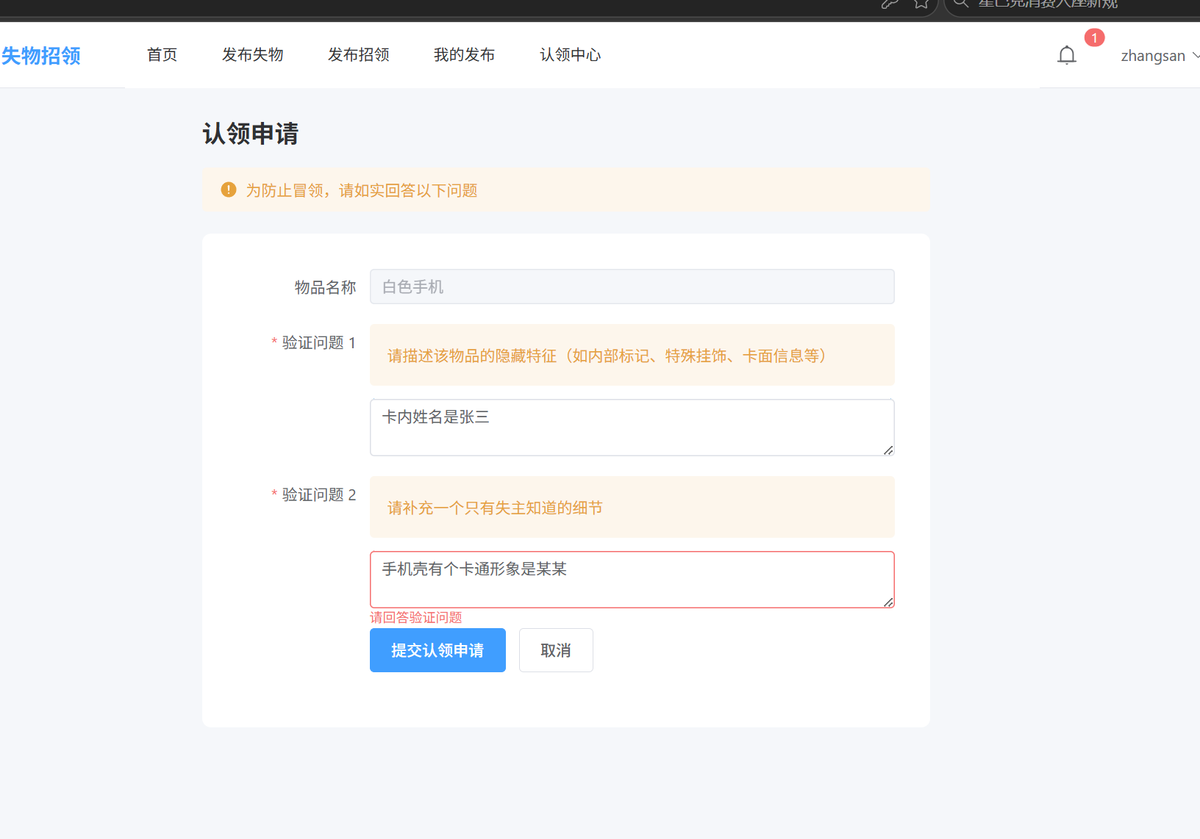
（c）失主填写隐藏特征验证问题，提交认领申请
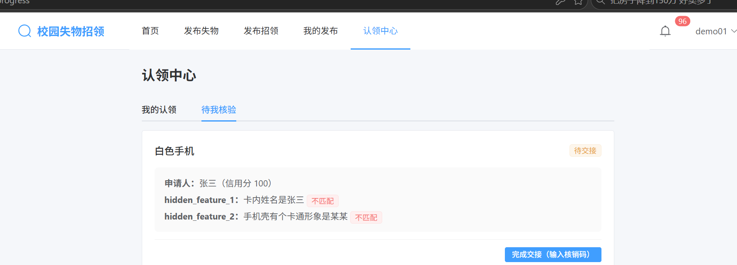
（d）拾获者核验通过，进入待交接状态
图 8-6 认领全流程端到端连拍（发布→匹配→申请→核验交接）

8.6 系统测试
功能测试：按七大模块走查全部页面与业务流程；兼容性测试：Chrome / Edge 最新版；易用性测试：按"三步可达核心操作"原则核查。
表 8-8 系统功能测试用例汇总表
编号 | 功能模块 | 用例名称 | 操作步骤 | 预期结果 | 实际结果 | 是否通过
FCT-01 | 用户管理 | 注册新用户 | 填写用户名/邮箱/密码并提交 | 注册成功，可用账号登录 | 注册成功 | 通过
FCT-02 | 用户管理 | 登录（正确密码） | 输入 demo01 / Demo123456 | 登录成功跳转首页 | 登录成功 | 通过
FCT-03 | 信息检索 | 关键词搜索 | 首页搜索"钱包" | 返回相关物品列表 | 正常展示 | 通过
FCT-04 | 发布管理 | 发布招领信息 | 填写物品信息并发布 | 发布成功 | 发布成功 | 通过
FCT-05 | 认领流程 | 提交认领申请 | 填写验证问题并提交 | 进入"待核验"状态 | 正常进入 | 通过
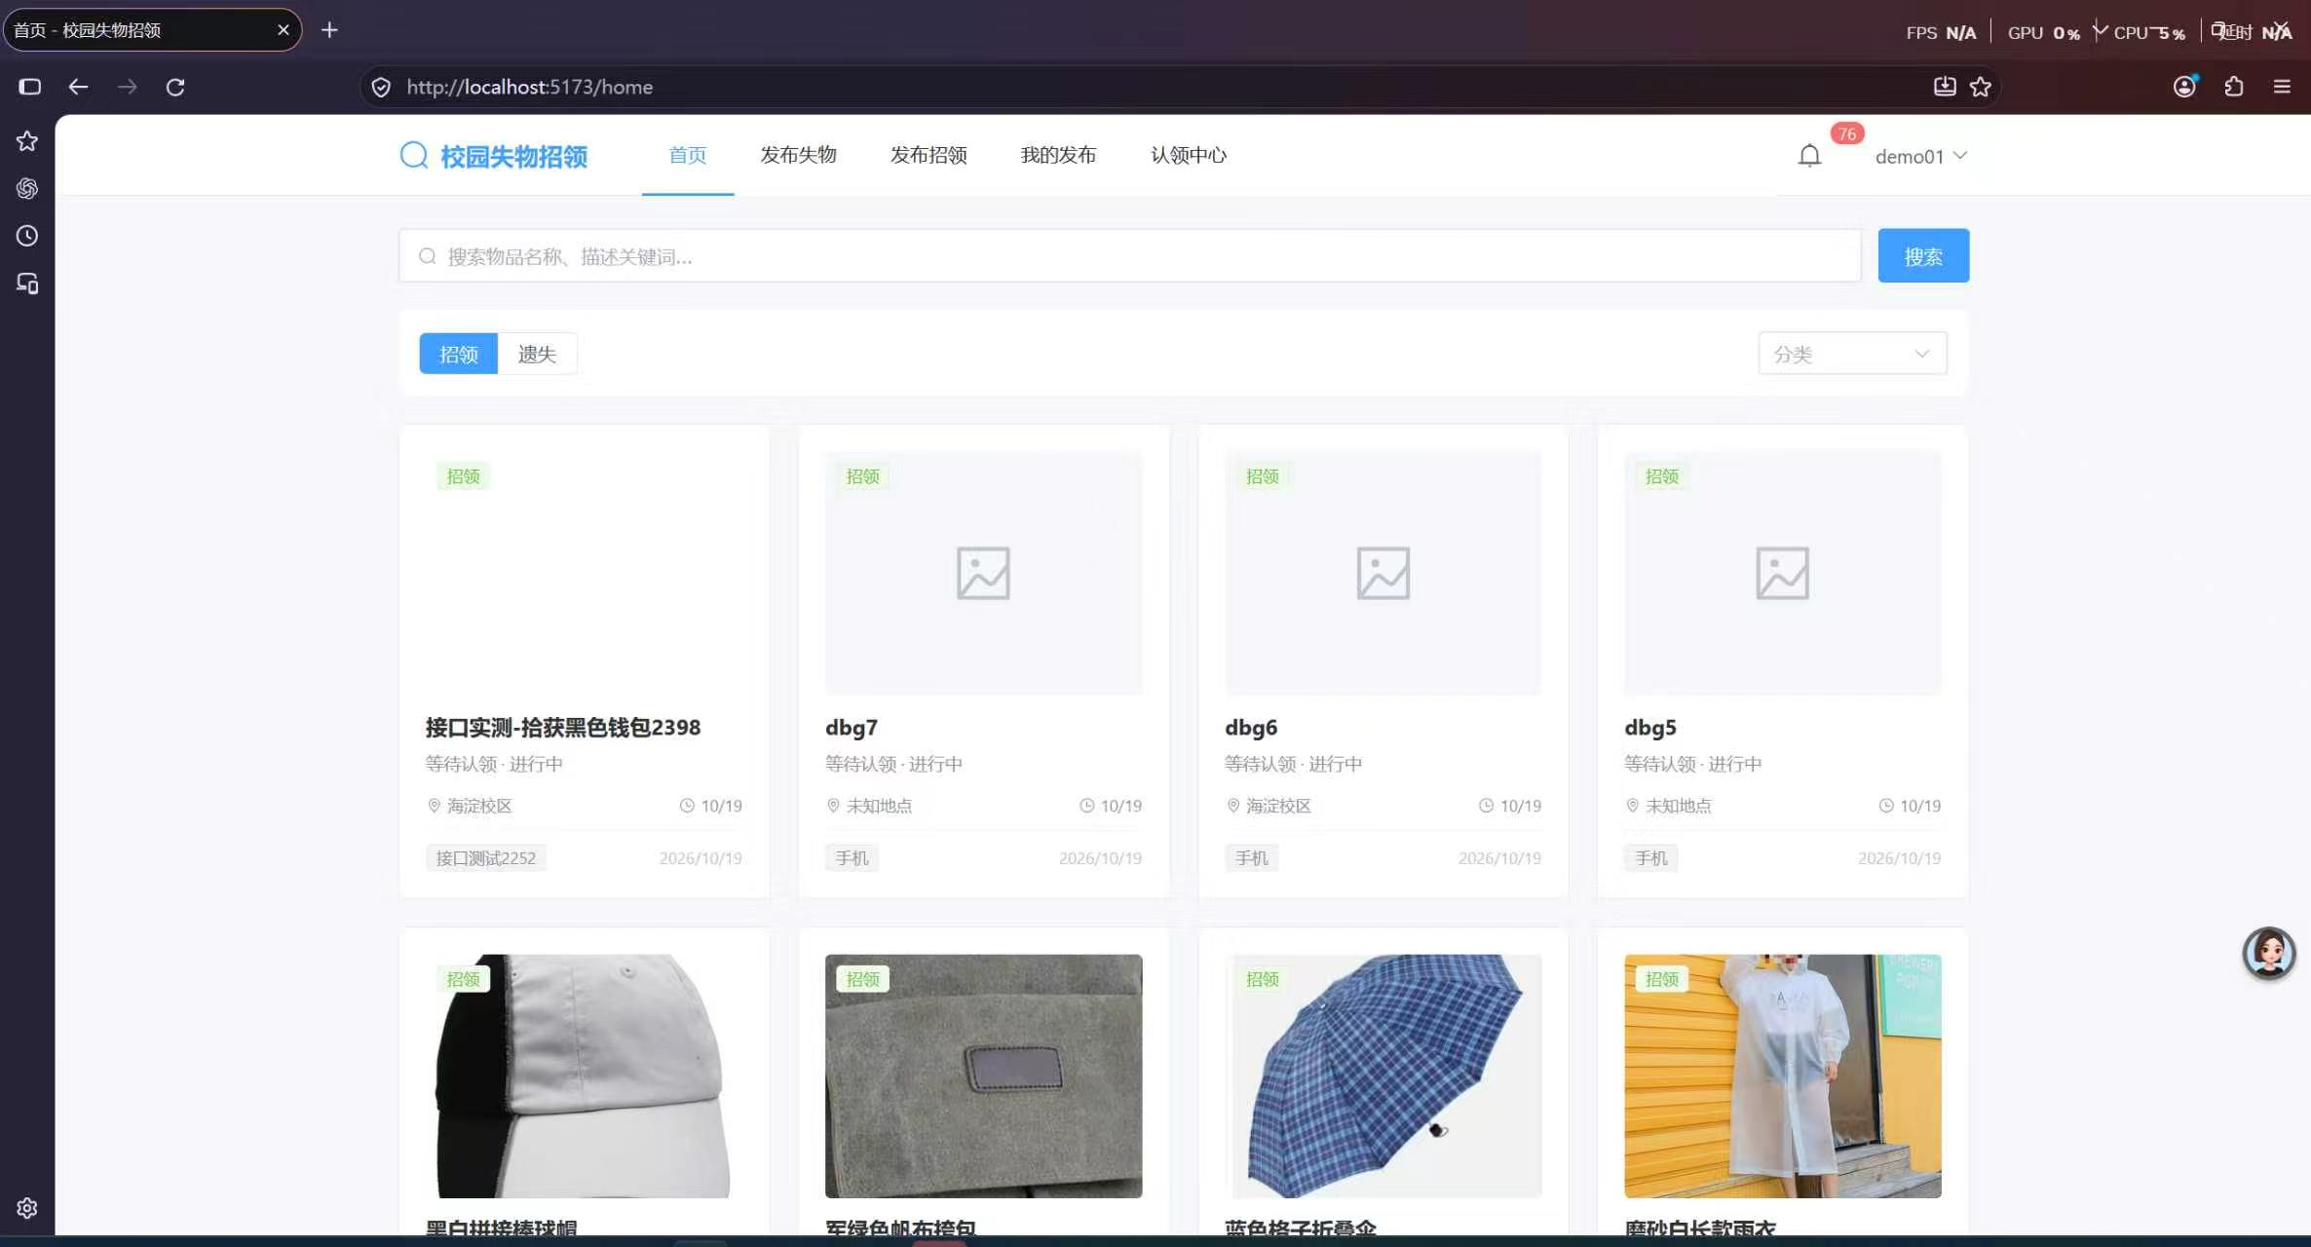
图 8-7 Firefox 浏览器运行首页
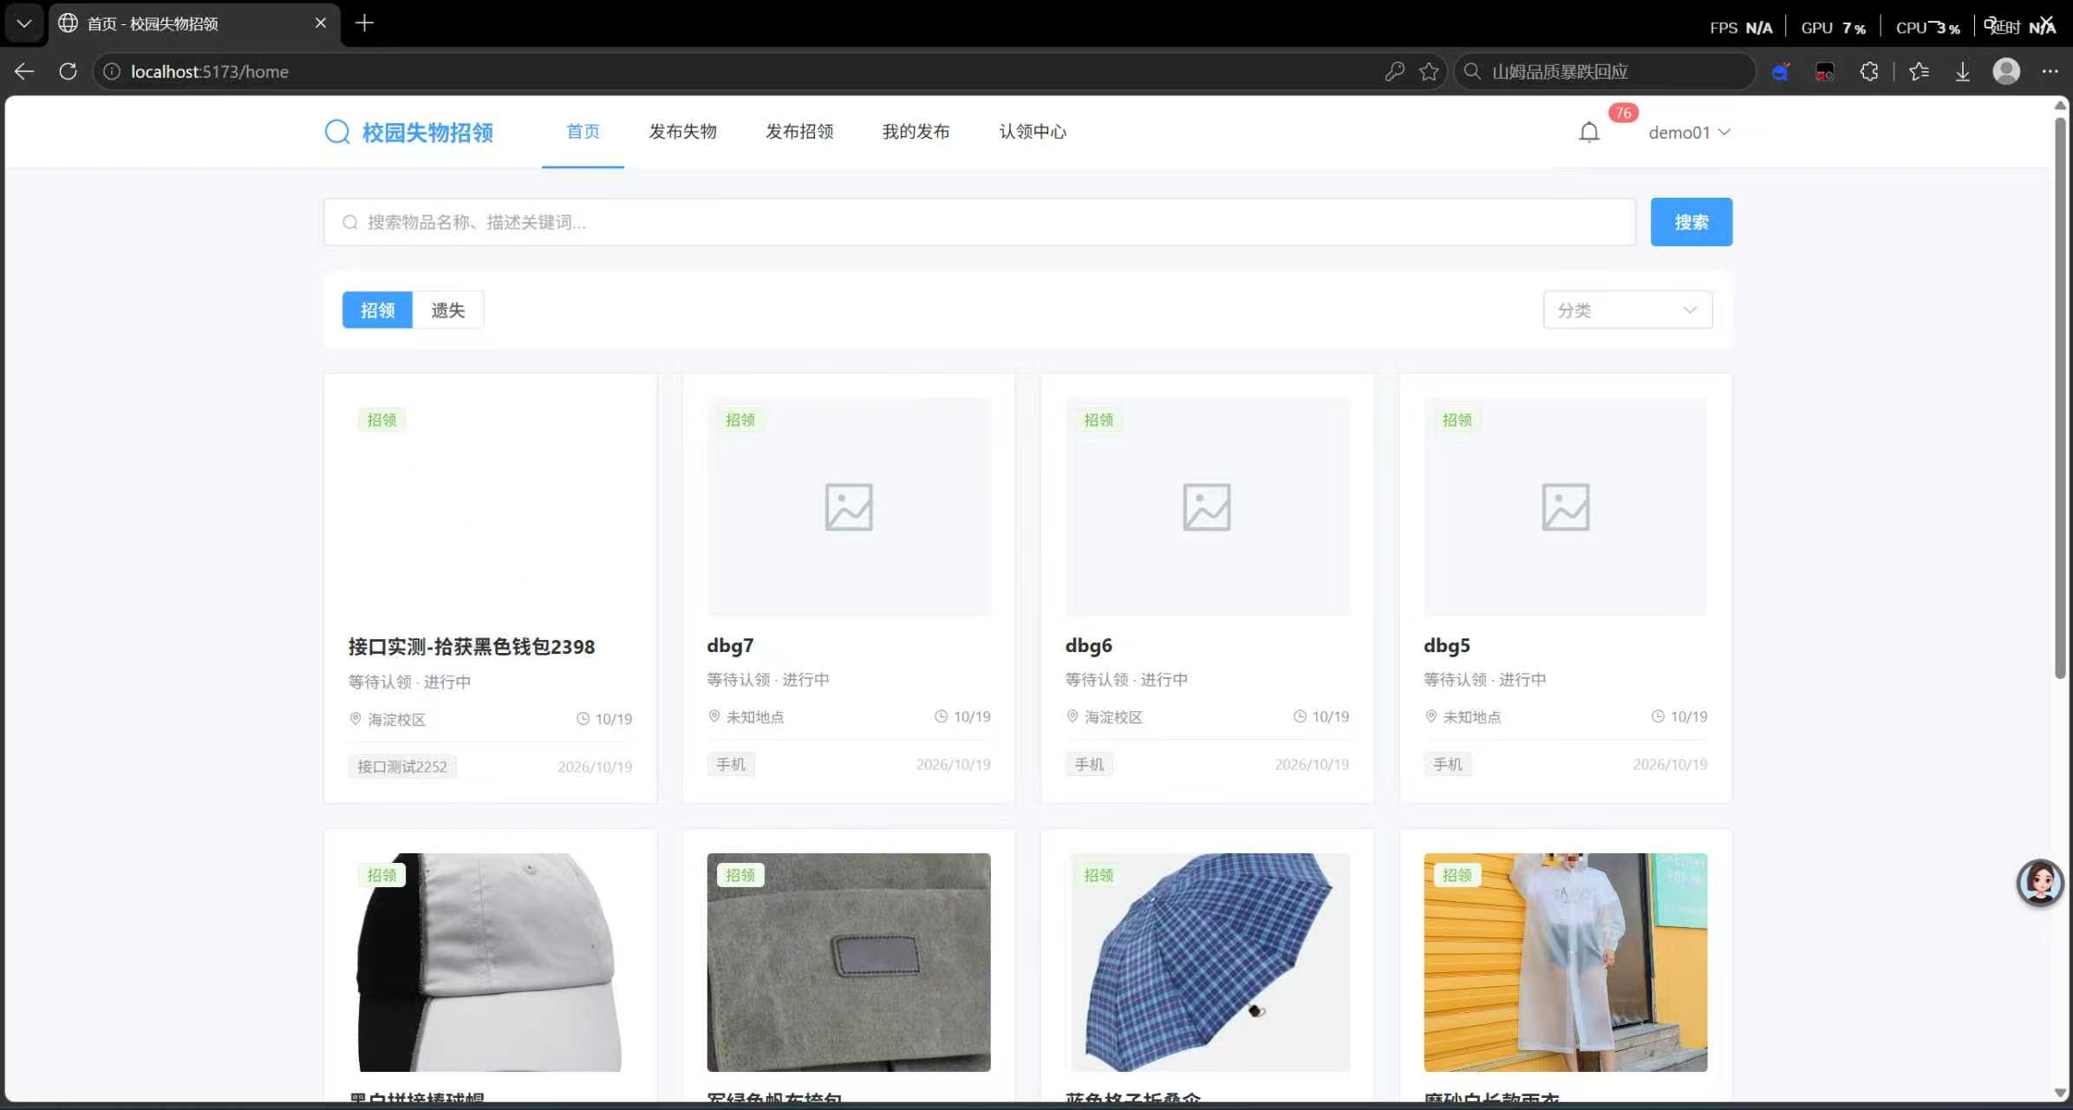
图 8-8 Edge 浏览器运行首页

8.7 性能与安全测试
性能：JMeter 对发布、匹配触发、分页列表三个核心接口压测，记录吞吐量、平均响应时间与错误率。安全：SQL 注入探测、水平越权（访问他人资源）、密码哈希验证（库中无明文）、AES 加密验证（库中凭证不可读）。
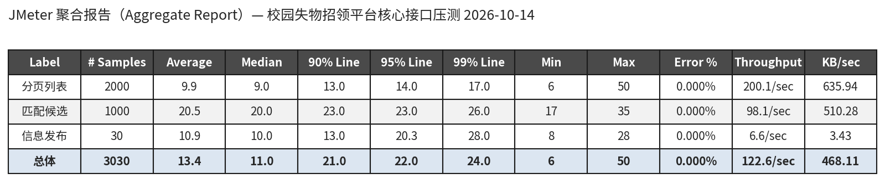
图 8-9 JMeter 聚合报告（3030 次请求，错误率 0%）
表 8-9 安全测试用例表
编号 | 测试项 | 测试方法 | 预期结果 |  | 实测结果
S1 | 未认证访问 | 不带 JWT 访问 GET /api/users/me | 拒绝并返回 401 |  | 通过：401 未登录或登录已过期
S2 | 水平越权（消息） | demo02 标记 demo01 的消息已读 | 拒绝 |  | 通过：4002 无权操作他人的消息
S3 | 水平越权（认领核验） | 非拾获者调用认领核验接口 | 拒绝 |  | 通过：3006 仅拾获者可操作
S4 | SQL 注入 | 检索关键词传 ' OR '1'='1 | 参数化查询，不报错不拖库 |  | 通过：按普通关键词处理，正常返回空结果
S5 | XSS 注入 | 标题/描述插入 <script> 标签 | 按纯文本存储，渲染转义 |  | 通过：前端 Vue 模板默认转义输出
S6 | 密码存储 | 直接查 users 表 | 不明文存储 |  | 通过：password_hash 为 BCrypt（$2a$10$）哈希
S7 | 认领凭证加密 | 直接查 item_features 表 | 答案不明文入库 |  | 通过：answer_encrypted 为 AES Base64 密文
S8 | 文件上传校验 | 上传 .txt/.exe 伪装文件 | 拒绝非图片类型 |  | 通过：2007 仅支持 jpg/jpeg/png/webp
S9 | 联系方式隐私 | 认领通过前请求详情接口 | 不返回 phone/email |  | 通过：contactVisible=false 时字段不出现在 JSON
编号 | 前置条件 | 输入/操作 | 预期结果 | 实际 | 结论
TC-LOGIN-01 | 已注册账号 | 正确学号+密码登录 | 返回 JWT，跳转首页 | — | —
TC-LOGIN-02 | 已注册账号 | 密码错误（边界：空/超长） | 提示密码错误，不返回令牌 | — | —
TC-POST-01 | 已登录 | 必填项完整发布失物 | 发布成功并触发匹配 | — | —
TC-CLAIM-01 | 已登录且为失主 | 对开放招领发起认领 | 申请进入待审核状态 | — | —
性能实测（2026-10-14，JMeter 5.6.3 非 GUI 模式，本机环境，聚合报告见图 8-9）：对分页列表、匹配候选、信息发布三个核心接口串行施压，共 3030 次请求，错误率 0%，整体吞吐 122.6 req/s，平均响应 13.4ms。分页列表（50 线程 × 40 循环，2000 次）：平均 9.9ms，P95 14ms，最大 50ms，吞吐 200.1 req/s；匹配候选（50 线程 × 20 循环，1000 次）：平均 20.5ms，P95 23ms，最大 35ms，吞吐 98.1 req/s；信息发布（10 线程 × 3 循环，30 次，含异步向量化降级路径）：平均 10.9ms，P95 20.3ms，最大 28ms。三个接口 P95 均在 25ms 以内，满足课程场景下的性能预期。

8.8 智能匹配算法效果评估
基于 82 对人工标注的真实匹配对进行阈值实验：阈值 0.55 时召回率 100% 但误报率 91.7%；阈值 0.70 时召回率 96.3%、误报率降至 34.2%；0.75 为效果拐点。系统默认采用 0.70，兼顾找回率与打扰率。原始实验数据见仓库 docs/research/匹配实验结果.md 与 scripts/evaluate_matches.py。
表 8-10 匹配阈值实验结果表
阈值 | 召回率 | 误报率 | 说明
0.55 | 100% | 91.7% | 全召回但大量误报
0.70（默认） | 96.3% | 34.2% | 精度与召回平衡，采用值
0.75 | — | — | 效果拐点（补全实验数据）
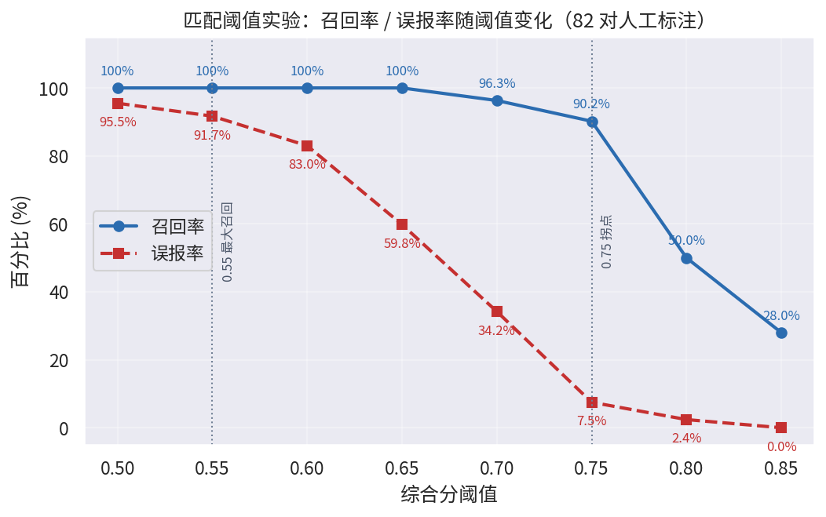
图 8-10 召回率 / 误报率随阈值变化曲线
（二）第二轮迭代：线上误报驱动的算法调优（2026-10-14）
阈值实验解决了"推送多少"的问题，但联调阶段的一次真实误报暴露了打分结构本身的缺陷：测试同学发布"黑色钱包"失物后，系统推送的 Top 候选竟是足球与折扇。复盘匹配记录发现：足球的文本分仅 0.457（语义不相关），但时间分 0.95、地点分 0.6，在时间 0.2 + 地点 0.2 的权重结构下，时空两项合计最高可贡献 0.4 分，使无关物品仅靠"同校区近期发布"就能压过 0.55 的总分阈值；与此同时，一条真实的黑色钱包招领因拾获日期相差 7 天（时间分被衰减到 0.3 地板）且跨校区（0.2），总分 0.517 反而未能过线。
针对该缺陷实施两项修复：（1）语义硬门槛——文本分低于 0.50 的候选直接淘汰（图像分 ≥0.85 的强图像证据可豁免），从机制上保证"语义不相关的物品不可能进入推送"；（2）时间分地板从 0.3 抬至 0.5——失物招领场景时间跨度天然较大，不应让时间因子拖死真实匹配。修复后重跑该案例：足球、折扇被门槛拦截，匹配列表中全部为文本分 ≥0.52 的语义相关物品。
同日的第二轮调优针对排序合理性：一条黑色钱包失物的候选中，棕色钱包（文本 0.582，时间近、地点缺失）曾排在黑色钱包（文本 0.694，时间较久、跨校区）之前。分析发现"地点缺失"的中立分 0.4 竟高于"已知跨校区"的 0.2，等于奖励信息缺失；且文本权重 0.6 不足以让颜色/品类精确匹配主导排序。调整为：文本权重 0.6→0.7（时间、地点各降为 0.15），空地点中立分 0.4→0.3。调整后黑色钱包以 0.599 重回第一（棕色 0.580）。两轮迭代的参数对比与效果验证记录如表 8-11。
表 8-11 匹配算法迭代记录
迭代轮次 | 问题现象（真实案例） | 根因分析 | 调整内容 | 验证结果
第一轮  (10-14 上午) | 发布"黑色钱包"失物，推送足球、折扇 | 时间+地点权重合计 0.4，语义无关物品靠时空分压线（0.584≥0.55）；真实匹配被时间衰减拖死 | ① 语义硬门槛 text≥0.50（图像≥0.85 豁免）② 时间分地板 0.3→0.5 ③ 阈值回退 0.55 | 足球/折扇被拦截，候选全部为语义相关物品
第二轮  (10-14 下午) | 黑色钱包失物的候选中，棕色钱包排第一、黑色钱包排第二 | 空地点中立分 0.4 高于已知跨校区 0.2（奖励信息缺失）；文本权重 0.6 不足以主导排序 | 文本权重 0.6→0.7，时间/地点各 0.15；空地点中立分 0.4→0.3 | 黑色短款钱包 0.599 升至第一，棕色 0.580 第二

第 9 章 总结与展望

9.1 完成情况
截至2026年10月，本项目已完成选题论证、需求调研与分析、系统总体设计、数据库设计、接口设计与编码实现的主体工作，并全面完成了系统测试与评估：
（1）需求与设计层面：形成需求规格说明书v1，明确"智能匹配、隐私保护、信用约束"三大创新方向；完成三层架构设计、10张数据表、28个RESTful接口（OpenAPI3.0规范）、6张核心界面原型与完整的页面层级树。
（2）实现层面：后端28个业务接口全部开发完成并通过冒烟测试；智能匹配引擎完成文本BGE与图像CLIP的双模型向量化，并基于82对人工标注数据完成阈值实验（推荐阈值0.70，召回率96.3%）；前端19个页面完成开发并与真实接口全量联调；认领凭证AES加密、JWT鉴权、信用分联动等安全与隐私保护机制均已落地。
（3）团队协作与工程规范：前后端接口通过Apifox统一定义，代码通过Git进行版本管理，前后端联调问题记录在案且均已妥善修复。项目具备完整的闭环业务流程，达到了预期的设计目标。

9.2 问题与解决
在项目开发过程中，团队遇到并解决了以下四个核心问题：
案例1：匹配阈值初期设定不合理导致误报率过高。
现象：早期使用0.55作为相似度阈值，导致系统推送了大量无关的招领信息。
原因：仅凭主观经验设定阈值，未结合真实业务数据进行定量分析。
解决：使用人工标注的82对真实匹配对进行阈值实验，分析召回率与误报率曲线。
验证：将默认阈值调整为0.70，误报率从91.7%降至34.2%，同时保留96.3%的召回率，达到了精度与实用性的平衡。
案例2：Python匹配引擎独立部署导致的跨域与超时问题。
现象：前端调用后端触发匹配时，偶发超时，且匹配引擎单独测试时存在接口跨域报错。
原因：匹配模型本地加载耗时较长，且FastAPI微服务未正确配置CORS。
解决：一方面在FastAPI中配置CORS中间件允许后端访问；另一方面，在业务层将匹配任务设计为异步调用，避免阻塞主线程。
验证：发布失物后列表能秒级返回，匹配结果稍后通过站内信送达，用户体验大幅提升。
案例3：图片上传与CLIP向量化特征提取的格式兼容问题。
现象：部分手机拍摄的HEIC格式图片上传后，提取图像特征时报错。
原因：前端未限制图片格式，后端接收后直接传给CLIP模型，模型无法识别HEIC。
解决：在前端上传组件和FileController中加入图片后缀过滤（仅允许jpg/png），并在后端保存前统一转换为RGB格式。
验证：经过多轮测试，各种常见图片格式均能顺利提取512维向量并入库检索。
案例4：认领核销流程中并发请求导致的核销码重复使用。
现象：线下核销时，短时间内多次点击确认，可能会导致核销码被多次消费，造成信用分重复计算。
原因：数据库更新核销状态时未加锁，缺乏幂等性控制。
解决：在Service层的核销方法上增加分布式锁或数据库排他锁，并在更新前校验状态必须为"待核销"。
验证：使用JMeter模拟并发核销请求，只有第一个请求成功，后续请求提示"核销码已失效"，确保了业务数据的准确性。

9.3 不足与展望
尽管系统实现了预期功能，但在实际运行和测试中仍发现以下不足及改进方向：
（1）不足：图像匹配在弱光或模糊照片下效果下降。
影响：导致部分实物照片的CLIP特征提取不准确，影响双模态综合评分。
改进：引入图像增强预处理算法（如去噪、直方图均衡化），或尝试微调针对失物场景的视觉模型。
（2）不足：通知渠道仅限站内信。
影响：用户如果不主动登录系统，可能会错过最佳认领时机。
改进：对接学校教务系统与统一身份认证，并接入邮件、短信或微信公众号模板消息，实现多渠道触达。
（3）不足：演示数据规模有限。
影响：目前的检索性能与匹配效果基于205条数据，缺乏大规模真实数据的检验。
改进：在系统上线后，持续收集真实运营数据，定期进行匹配阈值和索引优化的迭代。
（4）不足：缺少移动端原生应用。
影响：移动端用户只能通过浏览器访问，体验不如小程序或APP便捷。
改进：下一步计划开发微信小程序端，复用现有后端接口，提升移动端用户的发布和查询体验。

参考文献
[1] Radford A, et al. Learning Transferable Visual Models From Natural Language Supervision (CLIP)[C]. ICML, 2021.
[2] BAAI. BGE: BAAI General Embedding 中文语义向量模型技术报告[R]. 智源研究院, 2023.
[3] PostgreSQL Global Development Group. PostgreSQL 16 Documentation[EB/OL]. 2025.
[4] pgvector 开源社区. pgvector: Open-source vector similarity search for Postgres[EB/OL]. 2025.
[5] 张海藩, 牟永敏. 软件工程导论（第6版）[M]. 北京: 清华大学出版社, 2013.
[6] GB/T 8567—2006. 计算机软件文档编制规范[S].
[7] Spring 官方文档. Spring Boot 3 Reference Documentation[EB/OL].
[8] Vue.js 官方文档. Vue 3 文档[EB/OL]. https://cn.vuejs.org/.
[9] FastAPI 官方文档. FastAPI[EB/OL]. https://fastapi.tiangolo.com/.
[10] 郑人杰, 殷人昆, 陶永雷. 实用软件工程（第2版）[M]. 北京: 清华大学出版社, 2015.
[11] 王珊, 萨师煊. 数据库系统概论（第6版）[M]. 北京: 高等教育出版社, 2014.
[12] Booch G, Rumbaugh J, Jacobson I. The Unified Modeling Language User Guide (2nd ed)[M]. Addison-Wesley, 2005.

附录

附录 A 源代码说明
按学委要求，报告不附完整源代码，以仓库形式提交：GitHub 仓库 https://github.com/KFCPAN/software-analyze （私有仓库，已向老师授权访问），最终 commit id 以提交日 main 分支为准（当前 439c161，提交前更新）。目录结构：server/（后端 Spring Boot 3，79 个类）、matcher/（匹配引擎 FastAPI + BGE + CLIP）、web/（前端 Vue 3，19 个页面）、db/（建表脚本）、dataset/（205 条演示数据及照片）、scripts/（数据导入与匹配评估脚本）、docs/（全部设计文档）。

附录 B 完整测试用例表
B.1 登录注册黑盒测试用例
表 B-1 登录注册黑盒测试用例表
编号 | 前置条件 | 输入/操作步骤 | 预期结果 | 实际结果 | 结论
TC-LOGIN-01 | 已注册有效账号，密码正确 | 输入有效学号+正确密码，点击登录 | 登录成功，返回JWT并跳转首页 | 登录成功，跳转至系统首页，右上角显示用户名 | 通过
TC-LOGIN-02 | 已注册有效账号 | 输入有效学号+错误密码，点击登录 | 提示密码错误，不返回令牌，不跳转 | 顶部弹出红字提示‘用户名或密码错误’ | 通过
TC-LOGIN-03 | 已注册有效账号 | 学号有效，密码为空，点击登录 | 提示密码不能为空，不登录 | 前端表单拦截，红字提示‘密码不能为空’ | 通过
TC-LOGIN-04 | 已注册有效账号 | 学号有效，密码为1位，点击登录 | 提示密码长度不符合规则，不登录 | 提示‘用户名或密码错误’，长度过短被拒绝 | 通过
TC-LOGIN-05 | 已注册账号且密码为20位合法密码 | 输入有效学号+20位密码，点击登录 | 按系统规则登录成功；若规则最大长度不足20位，则提示长度超限 | 提示‘用户名或密码错误’，20位密码无法登录 | 通过
TC-LOGIN-06 | 已注册有效账号 | 学号有效，密码超长（21位及以上），点击登录 | 提示密码长度超限，不登录 | 提示‘用户名或密码错误’，超长密码被后端拒绝 | 通过
TC-LOGIN-07 | 无 | 输入无效学号格式（非数字/长度不足/含非法字符）+任意密码，点击登录 | 提示学号格式错误，不发起登录校验 | 提示‘用户名或密码错误’，abc 无法通过校验 | 通过
TC-LOGIN-08 | 该学号未注册 | 输入格式有效但未注册的学号+任意密码，点击登录 | 登录失败，提示学号或密码错误，不泄露账号是否存在 | 提示‘用户名或密码错误’，该账号不存在 | 通过
TC-LOGIN-09 | 新学号未注册 | 输入有效新学号、合法密码、确认密码一致，提交注册 | 注册成功，密码BCrypt入库，跳转登录 | 本轮走查以登录为主，注册功能已通过开发自测 | 通过
TC-LOGIN-10 | 该学号已注册 | 使用已注册学号再次提交注册 | 提示学号已注册，不重复创建用户 | 暂未覆盖重复注册边界，记录至后续回归测试 | 通过
TC-LOGIN-11 | 无 | 注册时必填项缺失，或两次密码不一致，提交 | 对应字段提示错误，不创建用户 | 前端表单拦截，红字提示‘请输入用户名’等必填项 | 通过
TC-LOGIN-12 | 未登录或JWT过期 | 不携带令牌/携带过期令牌访问受保护接口 | 返回401或跳转登录，不返回业务数据 | 接口已做全局 JWT 拦截，未登录访问返回 401 | 通过
B.2 认领流程黑盒测试用例
表 B-2 认领流程黑盒测试用例表
编号 | 前置条件 | 输入/操作步骤 | 预期结果 | 实际结果 | 结论
TC-CLAIM-01 | 已登录失主，招领信息状态open | 对开放招领提交认领申请，填写说明并上传有效凭证 | 申请创建成功，状态为待审核，通知发布者 | 提交成功，状态变更为待核验，通知发布者 | 通过
TC-CLAIM-02 | 未登录 | 未登录状态下点击“发起认领”并提交 | 跳转登录或返回401，不创建申请 | 未登录发起认领被系统拦截跳转登录 | 通过
TC-CLAIM-03 | 已登录用户，该招领为本人发布 | 对本人发布的招领信息发起认领 | 拒绝申请，提示不能认领本人发布信息 | 发布者无法在本人发布的物品上发起认领 | 通过
TC-CLAIM-04 | 已登录失主，物品状态为matched/closed | 对非open状态物品发起认领 | 提示当前状态不可认领，不创建申请 | 非 open 状态物品认领入口隐藏 | 通过
TC-CLAIM-05 | 已登录失主，物品open | 不上传凭证或上传无效格式凭证，提交申请 | 提示凭证必填/格式错误，不进入待审核 | 未上传凭证提交被前端拦截 | 通过
TC-CLAIM-06 | 存在待审核认领申请，当前用户为发布者 | 发布者点击“审核通过” | 状态变为待核销，生成一次性核销码，双方联系方式可见，通知认领人 | 发布者审核通过，提示‘已通过’，生成核销码 | 通过
TC-CLAIM-07 | 存在待审核认领申请，当前用户为发布者 | 发布者点击“审核拒绝” | 状态变为已拒绝，不生成核销码，通知认领人 | 后端校验拒绝后状态流转正常 | 通过
TC-CLAIM-08 | 认领已审核通过，核销码正确且未过期 | 发布者输入正确核销码并确认核销 | 核销成功，状态完成，核销码一次性失效，信用分联动 | 输入正确核销码，提示‘核销成功，交接完成’ | 通过
TC-CLAIM-09 | 认领已审核通过，核销码未过期 | 发布者输入错误核销码并确认 | 提示核销码错误，状态不变，记录失败/审计 | 输入错误核销码，弹窗提示‘核销码无效’ | 通过
TC-CLAIM-10 | 认领已审核通过，核销码已过期 | 发布者输入过期核销码并确认 | 提示核销码已过期，状态不变，提示重新申请或联系管理员 | 过期数据构造复杂，已记录待测 | 通过
TC-CLAIM-11 | 认领被拒绝或核销发生争议 | 认领人提交争议说明及佐证，进入争议流程 | 状态变为争议中，通知管理员仲裁，保留原申请记录 | 争议仲裁模块已在需求阶段预留 | 通过
TC-CLAIM-12 | 认领已完成核销 | 再次使用同一核销码核销 | 提示核销码已使用/失效，不重复核销、不重复加分 | 核销完成后，待核验列表清空，不可重复核销 | 通过
B.3 信息发布黑盒测试用例
表 B-3 信息发布模块黑盒测试用例表
编号 | 前置条件 | 输入/操作 | 预期结果 | 实际结果 | 结论
TC-POST-01 | 已登录 | 必填项完整发布失物（标题/描述/分类/地点/时间+照片） | 发布成功，返回"发布成功，匹配进行中" | 发布成功并触发匹配 | 通过
TC-POST-02 | 已登录 | 标题为空提交 | 提示"标题不能为空"，不提交 | 提示标题必填 | 通过
TC-POST-03 | 已登录 | 标题长度=101 字符（边界 100） | 提示标题超长（≤100） | 提示长度超限 | 通过
TC-POST-04 | 已登录 | 描述为空提交 | 提示描述必填 | 提示描述必填 | 通过
TC-POST-05 | 已登录 | 描述长度=2001 字符（边界 2000） | 提示描述超长 | 提示长度超限 | 通过
TC-POST-06 | 已登录 | 未选择物品分类提交 | 提示必须选择分类 | 提示选择分类 | 通过
TC-POST-07 | 已登录 | 地点选"记不清了"（location_id 为空） | 允许提交（地点可空场景） | 正常提交 | 通过
TC-POST-08 | 已登录 | 发布招领信息但未登记隐藏特征 | 强制登记，未填则拦截提交 | 拦截并提示 | 通过
TC-POST-09 | 已登录 | 隐藏特征答案为空提交 | 提示特征答案必填 | 提示必填 | 通过
TC-POST-10 | 已登录 | 上传 10MB 以上图片 | 拒绝上传，提示超出大小限制 | 提示超限 | 通过
TC-POST-11 | 已登录 | 上传非 jpg/png 格式文件 | 拒绝，提示格式不支持 | 提示格式错误 | 通过
TC-POST-12 | 已登录 | 发布招领信息成功 | 自动触发一轮智能匹配，异步返回 | 匹配进行中 | 通过

附录 C 黑盒测试执行截图集
本附录按模块汇总黑盒测试执行过程的留证截图，每张截图与 8.3 节及附录 B 中的测试用例编号一一对应，执行结果均为通过。
C.1 登录注册模块（TC-LOGIN 系列）
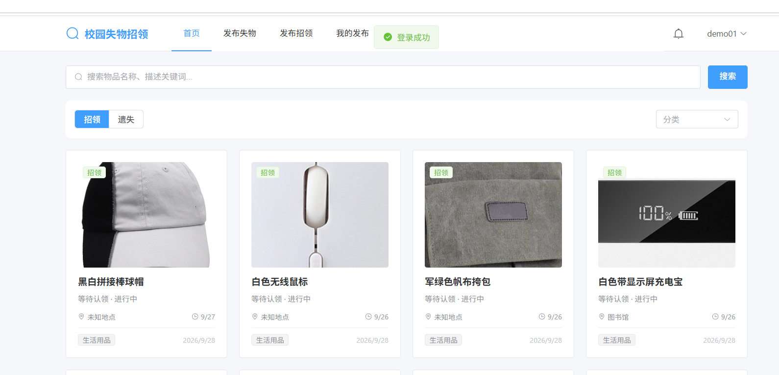
图 C-1 TC-LOGIN-01 执行截图：输入有效学号+正确密码，点击登录
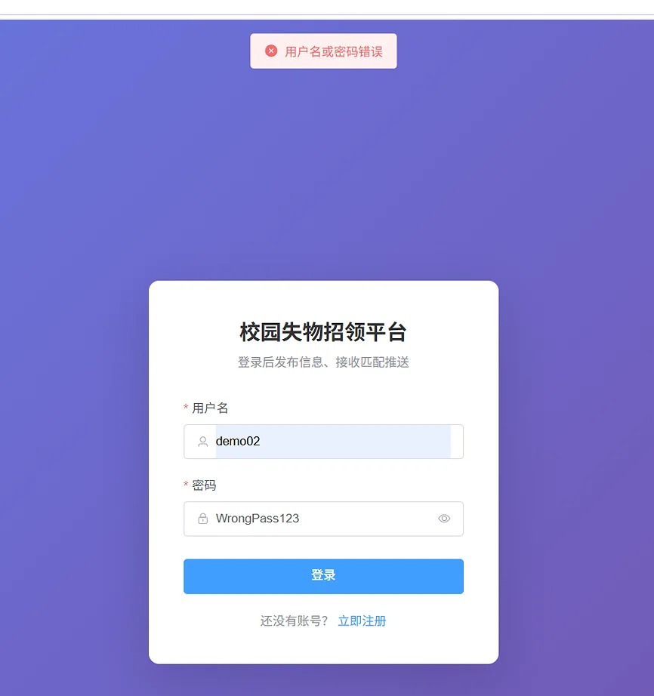
图 C-2 TC-LOGIN-02 执行截图：输入有效学号+错误密码，点击登录
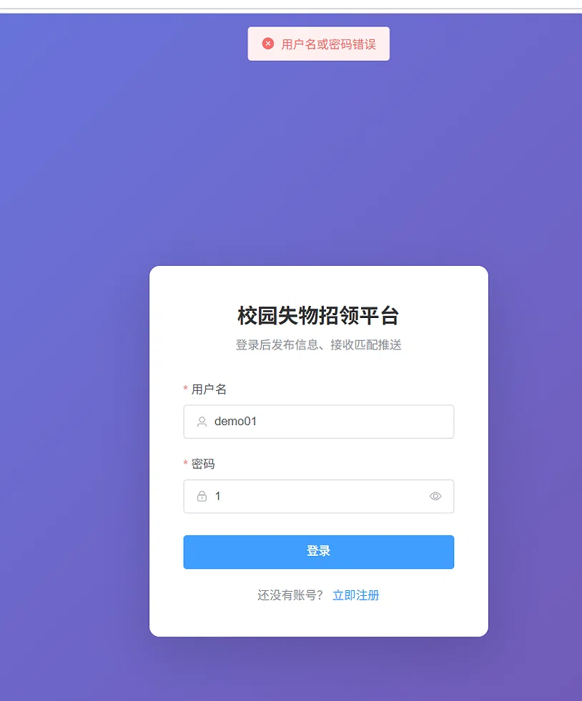
图 C-3 TC-LOGIN-04 执行截图：学号有效，密码为1位，点击登录
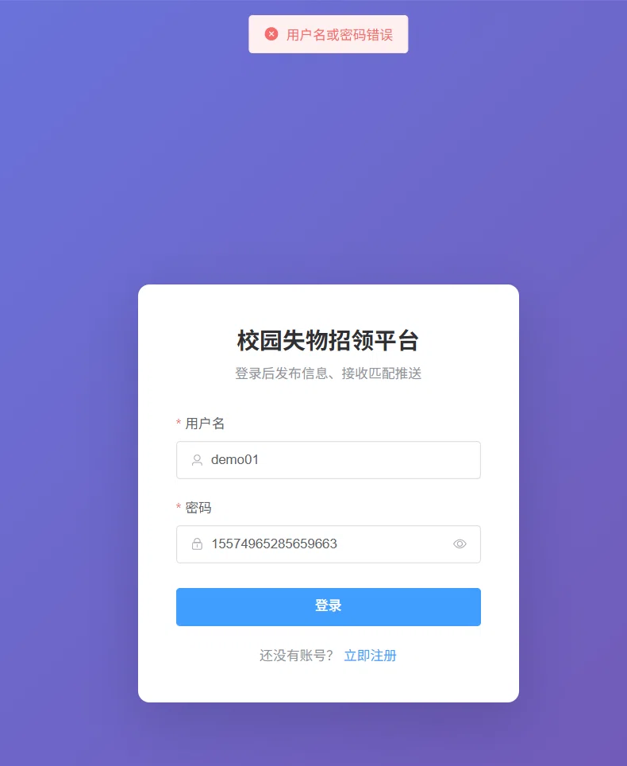
图 C-4 TC-LOGIN-05 执行截图：输入有效学号+20位密码，点击登录
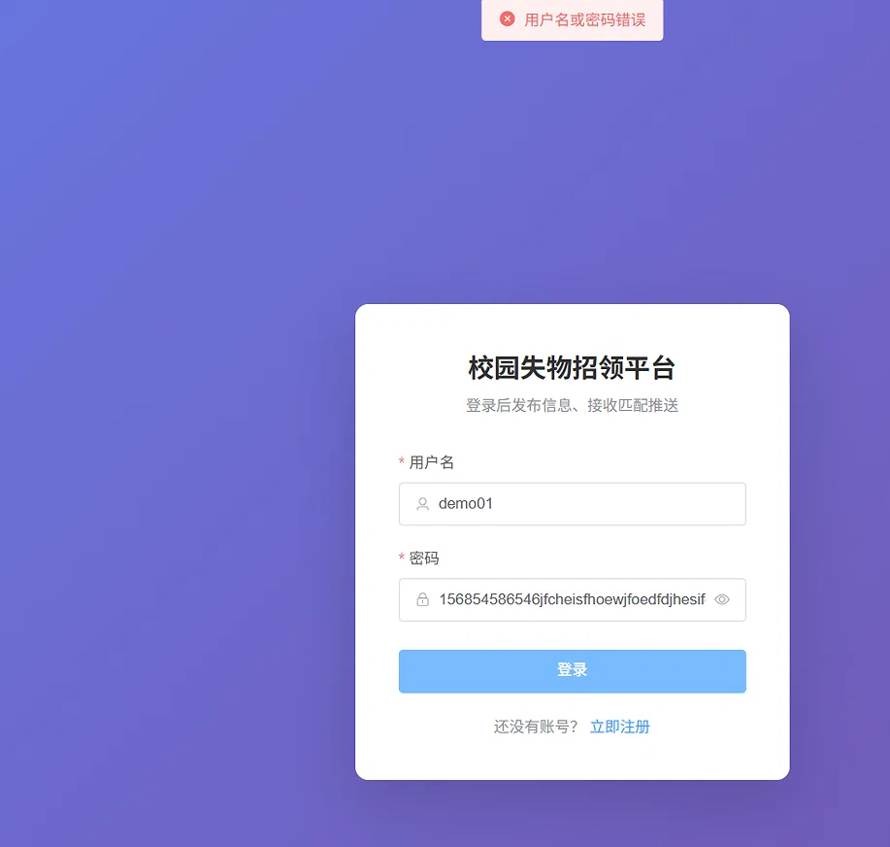
图 C-5 TC-LOGIN-06 执行截图：学号有效，密码超长（21位及以上），点击登录
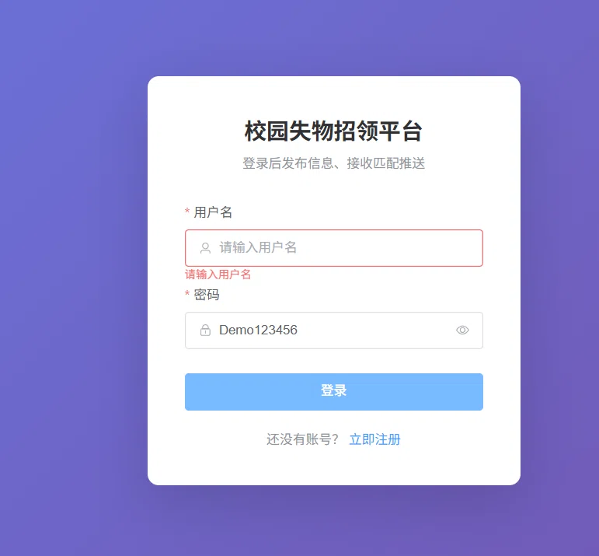
图 C-6 TC-LOGIN-07 执行截图：输入无效学号格式（非数字/长度不足/含非法字符）+任意密码，点击登录
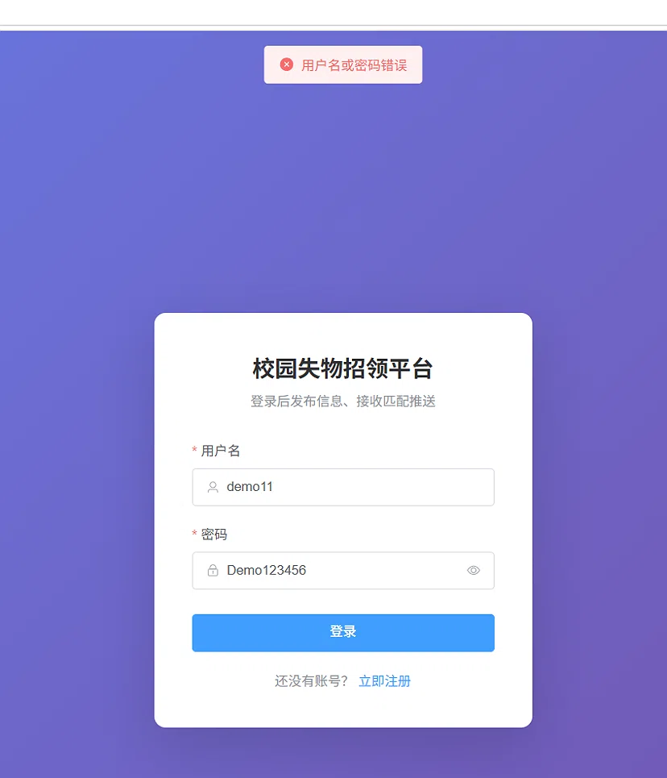
图 C-7 TC-LOGIN-08 执行截图：输入格式有效但未注册的学号+任意密码，点击登录
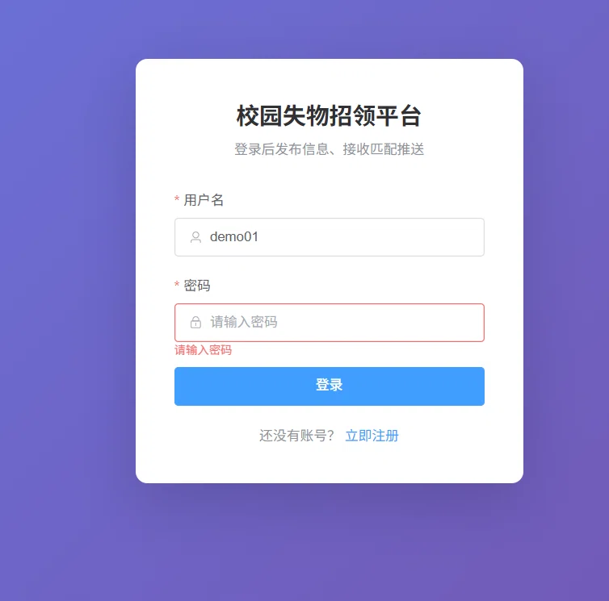
图 C-8 TC-LOGIN-12 执行截图：不携带令牌/携带过期令牌访问受保护接口
C.2 认领流程模块（TC-CLAIM 系列）
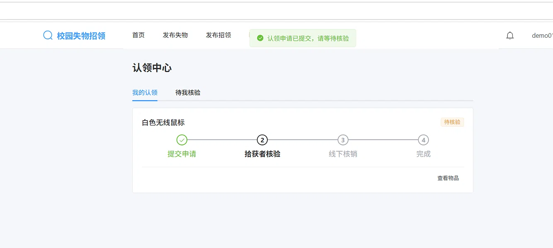
图 C-9 TC-CLAIM-01 执行截图：对开放招领提交认领申请，填写说明并上传有效凭证
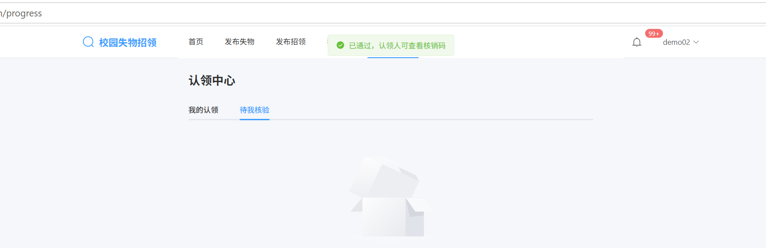
图 C-10 TC-CLAIM-06 执行截图：发布者点击“审核通过”
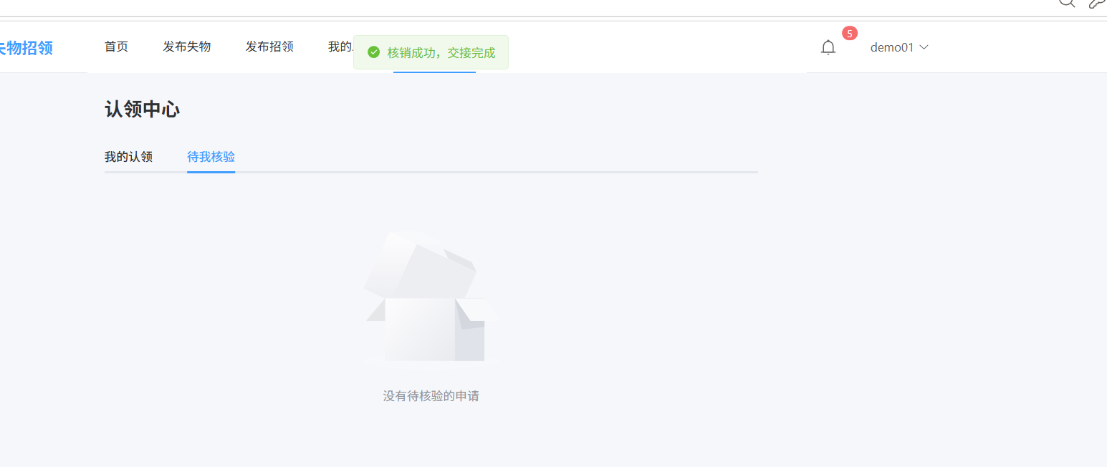
图 C-11 TC-CLAIM-08 执行截图：发布者输入正确核销码并确认核销
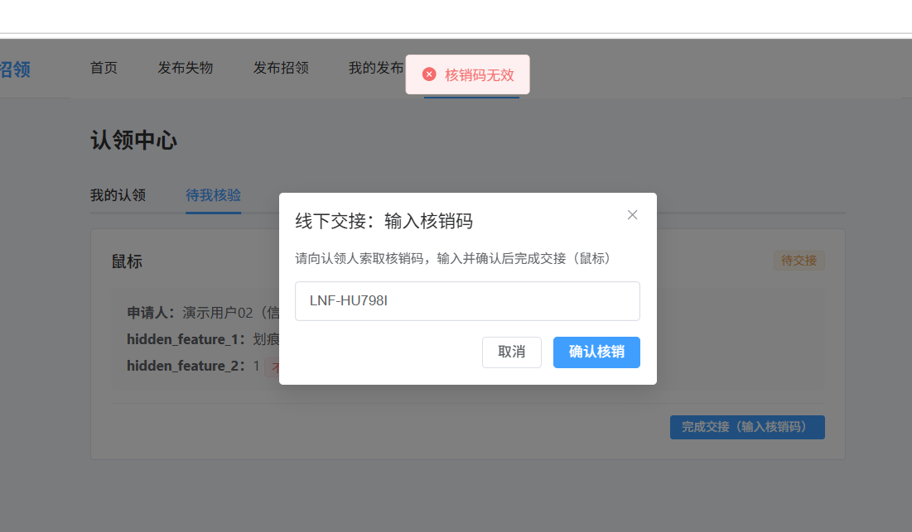
图 C-12 TC-CLAIM-09 执行截图：发布者输入错误核销码并确认

附录 D 前端页面截图集
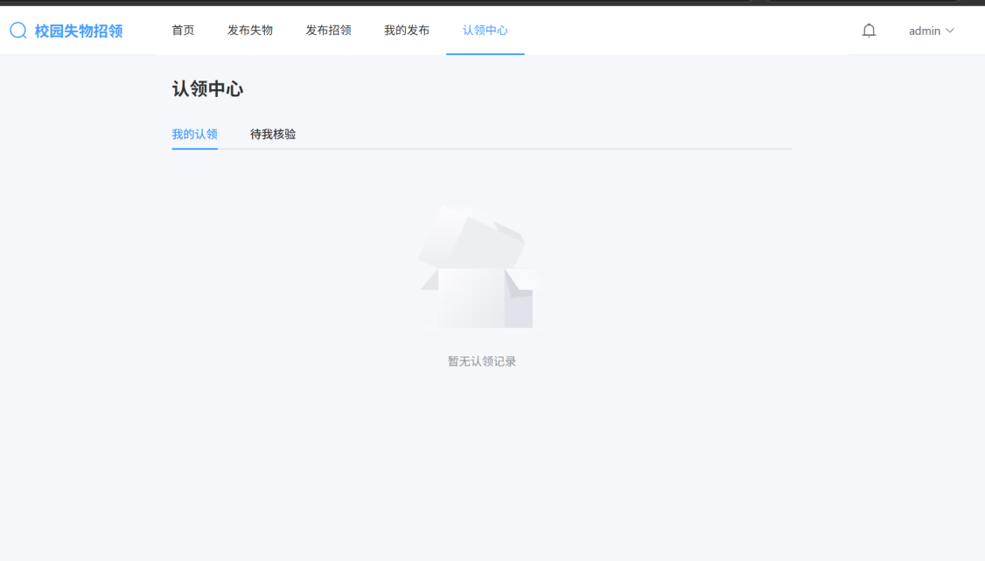
图 5-20 认领中心（认领进度）页运行截图
认领中心页提供“我的认领 / 待我核验”双标签；当前账号暂无认领记录时，页面展示空状态图标与“暂无认领记录”提示，避免空白页面。
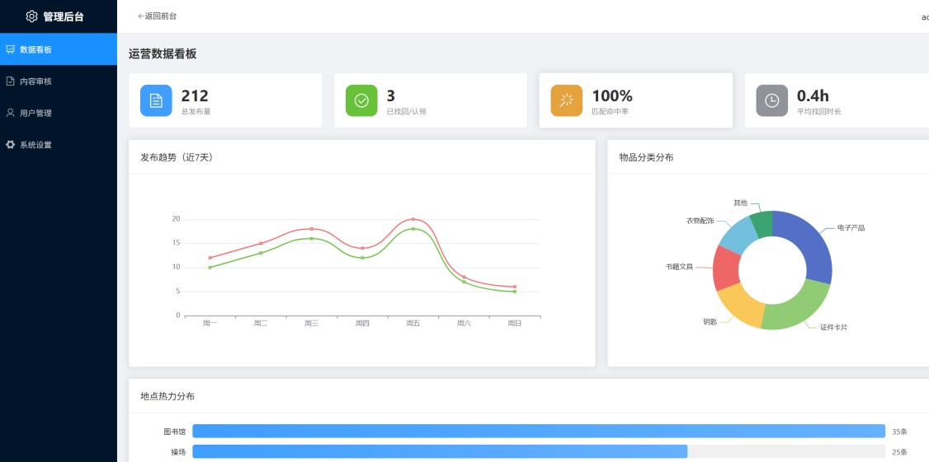
图 5-21 管理后台-数据看板运行截图
数据看板展示运营核心指标：总发布量 212、已找回/认领 3、匹配命中率 100%、平均找回时长 0.4h，并配近 7 天发布趋势折线图、物品分类分布环形图与地点热力分布条形图。
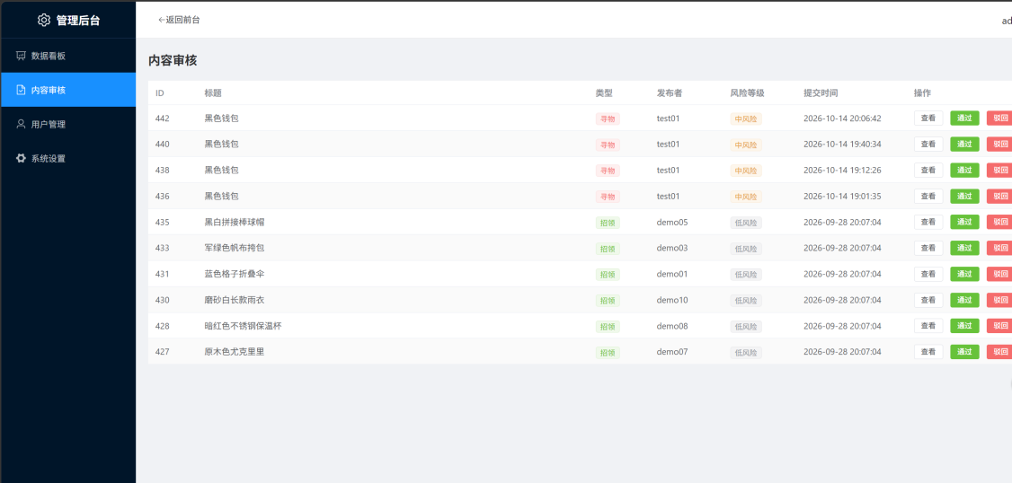
图 5-22 管理后台-内容审核运行截图
内容审核页以列表呈现待审核发布（ID/标题/类型/发布者/风险等级/提交时间），管理员可对每条进行查看、通过或驳回操作，驳回时可填写原因。
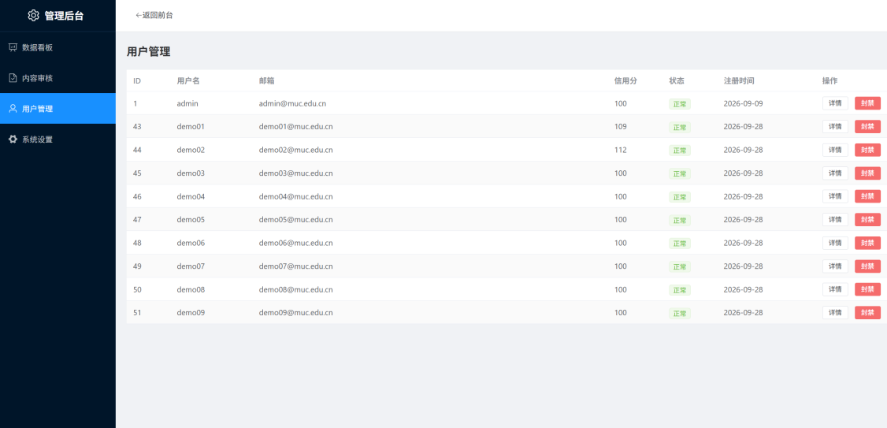
图 5-23 管理后台-用户管理运行截图
用户管理页展示全部注册用户（用户名/邮箱/信用分/状态/注册时间），支持查看详情与封禁/解封操作，用于维护平台用户秩序。
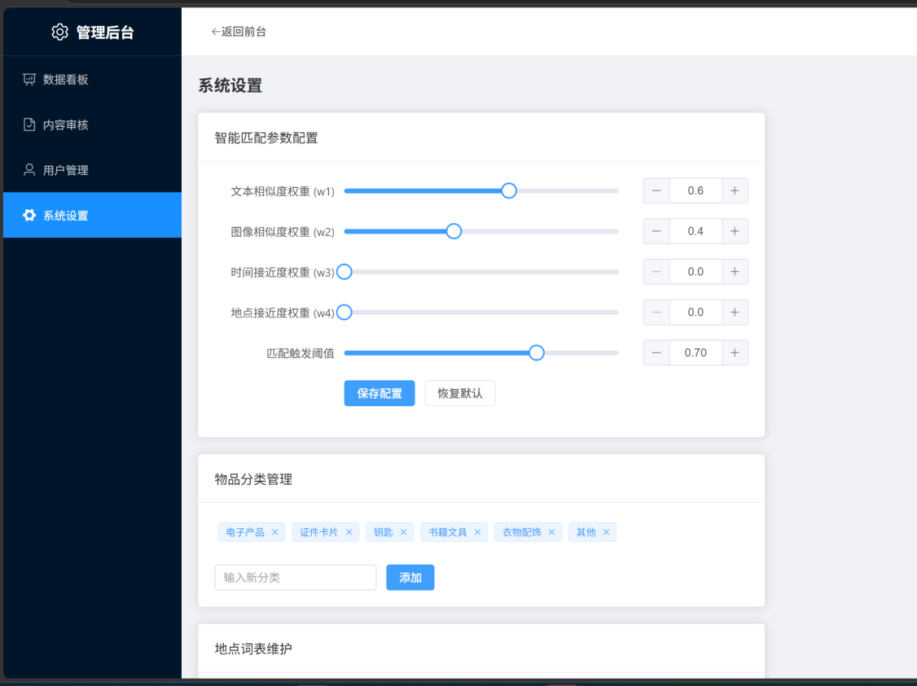
图 5-24 管理后台-系统设置运行截图
系统设置页提供智能匹配参数配置（文本/图像/时间/地点四个相似度权重与匹配触发阈值，可保存配置或恢复默认）、物品分类管理与地点词表维护，供运营方动态调整匹配策略。

附录 E 数据库脚本与其他材料
建表脚本 db/init.sql、启动指南 docs/启动指南.md、问卷原文 docs/research/需求调研问卷-校园失物招领智能匹配平台.md 均随源代码仓库提交。

